

Τμήμα
Choose an item.

Πρόγραμμα Μεταπτυχιακών Σπουδών
«ΟΝΟΜΑΣΙΑ»

Α4
Απόφαση Συγκλήτου
για τη στρατηγική του Ιδρύματος σε θέματα ανάπτυξης προγραμμάτων μεταπτυχιακών σπουδών

ΗΗ/Ιανουάριος / 2024


\ ΥΜ1

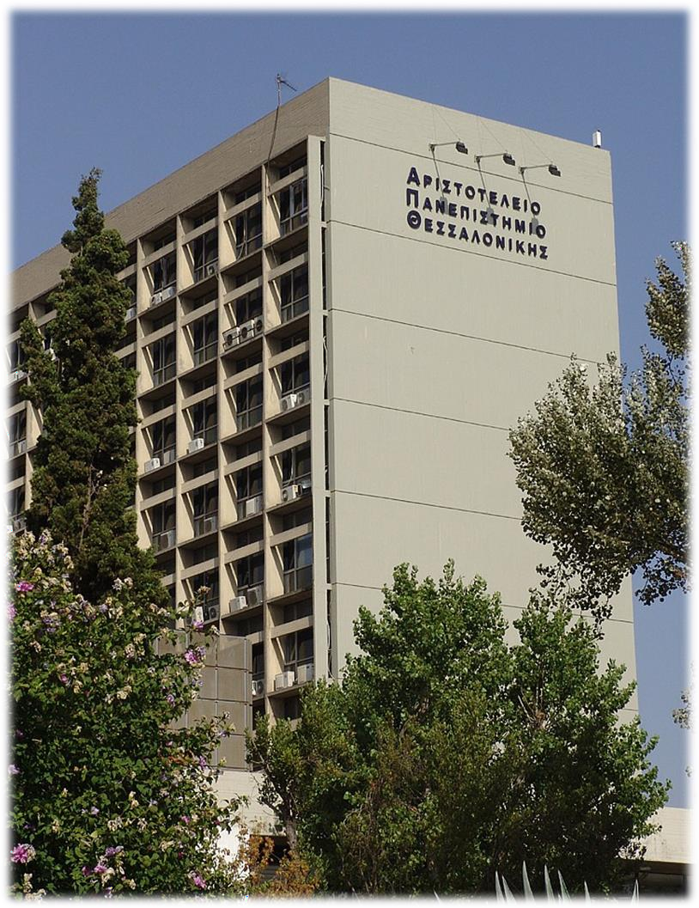

Αριστοτέλειο Πανεπιστήμιο Θεσσαλονίκης

Στρατηγικό Σχέδιο 2024-2028

Θεσσαλονίκη Νοέμβριος 2024
Έγκριση Συμβουλίου Διοίκησης: Συνεδρίαση 28/7-11-2024

Πίνακας Περιεχομένων

- Εισαγωγή 4
- Ανάλυση εσωτερικού περιβάλλοντος 6
  - Παρεχόμενα προγράμματα και υπηρεσίες 6
  - Στοιχεία φοιτητών/τριών 8
  - Στοιχεία προσωπικού 13
  - Οικονομικά στοιχεία 14
  - Διεθνείς συνεργασίες και εξωστρέφεια 16
  - Υποδομές 18
  - Τομείς εστίασης έρευνας 19
  - Εταιρεία Αξιοποίησης και Διαχείρισης Περιουσίας 24
  - Ανάλυση οικοσυστήματος και σχέσης με τρίτα ενδιαφερόμενα μέρη 25
  - Ανάλυση ποσοτικών και ποιοτικών χαρακτηριστικών 27
  - Προτεινόμενες δράσεις των ακαδημαϊκών και διοικητικών μονάδων 37
- Ανάλυση εξωτερικού περιβάλλοντος 42
  - Τρέχουσες τάσεις και εξελίξεις 42
  - Ευρωπαϊκή και διεθνής στρατηγική 43
  - Εθνική στρατηγική, νομοθετικό και ρυθμιστικό πλαίσιο 44
- Ανάλυση SWOT 48
  - Δυνατά σημεία (Strengths) 48
  - Αδύναμα σημεία (Weaknesses) 49
  - Ευκαιρίες (Opportunities) 49
  - Απειλές (Threats) 51
- Όραμα, αποστολή και Στρατηγικός Σχεδιασμός 52
- Στρατηγικός Σχεδιασμός 53
  - Εκπαιδευτική πολιτική 53
    - Εκσυγχρονισμός της ακαδημαϊκής οργάνωσης 53
    - Εκσυγχρονισμός και επικαιροποίηση των Προγραμμάτων Σπουδών 54
    - Προσφορά ποιοτικών και ανταγωνιστικών Προγραμμάτων Σπουδών 54
    - Ενίσχυση του διδακτικού προσωπικού 54
  - Ερευνητική πολιτική 55
    - Υλοποίηση του στρατηγικού σχεδιασμού ερευνητικής πολιτικής 55
    - Ανάπτυξη και ενίσχυση της χρηματοδότησης της έρευνας 56
    - Διασφάλιση της ποιότητας και αριστείας στην έρευνα 56
    - Βελτίωση της λειτουργικότητας του ΕΛΚΕ και ενίσχυση της διαφάνειας 57
  - Οικονομική πολιτική και ανάπτυξη 57
    - Αύξηση εσόδων ή/και μείωση των δαπανών 57
    - Εκσυγχρονισμός της οικονομικής διαχείρισης 58
  - Διά Βίου Μάθηση και Εκπαίδευση 59
    - Αναβάθμιση των προσφερόμενων προγραμμάτων του ΚΕΔΙΒΙΜ 59
    - Βελτίωση λειτουργίας και οργάνωσης του ΚΕΔΙΒΙΜ 59
  - Εξωστρέφεια και Διεθνοποίηση 60
    - Ενίσχυση συνεργασιών 60
    - Ενδυνάμωση της διεθνούς εκπαίδευσης 60
    - Ενδυνάμωση της διεθνούς έρευνας 60
    - Ενδυνάμωση της κινητικότητας 61
  - Σύνδεση με την κοινωνία, την οικονομία και ενίσχυση της καινοτομίας 61
    - Άνοιγμα στην πόλη και την κοινωνία 61
    - Διασύνδεση με κοινωνικούς, ιδιωτικούς, αυτοδιοικητικούς και παραγωγικούς φορείς 61
    - Ενίσχυση της καινοτομίας και της επιχειρηματικότητας 62
    - Ενδυνάμωση της συνεργασίας με τους/τις αποφοίτους 62
  - Αναβάθμιση της ποιότητας του ακαδημαϊκού́ περιβάλλοντος και βιωσιμότητα 62
    - Βελτίωση, αναβάθμιση και ανάπτυξη υποδομών 62
    - Ψηφιακός μετασχηματισμός 63
    - Βελτίωση της προσβασιμότητας 65
    - Παροχή ασφαλούς ακαδημαϊκού περιβάλλοντος 66
    - Υλοποίηση του σχεδίου αειφόρου ανάπτυξης 67
    - Αισθητική και αρχιτεκτονική αναβάθμιση της Πανεπιστημιούπολης 68
    - Διοικητική αναδιάρθρωση και θεσμική θωράκιση 68
    - Ενίσχυση φοιτητικής μέριμνας 68
    - Εξέλιξη του ΑΠΘ ως ενός συμπεριληπτικού πανεπιστημίου 69
- Αποτύπωση του Στρατηγικού Σχεδίου σε όρους στοχοθεσίας δεικτών 70
  - Δείκτες ΕΘΑΑΕ της Έκθεσης Επίδοσης ΑΠΘ 71
  - Δείκτες Στρατηγικού Σχεδιασμού ΑΠΘ 2024-2028 75
- Παρακολούθηση υλοποίησης του Στρατηγικού Σχεδιασμού 78
- Στρατηγική για τη Διασφάλιση Ποιότητας 83
- Παράρτημα Ι Δείκτες ΑΠΘ 83

- Εισαγωγή
Το Αριστοτέλειο Πανεπιστήμιο Θεσσαλονίκης (στο εξής «ΑΠΘ» ή το «Πανεπιστήμιο» ή το «Ίδρυμα») ιδρύθηκε το 1925, λειτούργησε το 1926 και αποτελεί ένα από τα δυο μεγαλύτερα ελληνικά πανεπιστήμια. Το Πανεπιστήμιο λειτουργεί ως αυτοδιοικούμενο Νομικό Πρόσωπο Δημοσίου Δικαίου (ΝΠΔΔ), υπό την επίβλεψη του Υπουργείου Παιδείας, Θρησκευμάτων και Αθλητισμού (ΥΠΑΙΘΑ). Το ΑΠΘ συνολικά περιλαμβάνει 11 Σχολές (Θεολογική, Φιλοσοφική, Θετικών Επιστημών, Νομική, Κοινωνικών και Οικονομικών Επιστημών, Επιστημών Υγείας, Πολυτεχνική, Καλών Τεχνών, Παιδαγωγική, Επιστημών Φυσικής Αγωγής και Αθλητισμού, και Σχολή Γεωπονίας, Δασολογίας και Φυσικού Περιβάλλοντος), που συγκροτούνται από 41 Τμήματα, ενώ λειτουργούν 42 Προγράμματα Προπτυχιακών Σπουδών (ΠΠΣ), εκ των οποίων το ένα ξενόγλωσσο, του Τμήματος Ιατρικής της Σχολής Επιστημών Υγείας, μια Εισαγωγική Κατεύθυνση Μουσουλμανικών Σπουδών του Τμήματος Θεολογίας και περισσότερα από 200 Προγράμματα Μεταπτυχιακών Σπουδών (ΠΜΣ), που προσφέρονται αυτοδύναμα από τα Τμήματα ή σε συνεργασία με άλλα Τμήματα του ΑΠΘ (διατμηματικά) ή ιδρύματα της ημεδαπής (διιδρυματικά) και αλλοδαπής (κοινά ΠΜΣ). Στο ΑΠΘ φοιτούν συνολικά (ακαδημαϊκό έτος 2023-24) 87.941 φοιτητές/τριες, εκ των οποίων οι 74.569 (84,8%) παρακολουθούν ΠΠΣ και 8.648 (9,8%) ΠΜΣ. Επίσης, 4.635 (5,3%) είναι υποψήφιοι/ες διδάκτορες.
Με το μέγεθος, την ιστορία, το ανθρώπινο δυναμικό και τη γεωγραφική του θέση, το ΑΠΘ επιδρά αποφασιστικά στην κοινωνική και οικονομική ζωή της Θεσσαλονίκης, της Βόρειας Ελλάδας και της χώρας ολόκληρης. Η διεθνοποίηση της γνώσης και οι σύγχρονες παγκόσμιες προκλήσεις, όπως η κλιματική κρίση, η ενεργειακή μετάβαση, οι γεωπολιτικές ανακατατάξεις, οι πολεμικές συρράξεις και οι δημογραφικές μεταβολές καθώς και άλλες ραγδαίες αλλαγές που επιφέρουν οι τεχνολογικές εξελίξεις (π.χ. η τεχνητή νοημοσύνη) δημιουργούν ένα μεταλλασσόμενο περιβάλλον, με σημαντικούς κινδύνους. Τα ανώτατα εκπαιδευτικά ιδρύματα στην Ευρώπη, ιδιαιτέρως στην Ελλάδα, καλούνται να ανταποκριθούν στις ταχύτατες εξελίξεις, εν μέσω περιορισμένης κρατικής χρηματοδότησης και υποστελέχωσης, διαρκών αλλαγών στο νομοθετικό πλαίσιο που διέπει τη λειτουργία της ανώτατης εκπαίδευσης και δημογραφικής συρρίκνωσης. Κατά συνέπεια, κρίνεται σκόπιμος ο δυναμικός επανασχεδιασμός των εκπαιδευτικών και ερευνητικών τους προγραμμάτων και ευρύτερα της στρατηγικής τους στην κατεύθυνση της διεθνοποίησης και της εξωστρέφειας, της μεγαλύτερης αλληλεπίδρασης με την κοινωνία και τους παραγωγικούς φορείς, σε συνδυασμό με την επιτάχυνση του ψηφιακού μετασχηματισμού τους.
Η αναθεώρηση και επικαιροποίηση του υφιστάμενου στρατηγικού σχεδιασμού του ΑΠΘ απορρέει από την ανάγκη προσαρμογής στο νέο διεθνοποιημένο περιβάλλον της ανώτατης εκπαίδευσης και στις γεωπολιτικές, ανθρωπολογικές και τεχνολογικές εξελίξεις καθώς και από την υποχρέωση υποβολής του επικαιροποιημένου Στρατηγικού Σχεδιασμού του Ιδρύματος στο ΥΠΑΙΘΑ.
Στις επόμενες σελίδες συνοψίζεται η υφιστάμενη κατάσταση του Πανεπιστημίου, συμπεριλαμβανομένης της αποτύπωσης των βασικών στοιχείων και χαρακτηριστικών του, όπως τα παρεχόμενα ΠΠΣ και ΠΜΣ, τα αριθμητικά στοιχεία φοιτητών/τριών και προσωπικού, τα στοιχεία διεθνοποίησης και εξωστρέφειας, οι υποδομές, οι τομείς εστίασης της έρευνας, η ανάλυση ποσοτικών και ποιοτικών χαρακτηριστικών του ΑΠΘ (στη βάση των δεικτών και κριτηρίων αξιολόγησης) καθώς και μια συνοπτική παρουσίαση της Εταιρείας Αξιοποίησης & Διαχείρισης Περιουσίας (ΕΑΔΠ) του ΑΠΘ. Μέσω της ανάλυσης της υφιστάμενης κατάστασης, επιτυγχάνεται η αναγνώριση των ανταγωνιστικών πλεονεκτημάτων αλλά και των ευκαιριών βελτίωσης της λειτουργίας και της απόδοσης του Πανεπιστημίου.
Ως επόμενο βήμα, πραγματοποιήθηκε ανάλυση του εξωτερικού περιβάλλοντος του ΑΠΘ, με στόχο τη διάγνωση των ευκαιριών και απειλών που εγκυμονούνται. Συγκεκριμένα, αποτυπώθηκαν οι τρέχουσες

τάσεις και εξελίξεις, η ευρωπαϊκή ή/και διεθνής στρατηγική, η εθνική στρατηγική και το νομοθετικό και ρυθμιστικό πλαίσιο.
Εν συνεχεία, λαμβάνοντας υπόψιν τα αποτελέσματα και τα συμπεράσματα των προηγούμενων αναλύσεων, πραγματοποιήθηκε, στο πλαίσιο της ανάλυσης SWOT, η αποτύπωση των δυνατών σημείων του ΑΠΘ, τα οποία δύνανται να θεμελιώσουν συγκριτικά ανταγωνιστικά πλεονεκτήματα καθώς και των αδυναμιών και βασικών θεμάτων που εντοπίστηκαν στη λειτουργία του. Παράλληλα, αναλύθηκαν οι ευκαιρίες που δύναται να εκμεταλλευθεί το Πανεπιστήμιο και οι απειλές που καλείται να αντιμετωπίσει, όπως προκύπτουν από το εξωτερικό περιβάλλον δραστηριοποίησής του.
Ακολούθως, σκιαγραφείται το Όραμα και η Αποστολή του Πανεπιστημίου σε συνδυασμό με την ανάλυση του προτεινόμενου Στρατηγικού Σχεδιασμού του Ιδρύματος για τη περίοδο 2024 – 28.
Επιπλέον, παρουσιάζεται η αποτύπωση του Στρατηγικού Σχεδίου σε όρους στόχων για κάθε έναν από τους δείκτες ποιότητας που εντάσσονται στις πέντε ενότητες δεικτών της Εθνικής Αρχής Ανώτατης Εκπαίδευσης (ΕΘΑΑΕ), καθώς είναι ιδιαιτέρως κρίσιμο το Στρατηγικό Σχέδιο του Ιδρύματος, να στοχεύει
- μεταξύ άλλων - και στην εξασφάλιση του 30% της ετήσιας τακτικής επιχορήγησης που κατανέμεται από το ΥΠΑΙΘΑ στα ΑΕΙ.
Στην τελευταία ενότητα του παρόντος αναφέρεται το Σχέδιο Παρακολούθησης Υλοποίησης του Στρατηγικού Σχεδιασμού του Πανεπιστημίου.

- Ανάλυση εσωτερικού περιβάλλοντος
  - Παρεχόμενα προγράμματα και υπηρεσίες
Το ΑΠΘ περιλαμβάνει 11 Σχολές, που συγκροτούνται από 40 Τμήματα και μία μονοτμηματική Σχολή (ήτοι συνολικά 41 Τμήματα). Στον Πίνακας 1 παρουσιάζονται οι ακαδημαϊκές μονάδες του ΑΠΘ.
Πίνακας 1: Οι ακαδημαϊκές μονάδες του ΑΠΘ

Σχολή | Τμήμα
Θεολογική Σχολή | - Θεολογίας  - Κοινωνικής Θεολογίας και Χριστιανικού Πολιτισμού
Φιλοσοφική Σχολή | - Φιλολογίας  - Ιστορίας και Αρχαιολογίας  - Φιλοσοφίας και Παιδαγωγικής  - Ψυχολογίας  - Αγγλικής Γλώσσας και Φιλολογίας  - Γαλλικής Γλώσσας και Φιλολογίας  - Γερμανικής Γλώσσας και Φιλολογίας  - Ιταλικής Γλώσσας και Φιλολογίας
Σχολή Θετικών Επιστημών | - Μαθηματικών  - Φυσικής  - Χημείας  - Βιολογίας  - Γεωλογίας  - Πληροφορικής
Νομική Σχολή | - Νομικής
Σχολή Κοινωνικών & Οικονομικών Επιστημών | - Οικονομικών Επιστημών  - Πολιτικών Επιστημών  - Δημοσιογραφίας και Μέσων Μαζικής Επικοινωνίας
Σχολή Επιστημών Υγείας | - Ιατρικής  - Κτηνιατρικής  - Οδοντιατρικής  - Φαρμακευτικής
Πολυτεχνική Σχολή | - Πολιτικών Μηχανικών  - Αρχιτεκτόνων Μηχανικών  - Αγρονόμων Τοπογράφων Μηχανικών  - Μηχανολόγων Μηχανικών  - Ηλεκτρολόγων Μηχανικών και Μηχανικών Υπολογιστών  - Χημικών Μηχανικών  - Μηχανικών Χωροταξίας και Ανάπτυξης
Σχολή Καλών Τεχνών | - Εικαστικών και Εφαρμοσμένων Τεχνών  - Μουσικών Σπουδών  - Θεάτρου  - Κινηματογράφου
Παιδαγωγική Σχολή | - Δημοτικής Εκπαίδευσης  - Επιστημών Προσχολικής Αγωγής και Εκπαίδευσης
Σχολή Επιστημών Φυσικής Αγωγής και Αθλητισμού | - Επιστήμης Φυσικής Αγωγής και Αθλητισμού (με έδρα τη Θεσσαλονίκη)  - Επιστήμης Φυσικής Αγωγής και Αθλητισμού (με έδρα τις Σέρρες)
Σχολή Γεωπονίας, Δασολογίας και Φυσικού Περιβάλλοντος | - Γεωπονίας  - Δασολογίας και Φυσικού Περιβάλλοντος

Επιπλέον, εκτός από τα ΠΠΣ και ΠΜΣ, με βάση το ισχύον νομοθετικό πλαίσιο έχουν συναφθεί Ειδικά Πρωτόκολλα Συνεργασίας με διακεκριμένα πανεπιστήμια της αλλοδαπής, με σκοπό την εκπόνηση διδακτορικών διατριβών ελλήνων και αλλοδαπών υποψηφίων διδακτόρων με συνεπίβλεψη. Στο ΑΠΘ λειτουργούν οι επώνυμες έδρες: Έδρα Jean Monnet (Tμήμα Νομικής, Τμήμα Δημοσιογραφίας), Έδρα Unesco, Έδρα Ποντιακών Σπουδών, Έδρα Ρωσικής Γλώσσας και Πολιτισμού και Έδρα Κυπριακών Σπουδών.
Επιπροσθέτως, το ΑΠΘ περιλαμβάνει ευρύ φάσμα μονάδων και υπηρεσιών, που στηρίζουν και προωθούν το εκπαιδευτικό, ερευνητικό και κοινωνικό έργο του.
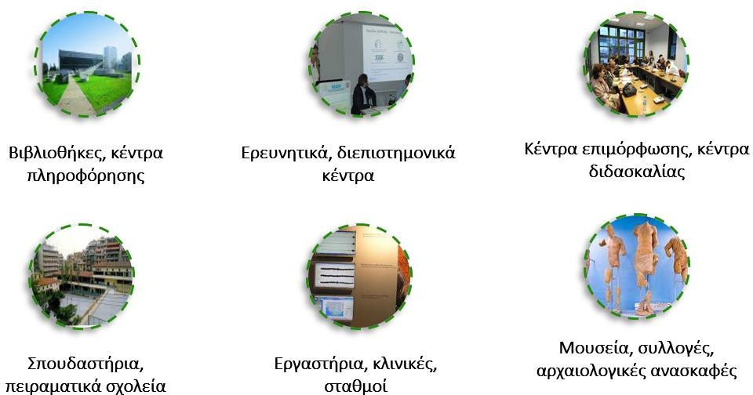
Συνολικά, στο ΑΠΘ λειτουργούν 64 Κλινικές (Ιατρικής, Οδοντιατρικής, Κτηνιατρικής), 314 θεσμοθετημένα Εργαστήρια, 23 Σπουδαστήρια και 30 Μουσεία (6 θεσμοθετημένα) και Συλλογές.
Επίσης, η Βιβλιοθήκη και Κέντρο Πληροφόρησης του ΑΠΘ (μία από τις μεγαλύτερες στα Βαλκάνια), λειτουργεί ως αυτοτελής και αποκεντρωμένη μονάδα σε επίπεδο Διεύθυνσης και συγκροτεί, μαζί με τις 47 περιφερειακές θεματικές βιβλιοθήκες των Τμημάτων και των Σχολών, το σύστημα βιβλιοθηκών του ΑΠΘ.
Παράλληλα, το Πανεπιστήμιο μεριμνά πολύπλευρα για τον φοιτητικό πληθυσμό και τα μέλη του μέσω της Μονάδας Υποστήριξης Φοιτητών (που περιλαμβάνει το Γραφείο Διασύνδεσης Σπουδών και Σταδιοδρομίας, και το Γραφείο Πρακτικής Άσκησης), του Σχολείου Νέας Ελληνικής Γλώσσας, του Κέντρου Διδασκαλίας και Μάθησης, του Κέντρου Συμβουλευτικής και Ψυχολογικής Υποστήριξης, της Πανεπιστημιακής Φοιτητικής Λέσχης, του Πανεπιστημιακού Γυμναστηρίου, των Φοιτητικών Εστιών, των Υπηρεσιών Υγείας, του Παιδικού Κέντρου και της Πανεπιστημιακής Κατασκήνωσης Καλάνδρας στη Χαλκιδική.
Το ΑΠΘ περιλαμβάνει τα ακόλουθα Ερευνητικά Κέντρα:
- Η Ειδική Μονάδα Βιοϊατρικής Έρευνας και Εκπαίδευσης (ΕΜΒΙΕΕ) στοχεύει στην υποστήριξη και προώθηση της βιοϊατρικής έρευνας και εκπαίδευσης μέσω διεπιστημονικών προσεγγίσεων, που περιλαμβάνουν ιατρική, βιολογία, γενετική, φαρμακολογία και βιοϊατρική πληροφορική. Η Μονάδα Κλινικών Ερευνών στο Νοσοκομείο Παπαγεωργίου, μία από τις τρεις ερευνητικές δομές της ΕΜΒΙΕΕ, πρωτοπορεί στη διεξαγωγή κλινικών μελετών φάσης Ι σε υγιείς εθελοντές, μελετών βιοϊσοδυναμίας, φαρμακοεπαγρύπνησης και φαρμακοεπιδημιολογίας, για πρώτη φορά στην Ελλάδα.
- Διεπιστημονικό Κέντρο Αριστοτελικών Μελετών
- Διεπιστημονικό Κέντρο Αρχαιολογικών Μελετών «Μανόλης Ανδρόνικος»

- Ινστιτούτο Νεοελληνικών Σπουδών [Ίδρυμα Μανόλη Τριανταφυλλίδη]
- Κέντρο Βυζαντινών Ερευνών
- Κέντρο Ολοκληρωμένης Διαχείρισης Υδάτων
- Κέντρο Ψηφιακής Γεωγραφικής Εκπαίδευσης
- Πανεπιστημιακές Αρχαιολογικές Ανασκαφές του Τομέα Αρχαιολογίας του Τμήματος Ιστορίας και Αρχαιολογίας του ΑΠΘ, που έχουν φέρει στο φως πολύ σημαντικά ευρήματα και έχουν συμβάλλει αφενός στην ανάπτυξη της αρχαιολογικής έρευνας, αφετέρου στην πρακτική άσκηση των προπτυχιακών και μεταπτυχιακών φοιτητών στις ανασκαφικές μεθόδους.
  - Στοιχεία φοιτητών/τριών
Στο τέλος του ακαδημαϊκού έτους 2023-24 φοιτούσαν στο ΑΠΘ 87.941 φοιτητές/τριες, (συμπεριλαμβανομένων των «λιμναζόντων/ουσών»), εκ των οποίων οι 74.569 (84,8%) παρακολουθούν ΠΠΣ και 8.648 (9,8%) ΠΜΣ. Επίσης, 4.635 (5,3%) είναι υποψήφιοι/ες διδάκτορες. Στον παρακάτω Πίνακα 2 παρουσιάζεται ο αριθμός εγγεγραμμένων φοιτητών/τριών Α΄, Β΄ και Γ΄ κύκλου σπουδών από το ακαδημαϊκό έτος 2015-2016 έως το ακαδημαϊκό έτος 2023-2024.
Πίνακας 2: Αριθμός εγγεγραμμένων φοιτητών/τριών Α΄, Β΄ και Γ΄ κύκλου σπουδών για τα ακαδημαϊκά έτη 2015-2016 έως 2023-2024.

Ακαδημαϊκό  Έτος | Αριθμός  Εγγεγραμμένων | Α’  Κύκλου | Α’ Κύκλου  % | Β’  Κύκλου | Β’  Κύκλου % | Γ’  Κύκλου | Γ’  Κύκλου %
2015 - 2016 | 74.355 | 64.929 | 87,32% | 5.186 | 6,97% | 4.240 | 5,70%
2016 - 2017 | 76.526 | 66.495 | 86,89% | 5.596 | 7,31% | 4.435 | 5,80%
2017 - 2018 | 77.699 | 68.192 | 87,76% | 5.270 | 6,78% | 4.223 | 5,44%
2018 - 2019 | 79.912 | 70.106 | 87,73% | 5.465 | 6,84% | 4.309 | 5,39%
2019 - 2020 | 82.206 | 71.939 | 87,51% | 5.815 | 7,07% | 4.399 | 5,35%
2020 - 2021 | 82.893 | 71.691 | 86,49% | 6.685 | 8,06% | 4.461 | 5,38%
2021 - 2022 | 84.018 | 71.916 | 85,60% | 7.520 | 8,95% | 4.528 | 5,39%
2022 - 2023 | 84.468 | 71.936 | 85,16% | 7.853 | 9,30% | 4.615 | 5,46%
2023 - 2024 | 87.941 | 74.569 | 84,79% | 8.648 | 9,83% | 4.635 | 5,27%
Φαίνεται ότι τα τελευταία χρόνια, ο συνολικός φοιτητικός πληθυσμός του ΑΠΘ αυξάνεται διαρκώς. Ειδικότερα, από το ακαδημαϊκό έτος 2015-16 έως το έτος 2023-24 ο συνολικός αριθμός των εγγεγραμμένων προπτυχιακών φοιτητών/τριών αυξήθηκε κατά 14.85%, των μεταπτυχιακών φοιτητών/τριών είχε την μεγαλύτερη αύξηση κατά 66,76% και των διδακτορικών φοιτητών/τριών αυξήθηκε κατά 9,32%. Ο συνολικός αριθμός περιλαμβάνει τους/τις ενεργούς φοιτητές/τριες (Ν+2) και τους/τις «λιμνάζοντες/ουσες» (>Ν+2).
Στο Γράφημα 1 παρουσιάζονται τα στοιχεία φοιτητών/τριών ανά έτος και ανά κύκλο σπουδών, ενώ στο Γράφημα 2 παρουσιάζονται τα ποσοστά φοιτητών/τριών ανά κύκλο σπουδών.

200,000
180,000
160,000
140,000
120,000
100,000
80,000
60,000
40,000
20,000
0

Aριθμός Φοιτητών/τριών

2015 - 2016 2016 - 2017 2017 - 2018 2018 - 2019 2019 - 2020 2020 - 2021 2021 - 2022 2022 - 2023 2023 - 2024

Αριθμός Εγγεγραμμένων Α’ Κύκλου Β’ Κύκλου Γ’ Κύκλου

Γράφημα 1: Αριθμός φοιτητών/τριών ανά έτος και ανά κύκλο σπουδών

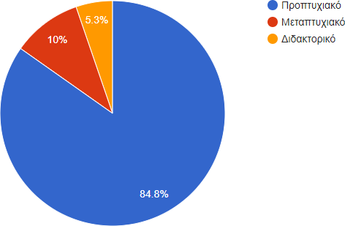
Γράφημα 2: Ποσοστά φοιτητών/τριών ανά κύκλο σπουδών.
Στα Γραφήματα 3, 4 και 5 παρουσιάζονται σε ποσοστά οι κατανομές φοιτητών/τριών των τριών κύκλων σπουδών ανά Σχολή.
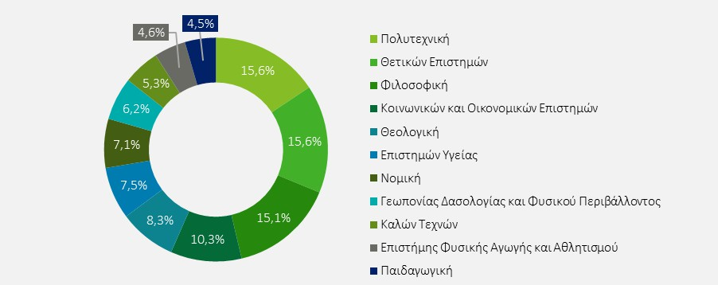
Γράφημα 3: Κατανομή Προπτυχιακών Φοιτητών/τριών ανά Σχολή

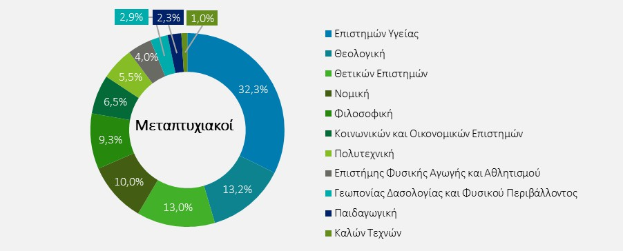
Γράφημα 4: Κατανομή Μεταπτυχιακών Φοιτητών/τριών ανά Σχολή
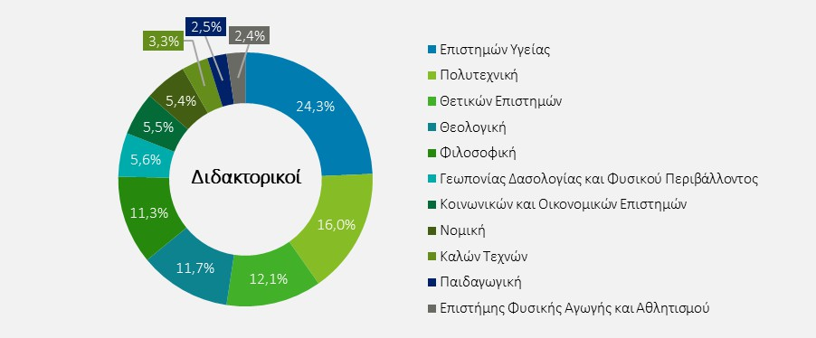
Γράφημα 5: Κατανομή Υποψηφίων Διδακτόρων/ρισσών ανά Σχολή

Όπως αναδεικνύεται από τα παραπάνω στοιχεία, η Πολυτεχνική Σχολή και η Σχολή Θετικών Επιστημών διαθέτουν τον μεγαλύτερο πληθυσμό προπτυχιακών φοιτητών/τριών, ενώ η Σχολή Επιστημών Υγείας προσελκύει τους/τις περισσότερους/ες μεταπτυχιακούς φοιτητές/τριες, αφού προσφέρει περίπου 70 ΠΜΣ όπως και υποψήφιους/ες διδάκτορες.

Οι νεοεισαχθέντες/είσες φοιτητές/τριες
Ειδικότερα, για τους/τις νεοεισαχθέντες/είσες φοιτητές/τριες του ΑΠΘ από Πανελλαδικές Εξετάσεις κατά τα ακαδημαϊκά έτη 2020-21 έως 2023-24 ο αριθμός τους κυμάνθηκε ως εξής (Πίνακας 3):
Πίνακας 3: Νεοεισαχθέντες/είσες φοιτητές/τριες από Πανελλαδικές Εξετάσεις κατά τα ακαδημαϊκά έτη
2020-21 έως 2023-24
Ακαδημαϊκό έτος | Νεοεισαχθέντες/είσες φοιτητές/τριες
2020 – 2021 | 5.818
2021 – 2022 | 4.904
2022 – 2023 | 4.444
2023 – 2024 | 4.521
Τα τέσσερα ακαδημαϊκά έτη (από το 2020-21 έως το 2023-24) οι νεοεισαχθέντες/είσες φοιτητές/τριες παρουσίασαν σημαντική μείωση, κατά 22,29%. Πιθανοί λόγοι είναι: α) η μείωση του αριθμού των φοιτητών που εισέρχονται με τις Γενικές Εισιτήριες Εξετάσεις (αποφάσεις του Υπουργείου) σε 25 από τα 41 Τμήματα του ΑΠΘ, με μεγάλη διασπορά μεταξύ των τμημάτων (-3% έως -50%), β) η μείωση του

αριθμού φοιτητών/τριών από μεταφορά θέσης (μεταγραφές) εξ αιτίας αυστηροποίησης των κριτηρίων του σχετικού νόμου και γ) η εφαρμογή της Ελάχιστης Βάσης Εισαγωγής (ΕΒΕ) που εφαρμόστηκε για πρώτη φορά το 2021.

Οι ενεργοί φοιτητές/τριες (Ν+2 έτη)
Ο παρακάτω Πίνακας 4 παρουσιάζει τον αριθμό των ενεργών φοιτητών/τριών (Ν+2 έτη) κατά τα τέσσερα ακαδημαϊκά έτη από το 2020-2021 ως 2023-2024.
Πίνακας 4: Ενεργοί φοιτητές/τριες κατά τα τέσσερα ακαδημαϊκά έτη 2020-21 έως 2023-24

Ακαδημαϊκό έτος | Ενεργοί φοιτητές/τριες
2020 – 2021 | 39.209
2021 – 2022 | 38.547
2022 – 2023 | 37.362
2023 – 2024 | 38.622
Από τον πίνακα προκύπτει, ότι οι ενεργοί προπτυχιακοί/ές φοιτητές/τριες (Ν+2 έτη) μειώθηκαν οριακά κατά 1,5%. Η οριακή μείωση των ενεργών φοιτητών/τριών είναι αποτέλεσμα δύο παραγόντων: α) της μείωσης των Ενώ οι νεοεισερχόμενοι/ες φοιτητές/τριες μειώνονται, οι ενεργοί καθυστερούν στην απόκτηση του πτυχίου τους στην κανονική διάρκεια σπουδών, με αποτέλεσμα το σύνολο των ενεργών να είναι οριακά μειωμένο.

Οι «λιμνάζοντες/ουσες» φοιτητές/τριες (>Ν+2 έτη)
Ο αριθμός των «λιμναζόντων/ουσών» φοιτητών/τριών (>Ν+2) στο ΑΠΘ κατά τα ακαδημαϊκά έτη 2020-21 έως 2023-24, παρουσιάζεται στον παρακάτω Πίνακα 5.
Πίνακας 5: «Λιμνάζοντες/ουσες» φοιτητές/τριες κατά τα ακαδημαϊκά έτη 2020-21 έως 2023-24

Ακαδημαϊκό έτος | «Λιμνάζοντες/ουσες» φοιτητέ/τριες
2020 – 2021 | 32.413
2021 – 2022 | 33.277
2022 – 2023 | 34.471
2023 – 2024 | 35.947
Από τον πίνακα προκύπτει ότι ο αριθμός των «λιμναζόντων/ουσών» φοιτητών/τριών αυξήθηκε σημαντικά, κατά 10,9%. Το έτος 2023-24 οι ενεργοί φοιτητές/τριες (έως Ν+2 έτη) αποτελούσαν το ~51,8% των εγγεγραμμένων και οι «λιμνάζοντες/ουσες» (>Ν+2 έτη) το υπόλοιπο ~48,2%.

Οι μεταπτυχιακοί φοιτητές
Την ίδια περίοδο ο αριθμός των μεταπτυχιακών φοιτητών/τριών αυξήθηκε σημαντικά, κατά 29,36%, λόγω: α) της αύξησης του αριθμού των προσφερόμενων ΠΜΣ και β) του αντίστοιχου αυξημένου ενδιαφέροντος του κοινού για μεταπτυχιακές σπουδές στο ΑΠΘ, με στόχο την επαγγελματική και επιστημονική τους εξειδίκευση.

Οι υποψήφιοι διδάκτορες
Ο αριθμός των εγγεγραμμένων υποψηφίων διδακτόρων από το ακαδημαϊκό έτος 2020-2021 στο έτος 2023-24 αυξήθηκε κατά 3,9% ενώ για τους/τις νεοεισερχόμενους/ες υποψήφιους/ες διδάκτορες η αύξηση ήταν 2,13%. Στο παρακάτω Πίνακα 6 φαίνεται ο αριθμός των νεοεισερχόμενων υποψηφίων διδακτόρων ανά έτος.

Θεολογίας Κοινωνικής Θεολογίας και Χριστιανικού Πολιτισμού
Αριστοτέλειο Πανεπιστήμιο Θεσσαλονίκης
Στρατηγικό Σχέδιο 2024-2028
Νοέμβριος 2024
10.00
6.00
5.00
4.00
3.00
2.00
1.00
0.00
Γράφημα 6: Πλήθος Υποψηφίων Διδακτόρων/ρισσών ανά μέλος ΔΕΠ ακαδημαϊκού έτους 2022-23
12 από 85
Πολιτικών Επιστημών
Μηχανολόγων Μηχανικών Δημοσιογραφίας και Μέσων Μαζικής Επικοινωνίας
Ηλεκτρολόγων Μηχανικών και Μηχανικών Υπολογιστών
Φιλοσοφίας και Παιδαγωγικής Ιταλικής Γλώσσας και Φιλολογίας
Νομικής Σχολή Δασολογίας και Φυσικού Περιβάλλοντος
Αρχιτεκτόνων Μηχανικών Μουσικών Σπουδών Πληροφορικής
Πολιτικών Μηχανικών Μηχανικών Χωροταξίας και Ανάπτυξης
Ιστορίας και Αρχαιολογίας Οικονομικών Επιστημών Χημικών Μηχανικών
Ιατρικής Φαρμακευτικής
Παιδαγωγικό Δημοτικής Εκπαίδευσης Αγγλικής Γλώσσας και Φιλολογίας
Χημείας Γεωπονίας Φυσικής Βιολογίας
Γαλλικής Γλώσσας και Φιλολογίας Εικαστικών και Εφαρμοσμένων Τεχνών
Φιλολογίας
Επιστήμης Φυσικής Αγωγής και Αθλητισμού
Ψυχολογίας Κινηματογράφου Οδοντιατρικής
Αγρονόμων και Τοπογράφων Μηχανικών Επιστημών Προσχολικής Αγωγής και Εκπαίδευσης
Μαθηματικών Επιστήμης Φυσικής Αγωγής και Αθλητισμού (Σέρρες)
Γεωλογίας Θεάτρου
Γερμανικής Γλώσσας και Φιλολογίας
Κτηνιατρικής

4.32
4.06
3.92
3.80
3.70
3.53
3.46
3.37
3.35
3.25
3.20
3.18
2.79
2.74
2.69
2.45
2.40
2.35
2.33
2.33
2.29
2.16
2.14
2.11
2.06
1.97
1.86
1.86
1.84
1.80
1.56
1.50
1.46
1.28
1.20
1.00
0.65

5.44
5.35
9.42

8.88
Πίνακας 6: Νεοεισερχόμενοι υποψήφιοι διδάκτορες κατά τα ακαδημαϊκά έτη 2020-21 έως 2023-24
Για κάθε έναν/μία νεοεισαχθέντα/είσα υποψήφιο/α διδάκτορα αναγορεύονταν κατά μέσο όρο ~0,6
διδάκτορες, γεγονός που μαρτυρεί σχετική καθυστέρηση στην έγκαιρη ολοκλήρωση των ακαδημαϊκών τους υποχρεώσεων.
Ο μέσος όρος των διδακτόρων ανά μέλος ΔΕΠ το ακαδημαϊκό έτος 2022-23 είναι 2,8 με μεγάλη απόκλιση μεταξύ των τμημάτων (0,65-9,42), όπως φαίνεται παρακάτω στο Γράφημα 6.
Πλήθος υπ. Διδακτόρων ανά μέλος ΔΕΠ Ακαδ. Έτους 2022-23 (Μέσος Όρος ιδρύματος 2,81)
9.00
8.00
7.00

2023 – 2024 | 2022 – 2023 | 2021 – 2022 | 2020 – 2021 | Ακαδημαϊκό έτος
624 | 563 | 552 | 611 | Νεοεισερχόμενοι  υπ. δρ.

  - Στοιχεία προσωπικού
Το ακαδημαϊκό έτος 2023-24, το Διδακτικό και Ερευνητικό Προσωπικό (ΔΕΠ) ανερχόταν σε 1.612 άτομα, το Εργαστηριακό Διδακτικό Προσωπικό (ΕΔΙΠ) σε 371 άτομα και το Ειδικό Εκπαιδευτικό Προσωπικό (ΕΕΠ) σε 98 άτομα.
Στο εκπαιδευτικό έργο συνεπικουρούσαν ακόμη 127 μέλη του Ειδικού Τεχνικού Εργαστηριακού Προσωπικού (EΤΕΠ), ενώ στη Διοίκηση εργάζονται 253 Μόνιμοι Υπάλληλοι και 267 με σχέση Ιδιωτικού Δικαίου Αορίστου Χρόνου (ΙΔΑΧ).
Πλήθος πανεπιστημιακού προσωπικού, 2022 – 2024
2022
2023
2024
127 119 127
Δ.Ε.Π.
Ε.Ε.Π. / Ε.ΔΙ.Π.
Ε.Τ.Ε.Π.
Διοικητικό
Διοικητικό
προσωπικό: Μόνιμοι προσωπικό: Ι.Δ.Α.Χ.
Πηγή: Στοιχεία ΑΠΘ
267
269
269
253
254
256
469
467
467

1,584

1,612

1,593
Γράφημα 7: Πλήθος πανεπιστημιακού προσωπικού για τα ακαδημαϊκά έτη 2022-23 και 2023-24

Όπως προκύπτει από τα παραπάνω στοιχεία (Γράφημα 7), το προσωπικό του Πανεπιστημίου έχει παραμείνει ουσιαστικά σταθερό κατά την τελευταία τριετία, με μια ελαφριά αύξηση να παρατηρείται στα μέλη ΔΕΠ (19 επιπλέον μέλη το έτος 2024, σε σχέση με το έτος 2022). Επιπλέον των παραπάνω ειδικοτήτων, κατά το 2023 απασχολούνταν στο Ίδρυμα 11 Επιστημονικοί Συνεργάτες και 5 Ειδικευόμενοι Ιατροδικαστές. Παρακάτω παρουσιάζεται γράφημα με την αναλογία διδασκομένων/διδασκόντων/ουσών κατά το ακαδημαϊκό έτος 2022-23.

90.00

80.00

70.00

60.00

50.00

40.00

30.00

20.00

10.00

0.00
Οικονομικών Επιστημών
Ψυχολογίας
Ηλεκτρολόγων Μηχανικών και Μηχανικών…
Μαθηματικών Πολιτικών Επιστημών Κινηματογράφου
Εικαστικών και Εφαρμοσμένων Τεχνών Παιδαγωγικό Δημοτικής Εκπαίδευσης Μηχανολόγων Μηχανικών
Αγγλικής Γλώσσας και Φιλολογίας
Αρχιτεκτόνων Μηχανικών
Πληροφορικής Επιστημών Προσχολικής Αγωγής και Εκπαίδευσης
Φαρμακευτικής Δημοσιογραφίας και Μέσων Μαζικής Επικοινωνίας
Χημικών Μηχανικών
Νομικής Γερμανικής Γλώσσας και Φιλολογίας Φιλοσοφίας και Παιδαγωγικής
Μηχανικών Χωροταξίας και Ανάπτυξης
Θεάτρου Θεολογίας
Επιστήμης Φυσικής Αγωγής και Αθλητισμού
Γεωπονίας Ιστορίας και Αρχαιολογίας Πολιτικών Μηχανικών Μουσικών Σπουδών
Δασολογίας και Φυσικού Περιβάλλοντος Αγρονόμων Τοπογράφων Μηχανικών
Κοινωνικής Θεολογίας και Χριστιανικού Πολιτισμού Επιστήμης Φυσικής Αγωγής και Αθλητισμού (Σέρρες)
Ιταλικής Γλώσσας και Φιλολογίας
Φιλολογίας Γαλλικής Γλώσσας και Φιλολογίας
Φυσικής Χημείας Γεωλογίας Βιολογίας Οδοντιατρικής Κτηνιατρικής
Ιατρικής

Γράφημα 8: Αναλογία διδασκομένων-διδασκόντων ακαδημαϊκού έτους 2022-23

Όπως φαίνεται από το Γράφημα 8, ο μέσος όρος διδασκόμενων (ενεργών φοιτητών/τριών) προς διδάσκοντες/ουσες του ΑΠΘ είναι 23,05 με μεγάλη διασπορά μεταξύ των Τμημάτων. Ο λόγος αυτός είναι δυσμενέστερος σε σχέση με τον ευρωπαϊκό μέσο όρο (15), λόγω της ετήσιας μείωσης του προσωπικού εξαιτίας συνταξιοδοτήσεων και της μη αντίστοιχης αναπλήρωσής του για σειρά ετών.
  - Οικονομικά στοιχεία
Η εξέλιξη των βασικών οικονομικών μεγεθών του ΑΠΘ για τα έτη 2022 και 2023 παρουσιάζεται στα παρακάτω διαγράμματα, που καταδεικνύουν την ποσοστιαία κατανομή των εισροών χρηματοδότησης από τους διάφορους κρατικούς φορείς. Η χρηματοδότηση αυτή περιλαμβάνει την κάλυψη του μισθοδοτικού κόστους του τακτικού προσωπικού του ΑΠΘ (μέλη ΔΕΠ, ΕΔΙΠ, ΕΤΕΠ και διοικητικό προσωπικό), την επιχορήγηση για την κάλυψη των λειτουργικών αναγκών του ΑΠΘ, την επιχορήγηση για διάφορες ανταποδοτικές δαπάνες (σίτιση φοιτητών, στεγαστικό επίδομα, κ.λπ.) καθώς και την επιχορήγηση από το Πρόγραμμα Δημοσίων Επενδύσεων (ΠΔΕ) για κάλυψη δαπανών που αφορούν κυρίως

τις υποδομές και τον εργαστηριακό εξοπλισμό του ΑΠΘ. Ένα μέρος της χρηματοδότησης του Ιδρύματος γίνεται από ίδια έσοδα, που προέρχονται από τόκους, έσοδα βιβλιοθηκών, τηλεφωνικές υπερβάσεις κ.λπ. Η συνολική ετήσια χρηματοδότηση του ΑΠΘ υπερβαίνει τα 160 εκατομμύρια ευρώ.
Όπως προκύπτει από το παρακάτω Διάγραμμα (Γράφημα 9), η επιχορήγηση για τη μισθοδοσία του τακτικού προσωπικού υπερβαίνει και για τα δύο έτη το 60% της συνολικής χρηματοδότησης, ενώ εμφανίζεται ελαφρώς μειωμένη το 2023. Η συνολική χρηματοδότηση του ΑΠΘ το 2023 είναι αυξημένη σε σχέση με το 2022, γεγονός που οφείλεται κυρίως στην αυξημένη επιχορήγηση για δαπάνες σίτισης των φοιτητών/τριών, και την αυξημένη επιχορήγηση του ΠΔΕ. Η αύξηση των ιδίων εσόδων προέρχεται κυρίως από την ενσωμάτωση στον προϋπολογισμό του ΑΠΘ των προϋπολογισμών των τριών ΝΠΔΔ (ΠΦΛ, Ταμείο Αγροκτήματος, Ταμείο Δασών), που έγινε κατά τις επιταγές του Ν. 4957/2022.
Όσον αφορά τις λειτουργικές δαπάνες του ΑΠΘ (Γράφημα 10), τα μισθώματα, οι δαπάνες για ενέργεια (ηλεκτρικό ρεύμα και φυσικό αέριο), και οι δαπάνες για παροχή υπηρεσιών καθαριότητας και φύλαξης συνιστούν το μεγαλύτερο μέρος (69,7%) του λειτουργικού κόστους του. Το συνολικό λειτουργικό κόστος υπερβαίνει το ποσό της επιχορήγησης που δίνεται για κάλυψη λειτουργικών δαπανών, με τη διαφορά να καλύπτεται είτε με άλλους πόρους (π.χ. ίδιους πόρους) είτε με έκτακτη χρηματοδότηση. Η σημαντική αύξηση του κόστους των συμβάσεων καθαριότητας και φύλαξης οφείλεται κυρίως στην αύξηση του μισθοδοτικού κόστους, ενώ η αύξηση που παρατηρείται στο κόστος των μισθωμάτων καταδεικνύει την πιεστική ανάγκη για χωρική ανάπτυξη του ΑΠΘ.

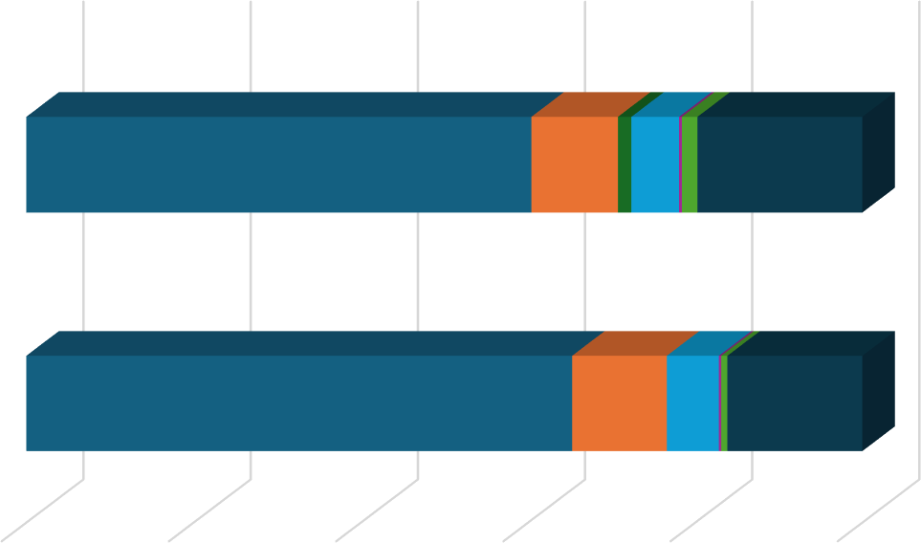
Χρηματοδότηση ΑΠΘ

2023

2022

0.00% 20.00% 40.00% 60.00% 80.00% 100.00%
Επιχορήγηση για Μισθοδοσία Τακτικού Προσωπικού Επιχορήγηση για Λειτουργικές Δαπάνες
Επιχορήγηση για Δαπάνες Σίτισης Φοιτητών Επιχορήγηση για Στεγαστικό Επίδομα
Επιχορήγηση για Μισθοδοσία Εκτάκτου Προσωπικού Ίδια Έσοδα
Επιχορήγηση από το Πρόγραμμα Δημοσίων Επενδύσεων

Γράφημα 9: Χρηματοδότηση ΑΠΘ

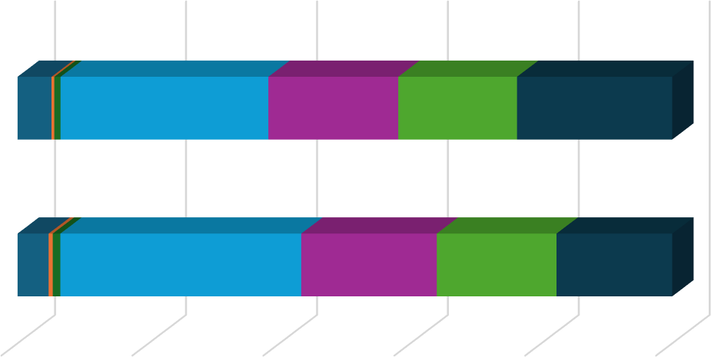
Λειτουργικές Δαπάνες

2023

2022

0.00% 20.00% 40.00% 60.00% 80.00% 100.00%

Μισθώματα Τηλεφωνία Ύδρευση
Ρεύμα - Αέριο Καθαριότητα Φύλαξη - Ασφάλεια Λοιπές Λειτουργικές Δαπάνες
Γράφημα 10: Λειτουργικές Δαπάνες ΑΠΘ
  - Διεθνείς συνεργασίες και εξωστρέφεια
Το ΑΠΘ έχει αναπτύξει μία ολιστική στρατηγική διεθνοποίησης, προκειμένου να αναδείξει τον διεθνή του ρόλο και να ενισχύσει την εξωστρέφειά του, με τους εξής βασικούς στόχους:
- Ενδυνάμωση του ρόλου του Πανεπιστήμιου στην ευρωπαϊκή και παγκόσμια ακαδημαϊκή κοινότητα, αξιοποιώντας συλλογικά και ατομικά ακαδημαϊκά επιτεύγματα.
- Βελτίωση της παγκόσμιας αναγνώρισής του μεταξύ των ακαδημαϊκών ιδρυμάτων, μέσω της δημιουργίας μακροχρόνιων συνεργασιών στην έρευνα, την εκπαίδευση και την κατάρτιση.
- Διεθνοποίηση των σπουδών, με την ίδρυση και λειτουργία ξενόγλωσσων ΠΠΣ και ΠΜΣ, εκπόνηση διδακτορικών διατριβών με συνεπίβλεψη καθηγητών/τριών από πανεπιστήμια αναγνωρισμένου κύρους της αλλοδαπής, συμμετοχή στη συμμαχία των Ευρωπαϊκών πανεπιστημίων EPICUR και υλοποίηση ξενόγλωσσων προγραμμάτων σύντομης διάρκειας (πχ. summer schools).
- Ενίσχυση της εδραιωμένης θέσης του ως κορυφαίου εκπαιδευτικού και ερευνητικού ιδρύματος στη Νοτιοανατολική Ευρώπη και την Ανατολική Μεσόγειο, μέσω στρατηγικών συνεργασιών στην περιοχή αυτή.
- Ανάληψη καθοριστικού ρόλου στις ακαδημαϊκές ανταλλαγές, την προώθηση βέλτιστων πρακτικών και τη διάδοση της γνώσης.
- Προώθηση της πολυπολιτισμικής αρμονίας, της κοινωνικής και πολιτιστικής συνοχής και της αειφόρου περιφερειακής ανάπτυξης.
- Προτεραιότητα στην πολυμερή προσέγγιση, ως βασική πτυχή της εκπαίδευσης, την έρευνας και της διοίκησης.
- Ενεργή ανταπόκριση στις απαιτήσεις της παγκόσμιας αγοράς και ευθυγράμμιση των εκπαιδευτικών πολιτικών του Πανεπιστημίου με αυτές.

- Κατάλληλη προετοιμασία των αποφοίτων, ώστε να είναι έτοιμοι να σκέφτονται και να ενεργούν πέρα από τα παραδοσιακά ακαδημαϊκά όρια και τα εθνικά σύνορα, να αξιοποιούν τη διεθνή ακαδημαϊκή γνώση και εμπειρία και να συμμετέχουν στην εθνική και τοπική ανάπτυξη.
- Ενίσχυση της συνεργασίας με διεθνείς επιχειρήσεις που συμμετέχουν σε προγράμματα πρακτικής άσκησης για τη βελτίωση της απασχολησιμότητας των φοιτητών/τριών του σε όλο τον κόσμο.
Οι διοικητικές μονάδες οι οποίες είναι υπεύθυνες για την ανάπτυξη, διατήρηση και ενίσχυση των σχέσεων του Πανεπιστημίου με τη διεθνή πανεπιστημιακή κοινότητα και την προβολή του Ιδρύματος στο εξωτερικό είναι το Τμήμα Διεθνών Σχέσεων και το Τμήμα Ευρωπαϊκών και Εκπαιδευτικών Προγραμμάτων. Στόχος των εν λόγω Τμημάτων είναι η προώθηση της συνεργασίας και της ακαδημαϊκής επικοινωνίας στους τομείς της διδασκαλίας και της έρευνας. Επιπλέον έχουν δημιουργηθεί επιτροπές, που συνεπικουρούν τις διοικητικές μονάδες, όπως οι Επιτροπές α) Διεθνών Σχέσεων, β) Διεθνών Εκπαιδευτικών Προγραμμάτων γ) Ευρωπαϊκών Εκπαιδευτικών Προγραμμάτων ERASMUS+ δ) ERASMUS+/Διεθνής Κινητικότητα. Οι προαναφερθέντες στόχοι επιτυγχάνονται μέσω της συμμετοχής του Πανεπιστημίου σε Διεθνείς Οργανισμούς, Ενώσεις και Δίκτυα Πανεπιστημίων καθώς και με τη σύναψη και υλοποίηση Διμερών Συμφωνιών μεταξύ του ΑΠΘ και άλλων πανεπιστημίων παγκοσμίως.
Το ΑΠΘ συμμετέχει ενεργά στο ERASMUS+ και σε άλλα ευρωπαϊκά εκπαιδευτικά προγράμματα (Erasmus Mundus, Erasmus+ International, κ.ά.). Από το 2019 συγκαταλέγεται στα πρώτα ελληνικά πανεπιστήμια που συμμετέχουν στην πρωτοβουλία Συμμαχίες Ευρωπαϊκών Πανεπιστημίων. Συγκεκριμένα συμμετέχει στη Συμμαχία εννέα πανεπιστημίων «EPICUR» μαζί με κορυφαία πανεπιστήμια της Ευρώπης, όπως το University of Strasbourg (Γαλλία) ως επικεφαλής, το Adam-Mickiewicz University (Πολωνία), το University of Amsterdam (Ολλανδία), το University of Freiburg (Γερμανία), το University of Haute-Alsace (Γαλλία), το Karlsruhe Institute of Technology (Γερμανία), το University of Natural Resources and Life Sciences (Αυστρία) και το University of Southern Denmark (Δανία). Η Συμμαχία EPICUR αναπτύσσει καινοτόμες συνεργατικές ψηφιακές υποδομές για την ανάπτυξη καινοτόμων μορφών κινητικότητας (φυσική, εξ αποστάσεως, υβριδική), την ενσωμάτωση νέων μορφών ακαδημαϊκής διδασκαλίας, τον εμπλουτισμό των προγραμμάτων σπουδών με διιδρυματικά, διεπιστημονικά και διαθεματικά ξενόγλωσσα μαθήματα, την ενίσχυση της επιχειρηματικής προσέγγισης φοιτητών/τριών και ερευνητών/τριών και τη συνεργασία τους με κοινωνικούς φορείς και ευρύτερα με την κοινωνία. Ταυτόχρονα, αναπτύσσει νέες προσεγγίσεις για δομές διακυβέρνησης και θεσμούς, που θα πλαισιώσουν το ευρωπαϊκό πανεπιστήμιο του μέλλοντος. Συγκεκριμένα, μέσω των προγραμμάτων Erasmus+ και Erasmus+ International, μετακινήθηκαν συνολικά 6.712 φοιτητές/τριες και 697 μέλη διδακτικού και ερευνητικού προσωπικού κατά την περίοδο 2019- 2024. Στον παρακάτω Πίνακα 7 παρουσιάζεται αναλυτικά το πλήθος εισερχόμενων και εξερχόμενων φοιτητών και μελών ΔΕΠ ανά τύπο κινητικότητας, μέσω των προαναφερθέντων προγραμμάτων:
Πίνακας 7: Πλήθος εισερχόμενων και εξερχόμενων φοιτητών και μελών ΔΕΠ ανά τύπο κινητικότητας

Τύπος κινητικότητας | 2019 - 2024
Τύπος κινητικότητας | Σύνολο περιόδου | CAGR
Εξερχόμενοι/ες φοιτητές/τριες - Σπουδές | 2.501 | -6%
Εισερχόμενοι/ες φοιτητές/τριες – Σπουδές | 2.732 | 5%
Εξερχόμενοι/ες φοιτητές/τριες – Πρακτική | 1.376 | 10%
Εισερχόμενοι/ες φοιτητές/τριες - Πρακτική | 103 | 6%
Εξερχόμενο Προσωπικό - Διδασκαλία | 244 | 34%
Εισερχόμενο Προσωπικό - Διδασκαλία | 144 | 32%
Εξερχόμενο Προσωπικό Επιμόρφωση | 212 | 136%
Εισερχόμενο Προσωπικό Επιμόρφωση | 97 | 155%

Η διεθνοποίηση των σπουδών στοχεύει και στην παροχή εκπαίδευσης σε φοιτητές/τριες από το εξωτερικό με τη λειτουργία ενός ξενόγλωσσου ΠΠΣ στην Ιατρική και 26 συνολικά ξενόγλωσσων ΠΜΣ, από τα οποία τα 16 λειτουργούν αυτόνομα από Τμήματα του ΑΠΘ και τα 10 λειτουργούν σε συνεργασία με πανεπιστήμια του εξωτερικού. Το ΑΠΘ, αξιοποιώντας την πρόσκληση για τη «Διεθνοποίηση των εκπαιδευτικών υπηρεσιών των ΑΕΙ» (Υποέργο 3) στο πλαίσιο του Έργου SUB2: «Πανεπιστήμια Αριστείας», βρίσκεται σε διαδικασία δημιουργίας νέων ΠΜΣ με πανεπιστήμια του εξωτερικού, με στόχο την προώθηση της ποιότητας, της καινοτομίας και της εξωστρέφειάς του καθώς και της ενίσχυσης των ψηφιακών δυνατοτήτων της εκπαίδευσης. Βρίσκεται, επίσης, σε διαδικασία ίδρυσης υποστηρικτικών- συμβουλευτικών υπηρεσιών όπως η Μονάδας Υποστήριξης Αλλοδαπών Φοιτητών για την υποστήριξη εισδοχής, σπουδών και διαβίωσης των αλλοδαπών που φοιτούν σε ξενόγλωσσα ΠΠΣ και ΠΜΣ.
  - Υποδομές
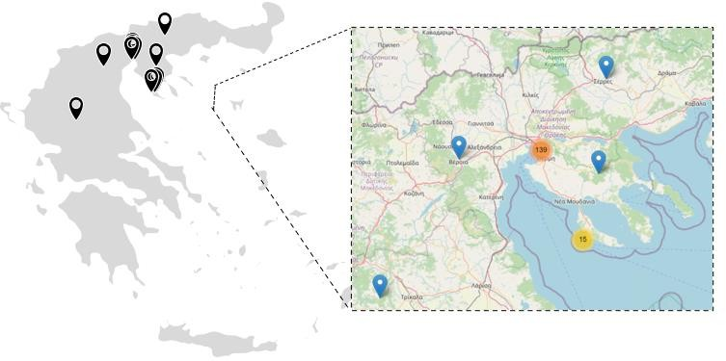
Χάρτης 1: Διασπορά κτιριακών εγκαταστάσεων κα δομών ΑΠΘ
Οι εγκαταστάσεις του ΑΠΘ είναι συγκεντρωμένες κυρίως στην κεντρική Πανεπιστημιούπολη. Λόγω της πυκνής δόμησης της κεντρικής Πανεπιστημιούπολης αλλά και για λειτουργικούς λόγους, μερικές από τις εγκαταστάσεις του Πανεπιστημίου βρίσκονται εκτός της Πανεπιστημιούπολης (Χάρτης 1) όπως στη Θέρμη, ή ακόμη και εκτός του πολεοδομικού συγκροτήματος της Θεσσαλονίκης όπως είναι στις Σέρρες (αναφέρονται στη συνέχεια).
Η κεντρική Πανεπιστημιούπολη βρίσκεται σε κεντρική θέση της πόλης της Θεσσαλονίκης και εκτείνεται σε έκταση 334.000 τ.μ. περίπου. Στην κεντρική Πανεπιστημιούπολη βρίσκονται, επίσης, η Βιβλιοθήκη και Κέντρο Πληροφόρησης του ΑΠΘ (μία από τις μεγαλύτερες των Βαλκανίων), η Φοιτητική Λέσχη και οι Φοιτητικές Εστίες.
Οι εγκαταστάσεις της Θέρμης, όπου στεγάζονται το Τμήμα Εικαστικών και Εφαρμοσμένων Τεχνών και το Τμήμα Μουσικών Σπουδών της Σχολής Καλών Τεχνών καθώς και το Τμήμα Επιστήμης Φυσικής Αγωγής και Αθλητισμού, εκτείνονται σε έκταση 213.000 τ.μ. Το ΑΠΘ επεκτείνεται γεωγραφικά και στην πόλη των Σερρών όπου και εδρεύει το αντίστοιχο Τμήμα Επιστήμης Φυσικής Αγωγής και Αθλητισμού.
Το ΑΠΘ διαθέτει τουλάχιστον 106 ιδιόκτητες εγκαταστάσεις και 7 μισθωμένα κτίρια για την κάλυψη των αναγκών λειτουργίας του, ενώ οι Κλινικές της Ιατρικής Σχολής (59) στεγάζονται σε συνεργαζόμενα νοσοκομεία.

Η πλειοψηφία των εγκαταστάσεων του ΑΠΘ βρίσκεται μέσα στην κεντρική Πανεπιστημιούπολη, ωστόσο πολλές από τις πανεπιστημιακές μονάδες είναι εγκατεστημένες και εκτός αυτής. Ενδεικτικά:
- Το Πανεπιστημιακό Αγρόκτημα (έκτασης 1.885.706 τ.μ.) στην ανατολική έξοδο της Θεσσαλονίκης.
- Το Τμήμα Επιστήμης Φυσικής Αγωγής και Αθλητισμού Σερρών βρίσκεται στον Άγιο Ιωάννη Σερρών.
- Οι Κλινικές, που στεγάζονται στα Νοσοκομεία Γεννηματά, Ιπποκράτειο, Παπαγεωργίου, Παπανικολάου, Δερματικών & Αφροδισίων Νόσων και Ψυχιατρικό Νοσοκομείο Θεσσαλονίκης.
- Οι Κλινικές του Τμήματος Κτηνιατρικής σε συγκρότημα κτιρίων στο δυτικό τμήμα της πόλης.
- Οι εγκαταστάσεις του Αγροκτήματος του Τμήματος Κτηνιατρικής (Κλινική Παραγωγικών Ζώων και Προβατοστάσιο) βρίσκονται στην περιοχή του Κολχικού, Λαγκαδά.
- Οι Πανεπιστημιακές Ανασκαφές, που διενεργούνται στη Βεργίνα, το Δίον, την Πέλλα, τους Φιλίππους, το Καραμπουρνάκι και την Τούμπα Θεσσαλονίκης.
- Οι Μετεωρολογικοί Σταθμοί στον Όλυμπο.

H Πανεπιστημιακή Κατασκήνωση Καλάνδρας.
- Τα Πανεπιστημιακά Δάση στο Περτούλι της Πίνδου και στον Ταξιάρχη Χαλκιδικής.
Το ΑΠΘ διαθέτει αίθουσες, οι οποίες είναι κατάλληλα εξοπλισμένες, ώστε να εξυπηρετούν τους παρακάτω τύπους διδασκαλίας:
- Δια ζώσης διδασκαλία
- Εξ αποστάσεως διδασκαλία
- Υβριδική Διδασκαλία
- Εμπλουτισμένη Ψηφιακή Διδασκαλία.
Αξίζει να αναφερθεί ότι το Κέντρο Ηλεκτρονικής Διακυβέρνησης (ΚΗΔ) του ΑΠΘ, αναβάθμισε 105 αίθουσες κατά την προηγούμενη προγραμματική περίοδο. Η αναβάθμιση αυτή ενισχύει σημαντικά τη δια ζώσης και τη διαδικτυακή διδασκαλία, καθώς οι τεχνολογίες που ενσωματώνονται επιτρέπουν στους/στις εκπαιδευτικούς να δημιουργούν δυναμικά περιβάλλοντα μάθησης και να παρέχουν εκπαιδευτικές εμπειρίες υψηλού επιπέδου στους/τις φοιτητές/τριες.
Επιπρόσθετα, το ΑΠΘ, μέσω του Τμήματος Ιατρικής, προσφέρει μαθήματα Τεχνητής Νοημοσύνης και Εικονικής Πραγματικότητας στο ΠΠΣ του. Ήδη χρησιμοποιεί πλατφόρμες προσομοίωσης με εικονικούς ασθενείς σε desktop και mobile περιβάλλοντα, που εμπλουτίζονται με βίντεο 360° και στοιχεία εκτεταμένης πραγματικότητας. Η διασύνδεση αυτών των συστημάτων με μηχανές Τεχνητής Νοημοσύνης, όπως το ChatGPT, είναι σε εξέλιξη. Παράλληλα, σχεδιάζεται η εγκατάσταση κύβου εμβύθισης και η δημιουργία περιεχομένου, με στόχο την επέκταση της τεχνολογίας και σε άλλα Τμήματα, αρχικά στη ΣΕΥ και μελλοντικά σε άλλες Σχολές, αναλόγως των πόρων.

Τομείς εστίασης έρευνας
Η Εθνική Στρατηγική Έξυπνης Εξειδίκευσης (RIS3) στην Έρευνα αποτελεί σημείο αναφοράς και μία από τις ευκαιρίες χρηματοδότησης της έρευνας στο ΑΠΘ, δεδομένου ότι όλες οι χρηματοδοτήσεις εστιάζονται στις θεματικές της RIS3. Επιπλέον, το Ίδρυμα προσεγγίζει και ενισχύει και ερευνητικούς τομείς εκτός της RIS3. Γι’ αυτό τον λόγο και στη βάση των απειλών των διαρκώς μεταβαλλόμενων τεχνολογικών εξελίξεων, το ΑΠΘ δίνει ιδιαίτερη βαρύτητα στην κλιματική κρίση και, ως εκ τούτου, στις τεχνολογίες πολιτικής προστασίας. Και αυτό αποτελεί μία μεγάλη ευκαιρία τεχνολογικής ανάπτυξης του Ιδρύματος. Προφανώς, βέβαια, ο άνθρωπος παραμένει στο κέντρο των τεχνολογικών επιτευγμάτων. Πολλώ δε μάλλον ότι το ΑΠΘ ήταν ανέκαθεν προσηλωμένο στις ανθρωπιστικές σπουδές και αυτές ήταν πάντοτε το δυνατό του σημείο, το οποίο δεν παύει να ενισχύει. Οι βασικοί δείκτες συνολικά για την έρευνα και την ένταση αυτής, παρουσιάζονται στα παρακάτω Γραφήματα 11 και 12 (δεδομένα από

Scopus):
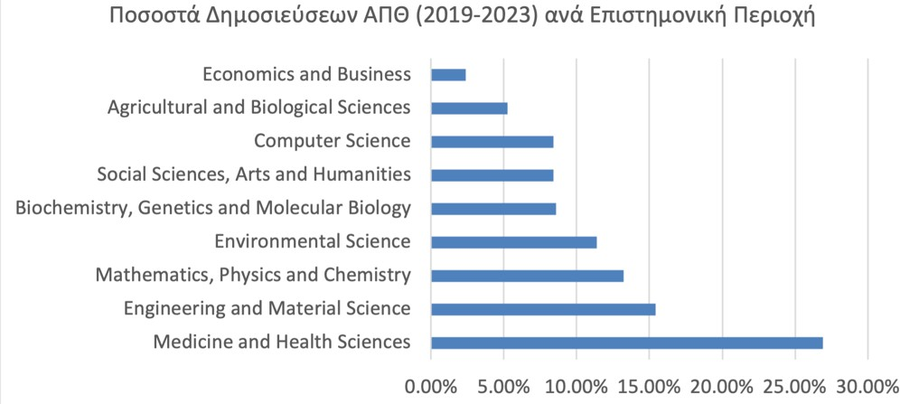
Γράφημα 11: Ποσοστά Δημοσιεύσεων ΑΠΘ ανά Επιστημονική Περιοχή
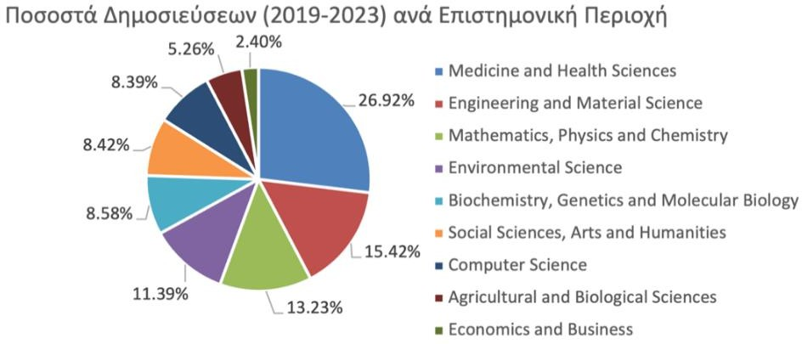
Γράφημα 12: Κατανομή Δημοσιεύσεων ΑΠΘ ανά Επιστημονική Περιοχή

Στη βάση της ποσόστωσης του αριθμού δημοσιεύσεων του ΑΠΘ, ανά επιστημονική περιοχή, εξάγεται το συμπέρασμα ότι το Ίδρυμα έχει μεγάλη ερευνητική δραστηριότητα στις παρακάτω επιστήμες (κατά σειρά έντασης παραγόμενης έρευνας):
- επιστήμες Ιατρικής και Υγείας,
- επιστήμες της Μηχανικής και των Υλικών,
- βασικές επιστήμες της Φυσικής, των Μαθηματικών και της Χημείας,
- επιστήμες περιβάλλοντος,
- Βιοεπιστήμες, Γενετική και Βιολογία,
- Κοινωνικές και Ανθρωπιστικές επιστήμες και Τέχνες,
- επιστήμες Αγροτεχνολογίας και Διατροφής,
- Οικονομικές και Επιχειρηματικές επιστήμες.

Το ΑΠΘ αναπτύσσει ερευνητική δραστηριότητα σε όλες τις θεματικές που έχουν οριστεί στην RIS3, αλλά υπάρχουν θεματικές που έχουν μεγάλη ένταση και μεγάλη ποσόστωση επί του συνόλου της έρευνας που διεξάγεται στο Ίδρυμα.
Σε σχέση με την ερευνητική απόδοση των μελών της ερευνητικής κοινότητας του ΑΠΘ, ο δείκτης που αφορά στον αριθμό των δημοσιεύσεων ανά μέλος ΔΕΠ (βάση δεδομένων Scopus), παρουσιάζεται στο επόμενο διάγραμμα (Γράφημα 13), για την τελευταία 5ετία. Το 2019 αντιστοιχούσαν κατά μέσο όρο 2,1 επιστημονικές δημοσιεύσεις ανά μέλος ΔΕΠ, ενώ το 2023 η τιμή του είναι ίση με 3, (θεωρείται ότι στις δημοσιεύσεις αυτές είναι συν-συγγραφείς και λοιπό ερευνητικό προσωπικό, όπως υποψήφιοι/ες

διδάκτορες και μεταδιδατορικοί/ές ερευνητές/τριες).
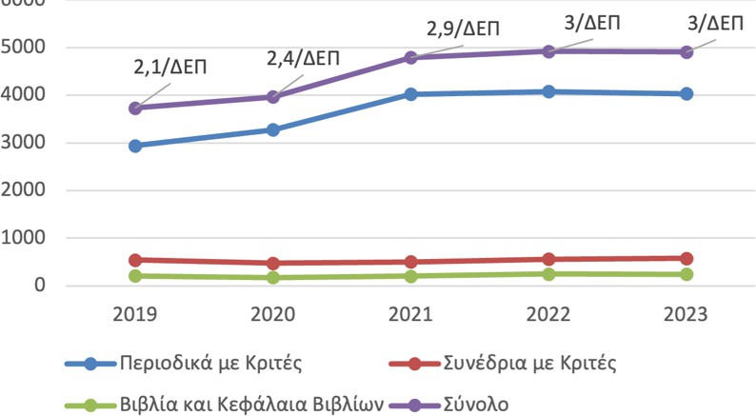
Γράφημα 13: Αριθμός Δημοσιεύσεων ΑΠΘ (2019-2023)

Η ποιότητα του δημοσιευμένου έργου καθορίζεται από τον δείκτη που αναφέρεται στον αριθμό των ετεροαναφορών ανά μέλος ΔΕΠ στο Scopus, όπως παρουσιάζεται για το χρονικό διάστημα 2019-2023 στο επόμενο διάγραμμα (Γράφημα 14).
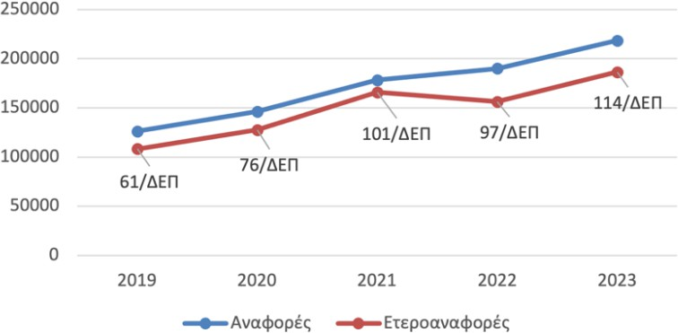

Γράφημα 14: Αναφορές σε Δημοσιεύσεις ΑΠΘ (2019-2023)
Ο προηγούμενος δείκτης μαζί με τον δείκτη που αφορά στον αριθμό δημοσιεύσεων σε επιστημονικά περιοδικά υψηλότατου επιστημονικού κύρους και μεγάλης απήχησης, όπως το Nature και το Science, αποτελούν βασικές παραμέτρους για τη διεθνή κατάταξη ενός ιδρύματος. Στο επόμενο διάγραμμα δίδεται η ικανότητα των μελών του ΑΠΘ να δημοσιεύουν σε αυτά τα δύο περιοδικά. Η μέγιστη τιμή επετεύχθη το 2022, με 18 άρθρα σε αυτά τα δύο περιοδικά (Γράφημα 15).
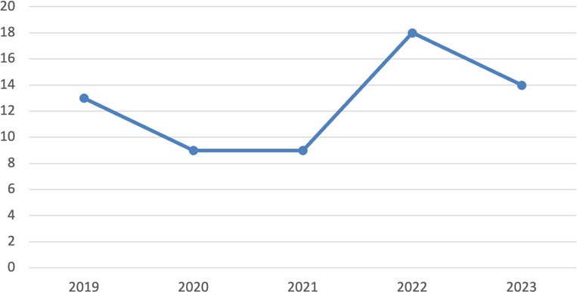

Γράφημα 15: Αριθμός Δημοσιεύσεων ΑΠΘ στα περιοδικά Nature και Science (2019-2023)

Ένας επιπλέον κρίσιμος δείκτης συσχετίζεται με τα έσοδα στο ΑΠΘ από τη χρηματοδοτούμενη έρευνα.

Η διαχρονική εξέλιξη αυτού του δείκτη για τη χρηματοδοτούμενη έρευνα, παρουσιάζεται στο επόμενο διάγραμμα (Γράφημα 16).
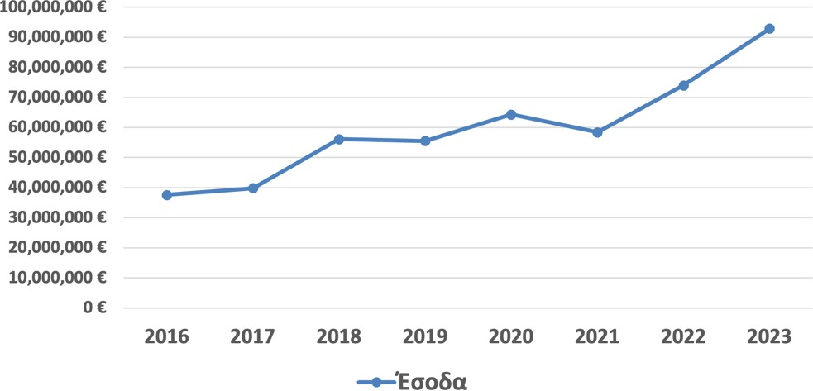

Γράφημα 16: Έσοδα ΑΠΘ από τη χρηματοδοτούμενη έρευνα (2016-2023)

Το ουσιαστικό στοιχείο εδώ είναι η συνεχής αύξουσα εισροή εσόδων στο ΑΠΘ. Το 2023 ο δείκτης έφτασε στην τιμή των 93Μ€ και σε μία γραμμική πρόβλεψη, με την προϋπόθεση ότι θα συνεχίσουν αδιαλείπτως να υπάρχει πλαίσιο χρηματοδοτήσεων, μετά από 4 χρόνια ο δείκτης μπορεί να φτάσει στην τιμή των 130Μ€. Η κατανομή ανά πηγή χρηματοδότησης, όπως απεικονίζεται στο επόμενο διάγραμμα, δίνει κρίσιμη πληροφορία (Γράφημα 17).
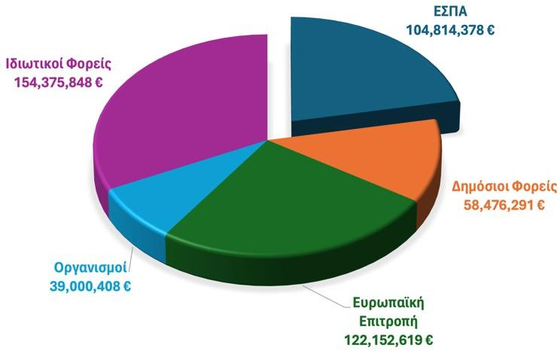
Γράφημα 17: Κατανομή ανά πηγή χρηματοδότησης

Οι ιδιωτικοί φορείς είναι οι μεγαλύτεροι χρηματοδότες του ΑΠΘ, ενώ ακολουθεί η Ευρωπαϊκή Επιτροπή (ΕΕ) και το ΕΣΠΑ. Ανάμεσα στους ιδιωτικούς φορείς βρίσκονται μεγάλες εγχώριες και διεθνείς βιομηχανίες στην τεχνολογία καυσίμων, καθαρής ενέργειας, αεροναυτικής, βιολογίας, τροφίμων, ήπιων μορφών ενέργειας, ηλεκτρονικών κυκλωμάτων, Η/Υ, ανάπτυξης software, ναυτιλίας, ψηφιοποίησης, τεχνολογιών, που βασίζονται στο ΑΙ, τηλεπικοινωνιών, φαρμάκων και ιατρικών οργάνων, βιοτεχνολογίας, μεταξύ πολλών άλλων. Για την περίοδο 2021-23 τα ενεργά έργα του ΑΠΘ με τη βιομηχανία και τις εταιρείες ανήλθαν σε 2.335, ένας αριθμός ικανοποιητικότατος. Η τιμή θα πρέπει να αυξηθεί στην επόμενη τριετία, για να αποτυπώσει ακριβώς το θετικό αντίκτυπο της τελούμενης έρευνας στην πραγματική οικονομία και την αγορά. Ουσιαστικά, η τρέχουσα τιμή του δείκτη δείχνει ότι στο ΑΠΘ δεν συντελείται μόνον “έρευνα για την έρευνα” αλλά και έρευνα για εφαρμογή στη βιομηχανία και την πραγματική οικονομία. Οι ιδιωτικοί φορείς, οι οποίοι συνάπτουν με το ΑΠΘ συμβόλαια παροχής

υπηρεσιών, (τα οποία στην πλειοψηφία τους έχουν και μία ερευνητική υπόσταση), εμπιστεύονται τους ερευνητές και τις ερευνήτριες του Ιδρύματος, αξιοποιούν τη γνώση τους, επωφελούνται από τις δυνατότητες του εγκατεστημένου εξοπλισμού, προκειμένου να βελτιώσουν τα προϊόντα τους ή να αναπτύξουν νέα προϊόντα, προς όφελος τελικά της αγοράς και της πραγματικής οικονομίας. Παράλληλα, όμως, οι μεγάλες εισροές από τη χρηματοδότηση ανταγωνιστικών προτάσεων για έρευνα, με υψηλές απαιτήσεις, στο πλαίσιο της ΕΕ και του ΕΣΠΑ, δείχνουν ότι το ΑΠΘ μπορεί να συμμετέχει σε consortia υψηλού κύρους (όπου συμμετέχουν συνήθως μεγάλες ερευνητικές οντότητες, μεγάλες εταιρείες καθώς και βιομηχανίες με μεγάλο τεχνολογικό αποτύπωμα) και να διεκδικεί χρηματοδοτήσεις, χάρη και στις υποδομές και τον εργαστηριακό εξοπλισμό του, οι οποίες αποτελούν ικανό στοιχείο για τη θετική αξιολόγηση μιας ερευνητικής πρότασης προς χρηματοδότηση, πέρα από την υψηλή ποιότητα του ερευνητικού δυναμικού του.
Στο ΑΠΘ έχει συσταθεί και λειτουργεί Ειδικός Λογαριασμός Κονδυλίων Έρευνας (ΕΛΚΕ), προκειμένου να καλύπτει τις ειδικές ανάγκες της ερευνητικής δραστηριότητας. Ειδικότερα, ο ΕΛΚΕ διευκολύνει στη διάκριση του ερευνητικού από το διδακτικό έργο και τη διάθεση της εξωτερικής χρηματοδότησης για τη διαχείριση της έρευνας και των συναφών με αυτήν δραστηριοτήτων.
Ο ΕΛΚΕ είναι υπεύθυνος για τη χρηματοοικονομική διαχείριση κάθε είδους κονδυλίων που είναι απαραίτητα για την έρευνα, την εκπαίδευση, την κατάρτιση, την τεχνολογική ανάπτυξη, τα σχέδια διαρκούς εκπαίδευσης και για την παροχή επιστημονικών, τεχνολογικών και άλλων συναφών υπηρεσιών ή δραστηριοτήτων που συμβάλλουν στη σύνδεση της εκπαίδευσης και της έρευνας με τη βιομηχανική παραγωγή και τις πρακτικές εφαρμογές.
Η υπηρεσία που υποστηρίζει οικονομικά και διοικητικά τον ΕΛΚΕ του ΑΠΘ είναι η Μονάδα Οικονομικής και Διοικητικής Υποστήριξης (ΜΟΔΥ).
Ο ΕΛΚΕ του ΑΠΘ συμβάλλει έμπρακτα στην υποστήριξη της ερευνητικής δραστηριότητας της πανεπιστημιακής κοινότητας αλλά και στην κινητοποίηση των ερευνητριών και ερευνητών του πανεπιστημίου για σύνδεση της έρευνας με την αγορά, με μία πληθώρα προσφερόμενων υπηρεσιών, όπως η ενημέρωση για νέες ευκαιρίες χρηματοδότησης, η διοργάνωση ενημερωτικών εκδηλώσεων και σεμιναρίων συγγραφής ερευνητικών προτάσεων, η διαχείριση των ερευνητικών έργων, η παροχή εξειδικευμένων νομικών υπηρεσιών κ.ά.
Τα έτη 2019 και 2024 ο ΕΛΚΕ ΑΠΘ βραβεύτηκε με τη διεθνή διάκριση του Μοντέλου Επιχειρηματικής Αριστείας EFQM – 3 Stars, που αποτελεί ένα διεθνώς αναγνωρισμένο επιχειρησιακό πλαίσιο ποιότητας στη διοίκηση λειτουργικών συστημάτων και απονέμεται ως «Αναγνώριση για την Επιχειρηματική Αριστεία» και τη διαρκή βελτίωση οργανισμών.

Το ΑΠΘ είναι το πρώτο ελληνικό πανεπιστήμιο που υποστήριξε οικονομικά την προστασία της Βιομηχανικής Ιδιοκτησίας, με την κατάθεση Διπλωμάτων Ευρεσιτεχνίας (ΔΕ).
Με την υποστήριξη του Γραφείου Μεταφοράς Τεχνολογίας (ΓΜΤ), o ΕΛΚΕ ΑΠΘ στηρίζει την κατοχύρωση της έρευνας των ερευνητών του, μέσω συμβουλευτικών υπηρεσιών διαχείρισης και προστασίας των Δικαιωμάτων Διανοητικής Ιδιοκτησίας (ΔΔΙ), με σκοπό την επιχειρηματική ωρίμανση των ερευνητικών αποτελεσμάτων και την αναζήτηση πόρων για την τεχνολογική ωρίμανση και αξιοποίησή τους.
Τα Ενεργά Διπλώματα Ευρεσιτεχνίας του ΑΠΘ προστατεύουν τις εφευρέσεις των ερευνητών του ΑΠΘ σε Εθνικό, Ευρωπαϊκό, και Διεθνές επίπεδο.
Το 2024, στο ΑΠΘ καταγράφηκαν συνολικά 90 ενεργά διπλώματα ευρεσιτεχνίας και άλλα ΔΔΙ, εκ των οποίων τα 46 αφορούν εθνικά διπλώματα, τα 26 αφορούν ευρωπαϊκά διπλώματα ευρεσιτεχνίας και άλλα ΔΔΙ και τα 18 αφορούν διεθνή διπλώματα ευρεσιτεχνίας και άλλα ΔΔΙ.

Τα διπλώματα ευρεσιτεχνίας και τα ΔΔΙ εστιάζουν σε έναν ή περισσότερους ερευνητικούς τομείς, οι δημοφιλέστεροι των οποίων είναι η τεχνολογία, το περιβάλλον και η ενέργεια.
Από τα ενεργά διπλώματα ευρεσιτεχνίας, το ΑΠΘ έλαβε έσοδα της τάξεως των €138.700 το έτος 2024, τα οποία προήλθαν, κατά κύριο λόγο, από τη μεταβίβαση των δικαιωμάτων ή την παραχώρηση αποκλειστικής άδειας εκμετάλλευσης τριών (3) εφευρέσεων σε εταιρείες ιδιωτικών συμφερόντων.
  - Εταιρεία Αξιοποίησης και Διαχείρισης Περιουσίας
Η Εταιρεία Αξιοποίησης & Διαχείρισης Περιουσίας (ΕΑΔΠ) ΑΠΘ ιδρύθηκε το 1994 με το ΠΔ 349, ΦΕΚ 186/07-11-1994, ως ειδικό νομικό πρόσωπο ιδιωτικού δικαίου, με τη μορφή Ανώνυμης Εταιρείας, με σκοπό την αξιοποίηση και διαχείριση των περιουσιακών στοιχείων του ΑΠΘ, τα οποία εκχωρούνται σε αυτή με απόφαση της Συγκλήτου του ΑΠΘ. Μοναδικός μέτοχος της Εταιρείας είναι το ΑΠΘ και η έδρα της είναι εντός των εγκαταστάσεων του Πανεπιστημίου. Η ΕΑΔΠ ΑΠΘ διοικείται από επταμελές Διοικητικό Συμβούλιο, το οποίο ορίζεται από το Συμβούλιο Διοίκησης ΑΠΘ.
Το όραμα της ΕΑΔΠ ΑΠΘ μπορεί να αποτυπωθεί ως εξής: «Αξιοποίηση της περιουσίας του ΑΠΘ στη βάση του τρίπτυχου: αύξηση της προστιθέμενης αξίας - ευρεία διάχυση της ωφέλειας- ενίσχυση του ρόλου της ΕΑΔΠ και του ΑΠΘ προς όφελος της πανεπιστημιακής κοινότητας και της κοινωνίας».
Η ΕΑΔΠ ΑΠΘ, σήμερα, ασκεί ένα μεγάλο εύρος δραστηριοτήτων προς επίτευξη του σκοπού της. Ειδικότερα:
- Εκμετάλλευση κυλικείων
- Παραγωγή και διάθεση αναμνηστικών αντικειμένων ΑΠΘ
- Λειτουργία Παιδικού Σταθμού- Νηπιαγωγείου «Παιδικό Κέντρο ΑΠΘ»
- Διαχείριση Αιθουσών
- Λειτουργία φωτοτυπικού κέντρου- χαρτοπωλείου
- Διαχείριση της Πανεπιστημιακής Κατασκήνωσης Καλάνδρας ΑΠΘ.
Επίσης, με απόφαση της Συγκλήτου καλύπτει πάγιες λειτουργικές δαπάνες του ΑΠΘ (εργασίες συντήρησης και επιμελείας για τις ανάγκες των Σχολών, Τμημάτων, Μονάδων του ΑΠΘ).

  - Ανάλυση οικοσυστήματος και σχέσης με τρίτα ενδιαφερόμενα μέρη
Υπουργεία και Δημόσιοι Φορείς
Ο ρόλος των δημόσιων φορέων όπως το ΥΠΑΙΘΑ, η Εθνική Αρχή Ανώτατης Εκπαίδευσης (ΕΘΑΕΕ), και το Υπουργείο Εσωτερικών είναι καίριοι για τη λειτουργία και την ανάπτυξη του ΑΠΘ, εξασφαλίζοντας την ποιότητα της εκπαίδευσης και της έρευνας, τη διαμόρφωση στρατηγικής, τη χρηματοδότηση και την περιφερειακή ανάπτυξη.
Πιο συγκεκριμένα, το ΥΠΑΙΘΑ χαράσσει την εκπαιδευτική πολιτική, την οποία τα πανεπιστήμια, συμπεριλαμβανομένου του ΑΠΘ, πρέπει να ακολουθούν καθώς επίσης διαμορφώνει το θεσμικό πλαίσιο, διασφαλίζει τη νομιμότητα των ενεργειών της Διοίκησης και χρηματοδοτεί τη λειτουργία τους. Η ΕΘΑΕΕ είναι υπεύθυνη για την αξιολόγηση και πιστοποίηση των ακαδημαϊκών προγραμμάτων και των διοικητικών λειτουργιών του ΑΠΘ. Ο ρόλος της περιλαμβάνει ακόμη τη διαμόρφωση και υλοποίηση της εθνικής στρατηγικής καθώς και την κατανομή της επιχορήγησης των ΑΕΙ. Εν ολίγοις, διασφαλίζει την ποιότητα και την αριστεία του ΑΠΘ μέσω της αξιολόγησης των προγραμμάτων σπουδών, της έρευνας και της διοικητικής οργάνωσης.
Το Υπουργείο Εσωτερικών συμβάλλει στην περιφερειακή ανάπτυξη μέσω της συνεργασίας με το ΑΠΘ, προωθώντας πρωτοβουλίες και προγράμματα, που ενισχύουν την οικονομική και κοινωνική ανάπτυξη της περιοχής όπως και τη συνεργασία και αλληλεπίδραση του ΑΠΘ με την τοπική κοινωνία και τους φορείς της πόλης.
Πανεπιστημιακά Ιδρύματα
Η συνεργασία του ΑΠΘ με άλλα πανεπιστημιακά ιδρύματα είναι ευρεία και διεθνής, αφού έχει συνάψει συμφωνίες συνεργασίας με 207 πανεπιστήμια σε Ευρώπη, Βόρεια και Νότια Αμερική, Ασία και Αφρική. Σύμφωνα με τον απολογισμό του Τμήματος Διεθνών Σχέσεων, το Πανεπιστήμιο, κατά το διάστημα 09.2019 - 11.2023, κατέθεσε 138 προτάσεις για νέες συμφωνίες επιστημονικής συνεργασίας με πανεπιστήμια του εξωτερικού, σύναψε 63 νέες συμφωνίες και ανανέωσε 62 παλαιότερες, ενώ παράλληλα, ολοκληρώθηκαν 21 παλαιές συμφωνίες συνεργασίας του ΑΠΘ με ξένα Πανεπιστήμια. Το διάστημα 2019-23, στο πλαίσιο υφιστάμενων συμφωνιών με ξένα πανεπιστήμια, μετακινήθηκαν συνολικά 195 μέλη ΔΕΠ (εισερχόμενα: 137, εξερχόμενα: 58) και 347 φοιτητές/τριες (εισερχόμενοι/ες: 244,
εξερχόμενοι/ες: 103).
Ερευνητικά Ιδρύματα / Εταιρείες και Οργανισμοί
Επιπλέον, το ΑΠΘ συνεργάζεται με ένα ευρύ φάσμα ερευνητικών κέντρων και ιδιωτικών οργανισμών από τους οποίους αντλεί επιχορηγήσεις / χρηματοδοτήσεις ή λαμβάνει έσοδα από έργα παροχής υπηρεσιών. Πιο συγκεκριμένα, το 2024, το ΑΠΘ έχει ενεργά ερευνητικά έργα συνολικού προϋπολογισμού άνω των €254 εκατ. Η ΕΕ, η βιομηχανία, οι επιχειρήσεις και οι εταιρείες αποτελούν βασικούς χρηματοδότες ερευνητικών έργων του ΑΠΘ.
Τεχνοβλαστοί και Νεοφυείς επιχειρήσεις
Στο ΑΠΘ, 13 από τα ενεργά διπλώματα ευρεσιτεχνίας συνδέονται με υπό ίδρυση εταιρείες- τεχνοβλαστούς (spin-off) του ΑΠΘ αλλά και ανεξάρτητες νεοφυείς επιχειρήσεις. Μέχρι στιγμής, έχουν ιδρυθεί 18 (αναμένεται η ίδρυση επιπλέον τριών), ενώ ένας σημαντικός αριθμός νεοφυών επιχειρήσεων της χώρας γεννήθηκε στους κόλπους του από ερευνητές και ερευνήτριες ακολουθώντας πορεία ανεξάρτητη από το πανεπιστήμιο, όπως για παράδειγμα οι BETA CAE Systems, FieldScale, Net2Grid, Loceye, Κinvent, Rhoé Urban Technologies, LearnWorlds, κ.ά.

Για τα υπόλοιπα ενεργά διπλώματα ευρεσιτεχνίας και ΔΔΙ γίνονται ενέργειες προς αξιοποίησή τους από εφευρέτες και από το Γραφείο Μεταφοράς Τεχνολογίας.
Διασύνδεση με την Αγορά Εργασίας
Με όραμα τη διασύνδεση του Πανεπιστημίου με την κοινωνία και ανάδειξη του ΑΠΘ σε αναπτυξιακό και πολιτιστικό πόλο της χώρας, το ΑΠΘ δρα ως μοχλός ανάπτυξης της τοπικής και της εθνικής οικονομίας. Η στρατηγική εξωστρέφειας επικεντρώνεται στη συνεργασία με την κοινωνία, την αγορά εργασίας και την επιχειρηματική κοινότητα για την παροχή γνώσεων που είναι αναγκαίες για να αποτελέσει το Ίδρυμα μέσο κοινωνικής οικονομικής και πολιτικής και πολιτιστικής ανάπτυξης Το ΑΠΘ συνεργάζεται με την επιχειρηματική κοινότητα, με κοινωνικούς φορείς και οργανισμούς στους οποίους προσφέρει τις υπηρεσίες και την τεχνογνωσία του. Συμβάλλει στην ανάδειξη της Θεσσαλονίκης ως πόλου καινοτομίας και επιχειρηματικότητας, με τη συμμετοχή του σε αντίστοιχα οικοσυστήματα. Προωθεί συνέργειες και δράσεις για το άνοιγμά του στην πόλη και την κοινωνία, τη διασύνδεση με τους/τις αποφοίτους του και τους κοινωνικούς, ιδιωτικούς, αυτοδιοικητικούς και παραγωγικούς φορείς και αξιοποιεί καινοτόμα ερευνητικά αποτελέσματα, που συνδέονται με την κοινωνία, την οικονομία και τον παραγωγικό ιστό της χώρας.
Το ΑΠΘ συμμετέχει σε δίκτυα φορέων και συμπράξεις (τόσο σε ιδρυματικό επίπεδο όσο και σε επίπεδο Σχολής/Τμήματος), ενώ έχει συνάψει σημαντικό αριθμό μνημονίων συνεργασίας. Παράλληλα έχει διακριθεί για τη δράση του σε θέματα προσφύγων.
Στην εξωστρέφεια του ΑΠΘ συμβάλλουν οι «πάγιες» δράσεις όλων των Τμημάτων του, όπως η διοργάνωση συνεδρίων, ημερίδων, διαλέξεων και αθλητικών ή πολιτιστικών εκδηλώσεων, η συμμετοχή καθηγητών και φοιτητών σε fora, συμβούλια και συλλόγους, πολιτικές εκδηλώσεις και ομάδες προβληματισμού, εθελοντισμού και κοινωνικής παρέμβασης, ενώ θα πρέπει να επισημανθούν οι δράσεις του που έχουν καταστεί θεσμοί για την πόλη, όπως το «ΑΠΘ την Κυριακή» και το «ΑΠΘ στην πόλη», η συμμετοχή του Ιδρύματος στη ΔΕΘ, η Συμφωνική Ορχήστρα και πολλές άλλες.
Επιπρόσθετα, έχει συστηματοποιηθεί μέσω των δομών του ΑΠΘ η συνεργασία με επιστημονικούς, επαγγελματικούς και κοινωνικούς φορείς και με τους αποφοίτους του Ιδρύματος, προκειμένου να παρακολουθούνται οι ανάγκες της αγοράς εργασίας/κοινωνίας, η πορεία των αποφοίτων και να επιτυγχάνεται η συνεχής βελτίωση των ΠΠΣ και ΠΜΣ.
Στο περιβάλλον του ΑΠΘ δραστηριοποιούνται, επίσης, 16 Ενώσεις Φοιτητών (AIESEC, AEGEE, BEST, ELSA Thessaloniki, κ.ά.), ενώ το 2012 ιδρύθηκε και ο Σύλλογος Αποφοίτων του ΑΠΘ, ο οποίος έχει ως αποστολή τη σύνδεση των απανταχού αποφοίτων μεταξύ τους, με το Πανεπιστήμιο και με την κοινωνία στην οποία ζουν και εργάζονται.
Πέραν των ανωτέρω φορέων και των διαφόρων κοινωνικών δράσεων, δραστηριοποιούνται σύλλογοι εργαζομένων, με κύριους στόχους α) την προάσπιση και προώθηση των εργασιακών, υπηρεσιακών, οικονομικών, ασφαλιστικών, κοινωνικών και συνδικαλιστικών συμφερόντων των μελών τους, β) τη διαμόρφωση και προβολή θέσεων πάνω σε ιδιαίτερα ζητήματα των μελών τους καθώς και σε θέματα που αφορούν γενικά το Πανεπιστήμιο και την ανώτατη εκπαίδευση και γ) την εκπλήρωση της αποστολής του Ιδρύματος και την υπεράσπιση του δημόσιου χαρακτήρα του. Οι σύλλογοι εργαζομένων είναι οι εξής:
- Ενιαίος Σύλλογος Διδακτικού και Ερευνητικού Προσωπικού του ΑΠΘ (ΕΣΔΕΠ ΑΠΘ)
- Σύλλογος Διοικητικού Προσωπικού ΑΠΘ
- Σύλλογος Ειδικού Τεχνικού Εργαστηριακού Προσωπικού (ΕΤΕΠ)
- Σύλλογος Ειδικού Εκπαιδευτικού Προσωπικού (ΕΕΠ ΑΠΘ)
- Σύλλογος Εργαστηριακού Διδακτικού Προσωπικού (ΣΕΔΙΠ ΑΠΘ)

Οικοσύστημα Αριστοτέλειου Πανεπιστημίου Θεσσαλονίκης (μη εξαντλητικό):

Υπουργεία &
Δημόσιοι Φορείς
Πανεπιστημιακά Ιδρύματα
Ερευνητικά Ιδρύματα
Εταιρείες &
Οργανισμοί
Τεχνοβλαστοί & Νεοφυείς επιχειρήσεις
Τοπική Κοινωνία &
Εργαζόμενοι

  - Ανάλυση ποσοτικών και ποιοτικών χαρακτηριστικών
(α) Ανάλυση ποσοτικών χαρακτηριστικών του ΑΠΘ
Σύμφωνα με τα στοιχεία της ΕΘΑΑΕ (2021-22), το ΑΠΘ αναδεικνύεται ως το δεύτερο μεγαλύτερο ΑΕΙ στην Ελλάδα σε αριθμό φοιτητών/τριών. Το ΑΠΘ απασχολεί 1.612 μέλη ΔΕΠ, 467 μέλη ΕΕΠ & ΕΔΙΠ, 127 μέλη ΕΤΕΠ και 520 διοικητικό προσωπικό, ενώ το ΕΚΠΑ αριθμεί 1.659, 316, 162 και 1.377 αντίστοιχα. Αν και το ΑΠΘ ηγείται σε αριθμό μελών ΕΕΠ & ΕΔΙΠ, το ΕΚΠΑ διατηρεί το προβάδισμα σε αριθμό φοιτητών/τριών καθώς και σε αριθμό ΔΕΠ αλλά και διοικητικού προσωπικού, το οποίο, μάλιστα, είναι υπερδιπλάσιο του ΑΠΘ.
Σε σύγκριση με άλλα μεγάλα ελληνικά πανεπιστήμια, το ΑΠΘ παρουσιάζει υψηλό βαθμό γεωγραφικής συγκέντρωσης. Αυτή η συγκέντρωση αντικατοπτρίζει την ιστορική ανάπτυξη του ΑΠΘ ως ενός κεντρικού πανεπιστημιακού ιδρύματος στη Βόρεια Ελλάδα, με έμφαση στην παροχή εκπαίδευσης και έρευνας στην περιοχή της Κεντρικής Μακεδονίας.
Ως προς τον τακτικό προϋπολογισμό, όπως καταδεικνύουν οι συγκριτικοί πίνακες (εισήγηση ΕΘΑΑΕ), στο ΑΠΘ κατανεμήθηκε το μεγαλύτερο ποσό τακτικού προϋπολογισμού ύψους €15,0 εκατ. (13,4% του συνολικού) τη στιγμή που οι πραγματοποιθείσες λειτουργικές δαπάνες ήταν €13,9 εκατ. (93% ως ποσοστό του τακτικού προϋπολογισμού του Ιδρύματος). Αντίστοιχα, το ΕΚΠΑ έλαβε €13,8 εκατ. (12,3% του συνολικού) ενώ οι λειτουργικές του δαπάνες ήταν €12,5 εκατ. (90% ως ποσοστό του τακτικού προϋπολογισμού του Ιδρύματος).

(β) Ανάλυση ποιοτικών χαρακτηριστικών του ΑΠΘ
Τα ΑΕΙ υποβάλλουν ετήσιες εκθέσεις αξιολόγησης, στις οποίες καταγράφουν τα επιτεύγματα του έτους με τιμές δεικτών για κάθε εφαρμοζόμενο ποιοτικό κριτήριο που ορίζει η ΕΘΑΑΕ. Κάθε ίδρυμα αξιολογείται στην ενότητα Α (υποχρεωτική) και σε δύο από τέσσερις ενότητες αξιολόγησης των ποιοτικών κριτηρίων. Επομένως, κάθε ίδρυμα αξιολογείται ετησίως σε τρείς από τις πέντε παρακάτω ενότητες, στις οποίες εντάσσονται τα κριτήρια και οι δείκτες ποιότητας και επιτευγμάτων:

Α. Tη συνεχή βελτίωση των βασικών ακαδημαϊκών δραστηριοτήτων του Πανεπιστημίου
Β. Την ερευνητική δραστηριότητα, την αριστεία στην έρευνα και τις επιδόσεις του επιστημονικού προσωπικού
Γ. Tη διασύνδεση με την κοινωνία, την αγορά εργασίας και την αξιοποίηση της παραγόμενης γνώσης
Δ. Tη διεθνοποίηση

Ε. Tην ποιότητα του πανεπιστημιακού περιβάλλοντος
Το ΑΠΘ επέλεξε να αξιολογηθεί στις ενότητες Α, Β και Δ για το 2022 και στις ενότητες Α, Γ και Δ για το 2023. Στη συνέχεια, απεικονίζεται η συνολική μοριοδότηση κάθε , όπως υπολογίστηκε από την ΕΘΑΑΕ για το 2022, συμπεριλαμβανομένης της επίδοσης του ΑΠΘ στις επιλεγμένες ενότητες.
Οι χρωματισμοί στα παρακάτω γραφήματα έχουν ως εξής:
Μοριοδότηση λοιπών Ιδρυμάτων 2022 (στοιχεία δημοσίευσης ΕΘΑΑΕ)
Μοριοδότηση ΑΠΘ 2022 (στοιχεία δημοσίευσης ΕΘΑΑΕ)
Εκτιμώμενη μοριοδότηση ΑΠΘ (στοιχεία ΜΟΔΙΠ – μη δημοσιευμένα)

Α. Συνεχής βελτίωση των βασικών ακαδημαϊκών δραστηριοτήτων του Πανεπιστημίου
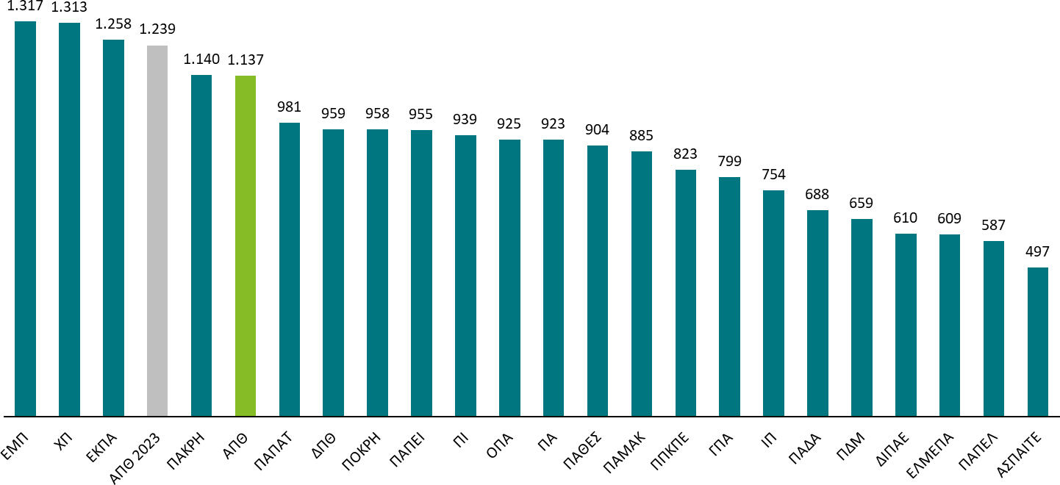
Γράφημα 18: Αξιολόγηση ιδρυμάτων από την ΕΘΑΑΕ στην ενότητα Α για το 2022
Το ΑΠΘ διατηρεί υψηλή θέση στην αξιολόγηση της ΕΘΑΑΕ για το 2022, καταλαμβάνοντας την 5^{η} θέση σε ό,τι αφορά τη συνολική μοριοδότηση με ελάχιστη διαφορά από το 4^{ο} ΑΕΙ (Γράφημα 18). Αυτό το αποτέλεσμα καθιστά το ΑΠΘ ένα από τα πιο ανταγωνιστικά ΑΕΙ στη ενότητα Α.

Οι εκτιμήσεις για το 2023 δείχνουν μια σημαντική άνοδο, η οποία αναμένεται να ενισχύσει περαιτέρω τη θέση του ΑΠΘ στον εγχώριο ανταγωνισμό στο ποιοτικό κριτήριο της ενότητας Α.
Παρακάτω στον Πίνακα 8 αναφέρονται αναλυτικά τα ποιοτικά κριτήρια του ΑΠΘ καθώς και ο μέσος όρος (ΜΟ) των ΑΕΙ, της ενότητας Α για τα τελευταία τέσσερα χρόνια.
Πίνακας 8: Δείκτες ποιότητας και επιτευγμάτων ΕΘΑΑΕ (Ενότητα Α: Συνεχής βελτίωση των βασικών ακαδημαϊκών δραστηριοτήτων)

Συνεχής βελτίωση των βασικών ακαδημαϊκών δραστηριοτήτων του Πανεπιστημίου |  | 2019-2020 |  | 2020-2021 | 2021-2022 | 2022-2023
Α1.1 Ποσοστό αποφοίτων έτους ως προς τις νέες εγγραφές έτους
 | ΑΠΘ  Μέσος Όρος Α.Ε.Ι. |  | N/A  N/A | 70,8%  52,2% | 75,0%  60,2% | 84,5%  N/A
Α1.2 | Ποσοστό αποφοίτων στην κανονική διάρκεια σπουδών (ν)
 | ΑΠΘ  Μέσος Όρος Α.Ε.Ι. |  | 25,1%  15,9% | 31,4%  19,6% | 26,3%  18,1% | 27,1%  N/A
Α1.3 | Μέσος χρόνος λήψης πτυχίου
 | ΑΠΘ  Μέσος Όρος Α.Ε.Ι. |  | 1,3  1,5 | 1,4  1,5 | 1,4  1,5 | 1,3  N/A
Α2.1 | Αριθμός ενεργών Π.Μ.Σ. / Αριθμό Τμημάτων
 | ΑΠΘ  Μέσος Όρος Α.Ε.Ι. |  | 3,9  2,3 | 4,3  2,5 | 5,2  2,6 | 5,7  N/A
Α2.2 | Αναλογία μεταπτυχιακών / προπτυχιακών φοιτητών
 | ΑΠΘ  Μέσος Όρος Α.Ε.Ι. |  | 0,1  0,1 | 0,2  0,2 | 0,2  0,2 | 0,2  N/A
Α3.1 | Αναλογία υποψηφίων διδακτόρων ανά μέλος Δ.Ε.Π.
 | ΑΠΘ  Μέσος Όρος Α.Ε.Ι. |  | N/A  N/A | 1,3  1,3 | 1,4  1,3 | 1,3  N/A
Α4.1.1 Μέσο πλήθος επιστημονικών δημοσιεύσεων με κριτές ανά μέλος ΔΕΠ
 | ΑΠΘ  Μέσος Όρος Α.Ε.Ι. |  | 2,4  2,2 | 2,9  2,7 | 3,0  2,9 | 3,0  N/A
Α4.1.2 Μέσο πλήθος επιστημονικών δημοσιεύσεων ανά μέλος ΔΕΠ ( για ΑΕΙ με έμφαση στις ανθρωπιστικές/κοινωνικές επιστήμες)
 | ΑΠΘ  Μέσος Όρος Α.Ε.Ι. |  | N/A  2,1 | N/A  2,2 | N/A  100,0 | N/A  N/A
Α4.2.1 Μέσο πλήθος αναφορών (citations) ανά μέλος ΔΕΠ
 | ΑΠΘ  Μέσος Όρος Α.Ε.Ι. |  | 140  128 | 418  386 | 487  436 | 855  N/A
Α4.2.2 Μέσο πλήθος δημοσιεύσεων υψηλής απήχησης ανά μέλος Δ.Ε.Π. (για Α.Ε.Ι. με έμφαση στις ανθρωπιστικές/κοινωνικές επιστήμε
 | ΑΠΘ  Μέσος Όρος Α.Ε.Ι. |  | N/A  1,3 | N/A  1,1 | N/A  1,0 | N/A  N/A
Α5.1 | Θέση του Α.Ε.Ι. στις διεθνείς αξιολογήσεις
 | ΑΠΘ  Μέσος Όρος Α.Ε.Ι. |  | 206  N/A | 207  N/A | 261  N/A | 260  N/A
Α5.2 | Θέση των επιστημονικών περιοχών του Α.Ε.Ι. σε διεθνείς θεματικές αξιολογήσεις
 | ΑΠΘ  Μέσος Όρος Α.Ε.Ι. |  | 16  N/A | 14  N/A | 26  N/A | 42  N/A
Α6.1 Ποσοστό Π.Π.Σ. στα οποία οι φοιτητές αποκτούν ψηφιακές δεξιότητες και παρέχεται σχετικό πιστοποιητικό
 | ΑΠΘ  Μέσος Όρος Α.Ε.Ι. |  | 54,8%  70,4% | 54,8%  75,0% | 51,2%  76,8% | 51,2%  N/A
Α7.1 | Βαθμολογία πιστοποίησης Ε.Σ.Δ.Π. Ιδρύματος
 | ΑΠΘ  Μέσος Όρος Α.Ε.Ι. |  | Πλήρης  N/A | Πλήρης  N/A | Πλήρης  N/A | Πλήρης  N/A
Α8.1 | Ποσοστό πλήρωσης πεδίων δεδομένων στο Ο.Π.Ε.Σ.Π.
ΑΠΘ |  |  | 59,9% | 94,2% | 95,7% | N/A
 | Μέσος Όρος Α.Ε.Ι. |  | 52,6% | 92,7% | 96,8% | N/A
Σημείωση: Οι τιμές για τα έτη 2019-2020, 2020-2021, 2021-2022 προέρχονται από τις δημοσιευμένες εισηγήσεις το Ανώτατο Συμβούλιο της ΕΘΑΑΕ προς το ΥΠΑΙΘ Οι τιμές για το ακαδημαϊκό έτος 2022-2023 έχουν παρασχεθεί από το ΑΠΘ και δεν αποτελούν δημοσιευμένα στοιχεία
Σκορ υψηλότερο του ΜΟ Σκορ χαμηλότερο του ΜΟ

Από τον παραπάνω Πίνακα 8 φαίνεται ότι αναφορικά με τις ακαδημαϊκές δραστηριότητες οι δείκτες του ΑΠΘ υπερτερούν σε σύγκριση με τον μέσο όρο των υπολοίπων ΑΕΙ της Ελλάδας εκτός από τον τομέα

απόκτησης ψηφιακών δεξιοτήτων 51,2% των ΠΠΣ σε σχέση με τον μέσο όρο (76,8%) των ΑΕΙ και πλήρωσης πεδίων του ΟΠΕΣΠ.
Το ΑΠΘ κατέχει υψηλή θέση και στον αριθμό των επιστημονικών δημοσιεύσεων με κριτές, καθώς κάθε μέλος ΔΕΠ δημοσιεύει κατά μέσο όρο 3,0 εργασίες, αριθμό υψηλότερο από τον μέσο όρο (2,9) των ΑΕΙ. Επιπροσθέτως, θα πρέπει να ληφθεί υπόψη ότι στο ΑΠΘ θεραπεύονται όλα τα επιστημονικά πεδία, μεγάλος αριθμός εκ των οποίων παράγει ερευνητικό έργο που αξιολογείται με διαφορετικά κριτήρια (βλ. Νομική, Καλές Τέχνες, Αρχιτεκτονική). Η παραγωγικότητα αυτή καταδεικνύει, σε εθνικό επίπεδο, την αριστεία του ακαδημαϊκού προσωπικού στον τομέα της έρευνας και, σε διεθνές επίπεδο, την ενεργή συμμετοχή του στην παγκόσμια επιστημονική κοινότητα. Ωστόσο, λόγω του υψηλού επιστημονικού επιπέδου των μελών του, θα πρέπει οι στρατηγικές δράσεις να παρακινήσουν τα μέλη προς την κατεύθυνση της περαιτέρω βελτίωσης της ποιότητας και ποσότητας των δημοσιεύσεων τους. Αυτό θα οδηγήσει και σε καλύτερες διεθνείς κατατάξεις.
Η ερευνητική δραστηριότητα του προσωπικού είναι σημαντική, αφού οι δείκτες αναφορών ανά μέλος προσωπικού είναι υψηλότερες από τον εθνικό μέσο όρο, με μια σημαντική αύξηση τον τελευταίο χρόνο. Η ερευνητική αριστεία του ΑΠΘ αναδεικνύεται από τον υψηλό αριθμό αναφορών (citations) ανά μέλος ΔΕΠ στο Google Scholar, αγγίζοντας το 487,1, αριθμό υψηλότερο από τον μέσο όρο (436,1) των ΑΕΙ της Ελλάδος, της ΝΑ Ευρώπης αλλά και διεθνώς. Η απήχηση των ερευνητικών εργασιών του ΑΠΘ αποτελεί απόδειξη της ποιότητας και της σημασίας της παραγόμενης γνώσης και η υψηλή ερευνητικά θέση δημιουργεί μια διακριτή ερευνητική ταυτότητα στο ΑΠΘ που οδηγεί στην προσέλκυση διεθνών ερευνητικών συνεργασιών. Το ΑΠΘ διακρίνεται για την υψηλή ποιότητα της εκπαίδευσης και την σημαντική παραγωγή νέας γνώσης.
Β. Αριστεία στην έρευνα και επιδόσεις του επιστημονικού προσωπικού
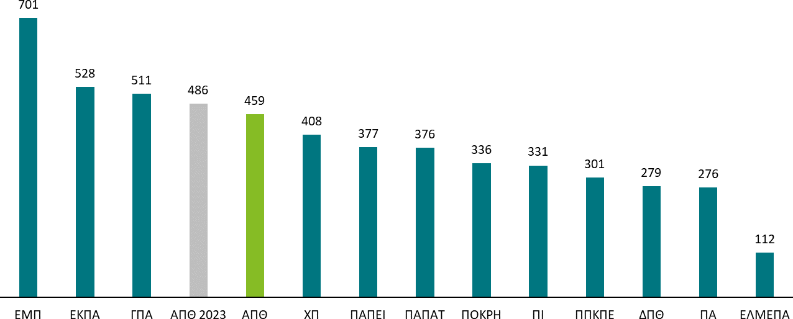

Γράφημα 19: Αξιολόγηση ιδρυμάτων από την ΕΘΑΑΕ στην ενότητα Β για το 2022

Στην ενότητα Β το ΑΠΘ κατέχει την 4^{η} θέση μεταξύ των ιδρυμάτων που συμμετείχαν το 2022 (Γράφημα 19). Αυτό το αποτέλεσμα καταδεικνύει την υψηλή ποιότητα της έρευνας και της επίδοσης του επιστημονικού προσωπικού του. Οι προβλέψεις για το 2023 δείχνουν μια μικρή άνοδο, ωστόσο αναμένεται η διατήρηση της 4^{ης} θέσης, γεγονός που υποδηλώνει τον έντονο ανταγωνισμό μεταξύ των ελληνικών ΑΕΙ στους δείκτες της ενότητας Β.
Παρακάτω στον Πίνακα 9 αναφέρονται αναλυτικά τα ποιοτικά κριτήρια του ΑΠΘ καθώς και ο μέσος όρος των ΑΕΙ, της ενότητας Β για τα τελευταία τέσσερα χρόνια.

Πίνακας 9: Δείκτες ποιότητας και επιτευγμάτων ΕΘΑΑΕ (Ενότητα Β: Αριστεία στην έρευνα και επιδόσεις του επιστημονικού προσωπικού)

Αριστεία στην έρευνα και επιδόσεις του επιστημονικού προσωπικού |  | 2019-2020 | 2020-2021 | 2021-2022 | 2022-2023
Β1.1 | Πλήθος διδακτορικών διατριβών που ολοκληρώθηκαν ανά μέλος Δ.Ε.Π.
ΑΠΘ |  | 0,20 0,24 |  | 0,21 | 0,20
 | Μέσος Όρος Α.Ε.Ι. 0,17 0,18 |  |  | 0,20 | N/A
Β1.2 | Επιστημονικές δημοσιεύσεις / διδάκτορα
ΑΠΘ |  | 4,7 3,7 |  | 5,1 | 5,29
 | Μέσος Όρος Α.Ε.Ι. 4,8 5,7 |  |  | 5,6 | N/A
Β2.1 | Συνολική χρηματοδότηση έργων ανά μέλος Δ.Ε.Π.
ΑΠΘ |  | € 41.050 € 30.772 |  | € 39.775 | € 46.288
 | Μέσος Όρος Α.Ε.Ι. € 53.453 € 52.905 |  |  | € 60.511 | N/A
Β2.2 | Χρηματοδότηση από ανταγωνιστικά R&D έργα (Horizon και ΓΓΕΚ) ανά μέλος Δ.Ε.Π.
ΑΠΘ |  | € 7.309 € 13.225 |  | € 16.615 | € 22.682
 | Μέσος Όρος Α.Ε.Ι. € 14.587 € 20.678 |  |  | € 25.452 | N/A
Β2.3 | Μέσο ετήσιο πλήθος ενεργών έργων ανά μέλος Δ.Ε.Π.
 | ΑΠΘ 2,1 2,1  Μέσος Όρος Α.Ε.Ι. 1,9 2,1 |  |  | 2,4  2,2 | 2,0  N/A
Β2.4 | Μέσο ετήσιο πλήθος ευρωπαϊκών ενεργών έργων με συντονισμό από το ίδρυμα ανά μέλος Δ.Ε.Π.
ΑΠΘ |  | 0,13 | 0,02 | 0,03 | 0,03
 | Μέσος Όρος Α.Ε.Ι. 0,07 0,03 |  |  | 0,04 | N/A
Β2.5 | Έργα ERC (έκαστο)
 | ΑΠΘ 4,0 2,0  Μέσος Όρος Α.Ε.Ι. N/A N/A |  |  | 1,0  N/A | 1,0  N/A
B3.1 | Μέλη Δ.Ε.Π. του Α.Ε.Ι. με σημαντική διεθνή απήχηση (έκαστο)
 | ΑΠΘ 1,0 1,0  Μέσος Όρος Α.Ε.Ι. N/A N/A |  |  | 1,0  N/A | 1,0  N/A
B3.2 | Μέλη Δ.Ε.Π. με σημαντική αναγνώριση (έκαστο)
 | ΑΠΘ N/A 18,0  Μέσος Όρος Α.Ε.Ι. N/A N/A |  |  | 20,0  N/A | 66,00  N/A
B4.1 Ποσοστό δαπανών του Ε.Λ.Κ.Ε. για την κάλυψη εξωτερικών συνεργατών με ερευνητικά καθήκοντα επί του τακτικού προϋπολογι
ΑΠΘ |  | 167,9% 172,6% |  | 116,8% | 141,7%
 | Μέσος Όρος Α.Ε.Ι. 126,1% 109,6% |  |  | 101,6% | N/A
Β4.2 | Ισοδύναμο πλήρους απασχόλησης (FTE) ερευνητών εξωτερικών συνεργατών
ΑΠΘ |  | 1.189 1.330 |  | 1.021 | 1.211
 | Μέσος Όρος Α.Ε.Ι. 309 453 |  |  | 484 | N/A

Σημείωση: Οι τιμές για τα έτη 2019-2020, 2020-2021, 2021-2022, προέρχονται από τις δημοσιευμένες εισηγήσεις το Ανώτατο Συμβούλιο της ΕΘΑΑΕ προς το ΥΠΑΙΘ Οι τιμές για το ακαδημαϊκό έτος 2022-2023 έχουν παρασχεθεί από το ΑΠΘ και δεν αποτελούν δημοσιευμένα στοιχεία
Σκορ υψηλότερο του ΜΟ Σκορ χαμηλότερο του ΜΟ
Οι επιδόσεις του ΑΠΘ για την αριστεία στην έρευνα και τις επιδόσεις του επιστημονικού προσωπικού, συνοψίζονται παρακάτω:
- Εξωτερικοί Συνεργάτες:
  - Το ΑΠΘ επενδύει στην έρευνα, διαθέτοντας το 116,7% του τακτικού προϋπολογισμού του ΕΛΚΕ για την κάλυψη εξωτερικών συνεργατών για ερευνητικό έργο. Το ποσοστό αυτό είναι υψηλότερο από τον μέσο όρο (101,6%), υποδηλώνοντας την έμφαση που δίνεται στην ανάπτυξη συνεργασιών με ερευνητές τόσο για λόγους εξειδίκευσης και διαφοροποίησης όσο και για την κάλυψη των αναγκών σε ερευνητικό προσωπικό για την υποστήριξη του μεγάλου ερευνητικού έργου που παράγεται στο ΑΠΘ.
  - Η δέσμευση του ΑΠΘ στις ερευνητικές συνεργασίες αντικατοπτρίζεται και στην ιδιαίτερα υψηλή απασχόληση των ερευνητών εξωτερικών συνεργατών και τις αντίστοιχες δαπάνες του ΕΛΚΕ. Η επίδοση αυτή καταδεικνύει αφενός το μέγεθος και το κύρος του ΑΠΘ ως ερευνητικού κέντρου, αφετέρου την ανάγκη για πρόσθετο ερευνητικό προσωπικό.
- Επιστημονικές Δημοσιεύσεις: Ο αριθμός επιστημονικών δημοσιεύσεων ανά διδάκτορα στο ΑΠΘ (5,1) είναι διαχρονικά χαμηλότερος από τον μέσο όρο των ΑΕΙ (5,6).

- Διδακτορικές διατριβές: Το ΑΠΘ βρίσκεται διαχρονικά σχετικά υψηλότερα από τον μέσο όρο των ΑΕΙ σε επίπεδο διδακτορικών διατριβών που ολοκληρώνονται ανά μέλος ΔΕΠ.
- Χρηματοδότηση: Η συνολική χρηματοδότηση έργων ανά μέλος ΔΕΠ του ΑΠΘ (€39.775) είναι αισθητά χαμηλότερη από τον μέσο όρο των ΑΕΙ (€60.511), παρά το γεγονός ότι ο αριθμός των ενεργών έργων ανά μέλος ΔΕΠ είναι υψηλότερος του μέσου όρου. Η διαφορά αυτή δικαιολογείται εν μέρει από το εύρος των επιστημονικών πεδίων που αναπτύσσονται στο ΑΠΘ, σε κάποια από τα οποία υπάρχει περιορισμένη δυνατότητα συμμετοχής σε χρηματοδοτούμενα προγράμματα και τον μεγάλο αριθμό μικρών έργων παροχής υπηρεσιών.

Γ. Διασύνδεση με την κοινωνία, την αγορά εργασίας και αξιοποίηση της παραγόμενης γνώσης
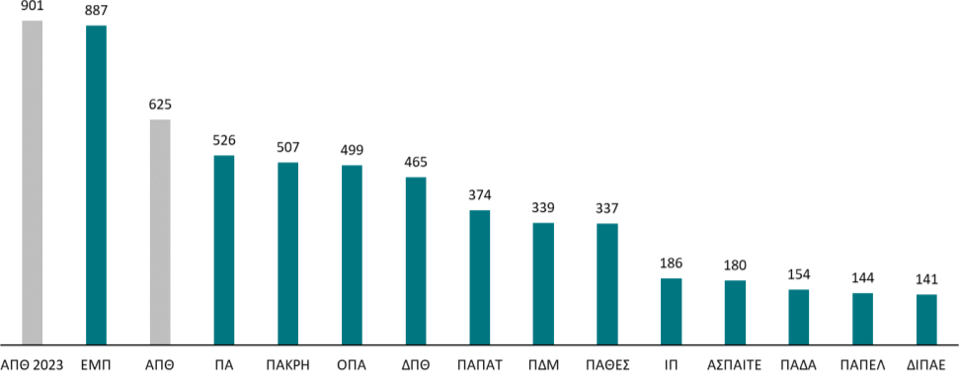
Γράφημα 20: Αξιολόγηση ιδρυμάτων από την ΕΘΑΑΕ στην ενότητα Γ για το 2022
Το ΑΠΘ, στην ενότητα Γ, διατηρεί τη 2η υψηλότερη θέση στην αξιολόγηση της ΕΘΑΑΕ για το 2022, όσον αφορά τη μοριοδότηση των ΑΕΙ της χώρας (Γράφημα 20). Οι εκτιμήσεις για το 2023 δείχνουν μια άνοδο, η οποία αναμένεται να ενισχύσει περαιτέρω τη θέση του ΑΠΘ με αποτέλεσμα να λάβει την 1η θέση στο θέμα της διασύνδεσης με την κοινωνία και την αγορά εργασίας καθώς και στην αξιοποίηση της παραγόμενης γνώσης. Στον Πίνακα 10 αναφέρονται αναλυτικά τα ποιοτικά κριτήρια.
Οι επιδόσεις του ΑΠΘ στη διασύνδεση με την κοινωνία, την αγορά εργασίας και την αξιοποίηση της παραγόμενης γνώσης, (Πίνακας 10), συνοψίζονται παρακάτω:
- Πρακτική άσκηση: Το ΑΠΘ διακρίνεται για την πολύ υψηλή συμμετοχή των Τμημάτων στην πρακτική άσκηση τόσο σε επίπεδο Τμημάτων (95,1%) το 2022-23 και σημαντική αύξηση σε επίπεδο φοιτητών (10,69%). Τα ποσοστά το 2021-22 ήταν υψηλότερα από τον μέσο όρο των ΑΕΙ . Η συμμετοχή των φοιτητών/τριών στην πρακτική άσκηση βοηθά στην αποτελεσματική διασύνδεση φοιτητών/τριών και αποφοίτων με την αγορά εργασίας, καθώς προσφέρει πολύτιμη εμπειρία, αυξάνοντας τις πιθανότητες εύρεσης εργασίας μετά την αποφοίτηση.
- Ποιότητα Εργαστηρίων: Αξιοσημείωτη είναι η υψηλή αναλογία πιστοποιημένων εργαστηρίων στο ΑΠΘ (0,11), υπερτερώντας του μέσου όρου των ΑΕΙ (0,03). Η ποιότητα των εργαστηρίων του Πανεπιστημίου διασφαλίζει ένα σύγχρονο και ασφαλές περιβάλλον μάθησης και έρευνας.
- Διπλώματα Ευρεσιτεχνίας: Το ακαδημαϊκό έτος 2021-22 σηματοδότησε μια σημαντική επιτυχία για το ΑΠΘ σε επίπεδο εσόδων από δικαιώματα ευρεσιτεχνίας (πατέντες), συμμετοχή σε τεχνοβλαστούς και συμφωνίες αδειοδότησης, καθώς άγγιξαν το 5,81% του τακτικού προϋπολογισμού, ποσοστό πολύ υψηλότερο από τον μέσο όρο των ΑΕΙ (0,02%). Η επίδοση αυτή φανερώνει την ερευνητική δυναμική του πανεπιστημίου και την εστίαση στην παραγωγή καινοτόμων προϊόντων και λύσεων.

- Τα έσοδα από παροχή υπηρεσιών σε οργανισμούς και επιχειρήσεις (5,6% του τακτικού προϋπολογισμού) είναι χαμηλότερα από τον μέσο όρο (7,8%). Η ενίσχυση της συνεργασίας με τον ιδιωτικό τομέα αποτελεί πεδίο στο οποίο το ΑΠΘ μπορεί να εστιάσει.
- Κέντρα Δια Βίου Μάθησης (ΚΕΔΙΒΙΜ): Τόσο το πλήθος των προγραμμάτων ΚΕΔΙΒΙΜ προς το πλήθος μελών ΔΕΠ όσο και το ποσοστό συμμετοχής των σπουδαστών σε προγράμματα ΚΕΔΙΒΙΜ προς το συνολικό αριθμό ενεργών φοιτητών/τριών είναι χαμηλότερα από τον μέσο όρο. Η μειωμένη συμμετοχή οφείλεται πιθανά στην αυξημένη γραφειοκρατία, τον αυξημένο φόρτο εργασίας αλλά και την αυξημένη ερευνητική δραστηριότητα των μελών του ΑΠΘ.
- Συνοψίζοντας, το ΑΠΘ διακρίνεται στους δείκτες συμμετοχής στην πρακτική άσκηση, την ποιότητα υποδομών, την καινοτομία και τη δημιουργικότητα. Ωστόσο, αναγνωρίζεται η ανάγκη ενίσχυσης των εσόδων από παροχή υπηρεσιών και συμμετοχής σε προγράμματα ΚΕΒΙΔΙΜ.
Πίνακας 10: Δείκτες ποιότητας και επιτευγμάτων ΕΘΑΑΕ (Ενότητα Γ: Διασύνδεση με την κοινωνία την αγορά εργασίας και την αξιοποίηση της παραγόμενης γνώσης)

Διασύνδεση με την κοινωνία, την αγορά εργασίας & αξιοποίηση της παραγόμενης |  | 2019-2020 | 2020-2021 | 2021-2022 |  | 2022-2023
Γ1.1 | Ποσοστό Τμημάτων που συμμετέχουν στην πρακτική άσκηση
ΑΠΘ |  | 95,1% 95,1% 95,1% |  |  |  | 95,1%
 | Μέσος Όρος Α.Ε.Ι. 92,8% 94,8% |  |  |  | 93,7% | N/A
Γ1.2 | Ποσοστό ενεργών φοιτητών σε προγράμματα πρακτικής άσκησης
ΑΠΘ |  | 4,3% | 9,3% 10,8% |  |  | 10,69%
 | Μέσος Όρος Α.Ε.Ι. 6,4% 6,7% |  |  |  | 8,6% | N/A
Γ2.1 | Αναλογία πιστοποιημένων εργαστηρίων προς το σύνολο των εργαστηρίων
ΑΠΘ |  | 0,11 10,49 0,11 |  |  |  | 0,12
 | Μέσος Όρος Α.Ε.Ι. 0,05 0,03 |  |  |  | 0,03 | N/A
Γ2.2 | Έσοδα από παροχή υπηρεσιών σε οργανισμούς και επιχειρήσεις επί του τακτικού προϋπολογισμού
ΑΠΘ |  | 7,4% 7,3% 5,6% |  |  |  | 15%
 | Μέσος Όρος Α.Ε.Ι. 15,5% 11,4% |  |  |  | 7,8% | N/A
Γ3.1 | Πλήθος προγραμμάτων στο Κ.Ε.ΔΙ.ΒΙ.Μ / Πλήθος μελών Δ.Ε.Π.
ΑΠΘ |  | 4,0% 4,0% 6,2% |  |  |  | 4,8%
 | Μέσος Όρος Α.Ε.Ι. 6,0% 9,0% |  |  |  | 17,0% | N/A
Γ3.2 | Ποσοστό σπουδαστών σε προγράμματα Κ.Ε.ΔΙ.ΒΙ.Μ στο συνολικό αριθμό ενεργών φοιτητών
ΑΠΘ |  | 5,2% 4,9% 7,7% |  |  |  | 6,3%
 | Μέσος Όρος Α.Ε.Ι. 9,3% 22,7% |  |  |  | 17,3% | N/A
Γ4.1 | Λειτουργία Γραφείου Μεταφοράς Τεχνολογίας ή/και θερμοκοιτίδας
 | ΑΠΘ ΝΑΙ ΝΑΙ  Μέσος Όρος Α.Ε.Ι. N/A N/A |  |  |  | ΝΑΙ  N/A | ΝΑΙ  N/A
Γ4.2 | Αριθμός διπλωμάτων ευρεσιτεχνίας (έκαστo)
 | ΑΠΘ N/A 8  Μέσος Όρος Α.Ε.Ι. N/A N/A |  |  |  | 7  N/A | 17  N/A
Γ4.3 | Αριθμός τεχνοβλαστών ή start-ups που ιδρύθηκαν (έκαστο)
 | ΑΠΘ N/A 4  Μέσος Όρος Α.Ε.Ι. N/A N/A |  |  |  | 2  N/A | 3  N/A
Γ4.4 | Έσοδα από πατέντες / συμμετοχή σε τεχνοβλαστούς / license agreements επί του τακτικού προϋπολογισμού
ΑΠΘ |  | 2,00% | 0,05% | 5,81% |  | 0,04%
 | Μέσος Όρος Α.Ε.Ι. 0,03% 0,07% |  |  |  | 0,02% | N/A
Γ5.1 | Δράσεις διασύνδεσης σε επίπεδο ιδρύματος
 | ΑΠΘ N/A N/A  Μέσος Όρος Α.Ε.Ι. N/A N/A |  |  |  | N/A  N/A | N/A  N/A
Σημείωση: Οι τιμές για τα έτη 2019-2020, 2020-2021, 2021-2022, προέρχονται από τις δημοσιευμένες εισηγήσεις το Ανώτατο Συμβούλιο της ΕΘΑΑΕ προς το ΥΠΑΙΘ Οι τιμές για το ακαδημαϊκό έτος 2022-2023 έχουν παρασχεθεί από το ΑΠΘ και δεν αποτελούν δημοσιευμένα στοιχεία
Σκορ υψηλότερο του ΜΟ Σκορ χαμηλότερο του ΜΟ

Δ. Διεθνοποίηση
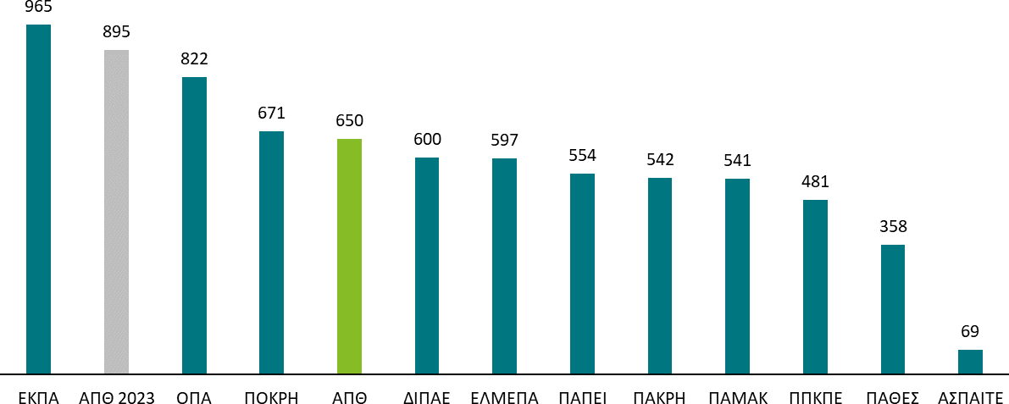
Γράφημα 21: Αξιολόγηση ιδρυμάτων από την ΕΘΑΑΕ στην ενότητα Δ για το 2022

Στον τομέα της διεθνοποίησης, το ΑΠΘ κατατάσσεται στην 4^{η} θέση για το 2022, αποδεικνύοντας μια ισχυρή παρουσία (Γράφημα 21). Οι προβλέψεις για το 2023 είναι ιδιαίτερα ενθαρρυντικές, καθώς αναμένεται να σημειώσει σημαντική βελτίωση στη μοριοδότησή του, ενισχύοντας περαιτέρω τη θέση του. Στον Πίνακα 11 αναφέρονται αναλυτικά τα ποιοτικά κριτήρια του ΑΠΘ καθώς και ο μέσος όρος (ΜΟ) των ΑΕΙ, της ενότητας Δ για τα τελευταία τέσσερα χρόνια.
Το ΑΠΘ έχει κάνει σημαντικά βήματα προς την κατεύθυνση της διεθνοποίησης, αναδεικνύοντας ένα εξωστρεφή διεθνή προσανατολισμό στην εκπαίδευση και την έρευνα. Οι επιδόσεις του ΑΠΘ σε επίπεδο διεθνοποίησης, συνοψίζονται παρακάτω:
- Ξενόγλωσσα μαθήματα και Προγράμματα Σπουδών:
  - Το ΑΠΘ έχει υψηλό ποσοστό αλλοδαπών φοιτητών στο σύνολο των ενεργών φοιτητών. Το ΑΠΘ είναι από τα λίγα πανεπιστήμια που από το 2021 προσφέρει 1 ξενόγλωσσο ΠΠΣ (Τμήμα Ιατρικής), που το τοποθετεί στη 2η θέση μεταξύ των Ελληνικών ΑΕΙ και το κατατάσσει στα πρωτοπόρα ιδρύματα σε θέματα διεθνοποίησης των σπουδών.
  - Το ποσοστό ξενόγλωσσων μαθημάτων για αλλοδαπούς φοιτητές/τριες (4,6%) είναι χαμηλότερο από τον μέσο όρο των ΑΕΙ (6,5%), γεγονός που ίσως δυσχεραίνει την ομαλή ένταξη των φοιτητών/τριών ERASMUS και EPICUR στο πανεπιστημιακό περιβάλλον και την εκπαιδευτική διαδικασία. Επίσης παρουσιάζει χαμηλό ποσοστό εξερχόμενων μελών ΔΕΠ με προγράμματα ERASMUS.
  - Παρόμοια εικόνα παρατηρείται και στα ΠΜΣ, με το ποσοστό των ξενόγλωσσων προγραμμάτων (8%) να είναι χαμηλότερο του μέσου όρου (13%).
- Κινητικότητα φοιτητών και ΔΕΠ:
  - Το ποσοστό τόσο εξερχόμενων όσο και εισερχόμενων φοιτητών Erasmus του ΑΠΘ είναι διαχρονικά μεγαλύτερο του μέσου όρου των ΑΕΙ, φανερώνοντας υψηλή κινητικότητα των σπουδαστών.
  - Αντίθετα, το ετήσιο ποσοστό εξερχόμενων και εισερχόμενων μελών ΔΕΠ με Erasmus είναι διαχρονικά χαμηλότερο (4,7% και 2,1% αντίστοιχα) σε σχέση με τον μέσο όρο (6,4% και 6,6% αντίστοιχα). Επιπλέον, το πλήθος επισκεπτών καθηγητών ανά Τμήμα του ΑΠΘ (24%) είναι σημαντικά χαμηλότερο του μέσου όρου των ΑΕΙ (43%).
- Διεθνείς συνεργασίες:
  - Το πλήθος ενεργών διεθνών συνεργασιών ανά Τμήμα του ΑΠΘ (5,1) βρίσκεται σημαντικά πιο ψηλά από τον μέσο όρο (2,6). Η ενεργός συμμετοχή σε διεθνή δίκτυα και συνεργασίες αποτελεί σημαντικό πλεονέκτημα για το Πανεπιστήμιο, τόσο για την έρευνα όσο και για την εκπαίδευση.

  - Το ΑΠΘ είναι από τα πρώτα πανεπιστήμια στην Ελλάδα που συμμετείχαν από το 2019 στις συμμαχίες των Ευρωπαϊκών Πανεπιστημίων, με τη δημιουργία της Ευρωπαϊκής Συμμαχίας EPICUR, σε συνεργασία με άλλα 8 πανεπιστήμια υψηλού κύρους. Σκοπός του EPICUR είναι, να προετοιμάσει μια νέα γενιά ενημερωμένων και δημιουργικών πολιτών, που παράγουν γνώση και καινοτομία σε μία σύγχρονη ευρωπαϊκή κοινωνία. Στο επίκεντρο τίθενται η εκπαίδευση στο σύγχρονο επιστημονικό πεδίο «Liberal Arts and Sciences», η ανάδειξη της ευρωπαϊκής πολυγλωσσίας, η δημιουργία διαπανεπιστημιακού περιβάλλοντος για την κινητικότητα και τη διδασκαλία, η βιώσιμη ανάπτυξη και η επιχειρηματικότητα, πάντα σε σύνδεση με τις τοπικές κοινωνίες. Η δράση αυτή δημιουργεί τις προϋποθέσεις για τη λειτουργία ενός ευρωπαϊκού πανεπιστημίου που θα απονέμει ευρωπαϊκά πτυχία.
  - Το ΑΠΘ συμμετέχει στην πρόσκληση της διεθνοποίησης των εκπαιδευτικών υπηρεσιών των ΑΕΙ στο πλαίσιο του έργου των «Πανεπιστημίων Αριστείας» για τη δημιουργία ξενόγλωσσων ΠΜΣ με πανεπιστήμια της αλλοδαπής.
Πίνακας 11: Δείκτες ποιότητας και επιτευγμάτων ΕΘΑΑΕ (Ενότητα Δ: Διεθνοποίηση)

Διεθνοποίηση |  | 2019-2020 | 2020-2021 | 2021-2022 | 2022-2023
Δ1.1 | Ποσοστό αλλοδαπών φοιτητών στο σύνολο των ενεργών φοιτητών
 | ΑΠΘ 4,7% 5,4% 5,1% |  |  |  | 5,3%
 | Μέσος Όρος Α.Ε.Ι. 3,5% 3,8% 3,3% |  |  |  | N/A
Δ2.1 | Ετήσιο ποσοστό εξερχόμενων φοιτητών ERASMUS στο σύνολο των ενεργών φοιτητών
 | ΑΠΘ 1,7% 1,0% 1,9% |  |  |  | 1,9%
 | Μέσος Όρος Α.Ε.Ι. 1,2% 0,9% 1,6% |  |  |  | N/A
Δ2.2 | Ετήσιο ποσοστό εισερχόμενων φοιτητών ERASMUS στο σύνολο των ενεργών φοιτητών
ΑΠΘ |  | 1,2% | 0,6% | 1,3% | 1,6%
 | Μέσος Όρος Α.Ε.Ι. 0,9% 0,7% 1,0% |  |  |  | N/A
Δ2.3 | Ετήσιο ποσοστό εξερχόμενων μελών Δ.Ε.Π. με Erasmus στο σύνολο των μελών Δ.Ε.Π.
 | ΑΠΘ 2,4% 1,0% 4,7% |  |  |  | 5,8%
 | Μέσος Όρος Α.Ε.Ι. 4,5% 3,7% 6,4% |  |  |  | N/A
Δ2.4 | Πλήθος ξενόγλωσσων μαθημάτων για αλλοδαπούς φοιτητές ως ποσοστό του συνολικού αριθμού μαθημάτων
ΑΠΘ |  | 6,7% 8,1% |  | 4,6% | 14%
 | Μέσος Όρος Α.Ε.Ι. 5,0% 5,2% 6,5% |  |  |  | N/A
Δ3.1 | Πλήθος joint/dual degrees (έκαστο)
 | ΑΠΘ 5 5 5 |  |  |  | 5
 | Μέσος Όρος Α.Ε.Ι. N/A N/A N/A |  |  |  | N/A
Δ3.2 | Συμμετοχή σε Ευρωπαϊκό Πανεπιστήμιο
 | ΑΠΘ ΝΑΙ ΝΑΙ ΝΑΙ |  |  |  | ΝΑΙ
 | Μέσος Όρος Α.Ε.Ι. N/A N/A N/A |  |  |  | N/A
Δ3.3 | Πλήθος ενεργών διεθνών συνεργασιών ανά Τμήμα
 | ΑΠΘ 5,5 4,7 5,1 |  |  |  | 8,1
 | Μέσος Όρος Α.Ε.Ι. 1,8 2,5 2,6 |  |  |  | N/A
Δ4.1 | Πλήθος ξενόγλωσσων Π.Π.Σ. (έκαστο)
 | ΑΠΘ 0 1 1 |  |  |  | 1
 | Μέσος Όρος Α.Ε.Ι. 0 N/A N/A |  |  |  | N/A
Δ5.1 | Πλήθος ξενόγλωσσων Π.Μ.Σ. (έκαστο)
ΑΠΘ 11 |  |  | 10 | 7,94% | 9,4%
 | Μέσος Όρος Α.Ε.Ι. N/A 7 12,9% |  |  |  | N/A
Δ5.2 | Ποσοστό αλλοδαπών μεταπτυχιακών φοιτητών επί του συνόλου των μεταπτυχιακών φοιτητών
 | ΑΠΘ 2,2% 2,5% 1,9% |  |  |  | 3,3%
 | Μέσος Όρος Α.Ε.Ι. 1,4% 1,8% 1,7% |  |  |  | N/A
Δ6.1 | Ετήσιο ποσοστό εισερχόμενων μελών Δ.Ε.Π. με Erasmus προς τα μέλη Δ.Ε.Π. του Ιδρύματος
 | ΑΠΘ 1,1% 0,2% 2,1% |  |  |  | 4,8%
 | Μέσος Όρος Α.Ε.Ι. 3,9% 3,2% 6,6% |  |  |  | N/A
Δ6.2 | Πλήθος επισκεπτών καθηγητών ανά Τμήμα
ΑΠΘ |  | 0,7 | 0,0 0,2 |  | 1,2
 | Μέσος Όρος Α.Ε.Ι. 0,5 0,4 0,4 |  |  |  | N/A
Σημείωση: Οι τιμές για τα έτη 2019-2020, 2020-2021, 2021-2022, προέρχονται από τις δημοσιευμένες εισηγήσεις το Ανώτατο Συμβούλιο της ΕΘΑΑΕ προς το ΥΠΑΙΘ Οι τιμές για το ακαδημαϊκό έτος 2022-2023 έχουν παρασχεθεί από το ΑΠΘ και δεν αποτελούν δημοσιευμένα στοιχεία
Σκορ υψηλότερο του ΜΟ Σκορ χαμηλότερο του ΜΟ

Ε. Ποιότητα του πανεπιστημιακού περιβάλλοντος
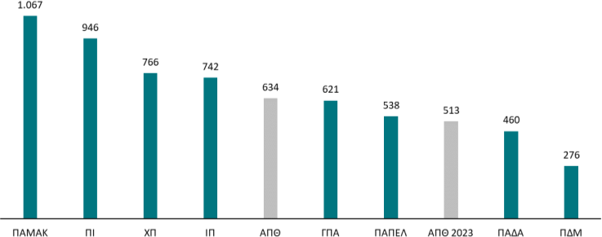
Το ΑΠΘ δεν συμμετείχε στην αξιολόγηση της ενότητας Ε, που αφορά την ποιότητα του πανεπιστημιακού περιβάλλοντος το 2022. Κατά συνέπεια, στο Γράφημα 22 πραγματοποιείται μία κατ’ εκτίμηση σύγκριση της επίδοσής του με άλλα πανεπιστήμια σύμφωνα με τη μεθοδολογία της ΕΘΑΑΕ.

.
Γράφημα 22: Αξιολόγηση ιδρυμάτων από την ΕΘΑΑΕ στην ενότητα Ε για το 2022
Στον Πίνακα 12 αναφέρονται αναλυτικά τα ποιοτικά κριτήρια του ΑΠΘ και ο μέσος όρος των ΑΕΙ, της ενότητας Ε για τα τελευταία 4 χρόνια.
Πίνακας 12: Δείκτες ποιότητας και επιτευγμάτων ΕΘΑΑΕ (Ενότητα Ε: Ποιότητα πανεπιστημιακού περιβάλλοντος)

Ποιότητα πανεπιστημιακού περιβάλλοντος |  | 2019-2020 | 2020-2021 | 2021-2022 |  | 2022-2023
Ε1.1 | Ποσοστό διοικητικού προσωπικού στο Γραφείο Διασύνδεσης
 | ΑΠΘ 0,6% 0,7%  Μέσος Όρος Α.Ε.Ι. 0,9% 0,9% |  |  |  | 0,9%  1,0% | 0,9%  N/A
Ε1.2 | Πλήθος επιστημονικών συνεδρίων που οργανώνονται από τους φοιτητές
 | ΑΠΘ 72 37  Μέσος Όρος Α.Ε.Ι. 1 1 |  |  |  | 26  2 | 22  N/A
Ε1.3 | Πλήθος διεθνών επιστημονικών συνεδρίων που (συν)διοργανώνονται από το Ίδρυμα προς τον αριθμό των Τμημάτων
 | ΑΠΘ N/A N/A  Μέσος Όρος Α.Ε.Ι. N/A 0,4 |  |  |  | N/A  0,5 | N/A  N/A
Ε2.1 | Αναλογία γυναικών/ανδρών στα μέλη Δ.Ε.Π
 | ΑΠΘ 0,5 0,6  Μέσος Όρος Α.Ε.Ι. N/A N/A |  |  |  | 0,6  N/A | 0,4  N/A
Ε3.1 | Ύπαρξη υπηρεσίας ψυχολογικής υποστήριξη
 | ΑΠΘ ΝΑΙ ΝΑΙ  Μέσος Όρος Α.Ε.Ι. N/A N/A |  |  |  | ΝΑΙ  N/A | NAI  N/A
Ε3.2 | Εξειδικευμένο επιστημονικό προσωπικό υποστήριξης ανά 1.000 φοιτητές
 | ΑΠΘ 0,2 0,1  Μέσος Όρος Α.Ε.Ι. 0,4 0,5 |  |  |  | 0,2  0,6 | 0,2  N/A
Ε4.1 | Δαπάνες για δράσεις στήριξης/έργα προσβασιμότητας των ΑΜΕΑ ως προς τον Τακτικό Προϋπολογισμό
ΑΠΘ |  | 0,00 | 0,65 |  | 0,01 | 0,00
 | Μέσος Όρος Α.Ε.Ι. 0,02 0,01 |  |  |  | 0,00 | N/A
Ε4.2 | Ποσοστό αιθουσών προσβάσιμων από ΑΜΕΑ
ΑΠΘ 100,0% 100,0% 100,0% 100,0%
Μέσος Όρος Α.Ε.Ι. 88,1% 73,2% 73,2% N/A
Ε5.1 | Ποσοστό νέων πόρων μέσω δωρεών ως προς τον Τακτικό Προϋπολογισμό του ΑΕΙ
 | ΑΠΘ 0,01 0,00  Μέσος Όρος Α.Ε.Ι. 0,02 0,01 |  |  |  | 0,00  0,02 | 0,00  N/A
Ε6.1 | Ύπαρξη γραφείου υποστήριξης διδασκαλίας
 | ΑΠΘ ΌΧΙ ΌΧΙ  Μέσος Όρος Α.Ε.Ι. N/A N/A |  |  |  | ΝΑΙ  N/A | ΝΑΙ  N/A
Ε6.2 | Επιβράβευση αριστείας σε διάφορες κατηγορίες προσωπικού και σε φοιτητές
 | ΑΠΘ N/A N/A  Μέσος Όρος Α.Ε.Ι. N/A N/A |  |  |  | N/A  N/A | N/A  N/A
Ε6.3 | Βραβείο εξαιρετικής πανεπιστημιακής διδασκαλίας
 | ΑΠΘ N/A N/A  Μέσος Όρος Α.Ε.Ι. N/A N/A |  |  |  | N/A  N/A | N/A  N/A
Ε7.1 | Ποσοστό διοικητικού προσωπικού στην ΜΟ.ΔΙ.Π.
 | ΑΠΘ 0,5% 0,5%  Μέσος Όρος Α.Ε.Ι. 1,1% 1,8% |  |  |  | 0,9%  1,9% | 0,7%  N/A
Σημείωση: Οι τιμές για τα έτη 2019-2020, 2020-2021, 2021-2022, προέρχονται από τις δημοσιευμένες εισηγήσεις το Ανώτατο Συμβούλιο της ΕΘΑΑΕ προς το ΥΠΑΙΘ Οι τιμές για το ακαδημαϊκό έτος 2022-2023 έχουν παρασχεθεί από το ΑΠΘ και δεν αποτελούν δημοσιευμένα στοιχεία
Σκορ υψηλότερο του ΜΟ Σκορ χαμηλότερο του ΜΟ

Οι επιδόσεις του ΑΠΘ στην ποιότητα του πανεπιστημιακού περιβάλλοντος, συνοψίζονται παρακάτω:
- Δυναμική φοιτητική κοινότητα: Το ΑΠΘ διακρίνεται για την ενεργό συμμετοχή των φοιτητών του στην ακαδημαϊκή κοινότητα, όπως φανερώνει το σημαντικά και διαχρονικά υψηλότερο πλήθος επιστημονικών συνεδρίων που διοργανώνονται από τους/τις φοιτητές/τριες (26) σε σχέση με τον μέσο όρο των ΑΕΙ (2). Η ενεργή αυτή συμμετοχή υποστηρίζεται και από το Ίδρυμα, το οποίο ενθαρρύνει και προωθεί τέτοιου είδους δράσεις.
- Προσβασιμότητα: Σε θετική κατεύθυνση κινείται το ΑΠΘ όσον αφορά την προσβασιμότητα των ΑΜΕΑ και ατόμων με ειδικές εκπαιδευτικές ανάγκες, καθώς το ποσοστό των αιθουσών προσβάσιμων από ΑΜΕΑ είναι ιδιαίτερα υψηλό. Η πλήρης προσβασιμότητα των υποδομών αποτελεί σημαντικό βήμα προς την ισότιμη εκπαίδευση και την ένταξη όλων των φοιτητών/τριών.
- Εξειδικευμένο επιστημονικό προσωπικό: Το ΑΠΘ βρίσκεται αισθητά χαμηλότερα στον δείκτη εξειδικευμένο επιστημονικό προσωπικό υποστήριξης ανά 1.000 φοιτητές/τριες (0,2) σε σχέση με τον μέσο όρο (0,6). Η έλλειψη εξειδικευμένου προσωπικού αποτελεί σημαντικό μειονέκτημα, επηρεάζοντας αρνητικά την υποστήριξη των φοιτητών/τριών και την εύρυθμη λειτουργία του πανεπιστημίου.
- Διοικητικό προσωπικό: Το ποσοστό διοικητικού προσωπικού στη ΜΟΔΙΠ (0,9%) είναι χαμηλότερο του ΜΟ (1,9%), γεγονός που φανερώνει και την έλλειψη διοικητικού προσωπικού. Η εν λόγω έλλειψη διοικητικής υποστήριξης μπορεί να επηρεάσει αρνητικά την εξυπηρέτηση των φοιτητών/τριών.
- Μονάδες υποστήριξης: Το ΑΠΘ έχει συστήσει όλες τις μονάδες που προβλέπει ο νόμος για την υποστήριξη των φοιτητών, της διδασκαλίας, της προσβασιμότητας των μελών του στις λειτουργίες του πανεπιστημίου. Οι μονάδες αυτές παραμένουν υποστελεχωμένες λόγω της έλλειψης διοικητικού προσωπικού.
- Έσοδα μέσω δωρεών: Το ΑΠΘ υστερεί στην άντληση πόρων μέσω δωρεών, καθώς το ποσοστό νέων πόρων μέσω δωρεών ως προς τον τακτικό προϋπολογισμό είναι σχεδόν μηδενικό διαχρονικά και χαμηλότερο του ΜΟ (0,02).
Το ΑΠΘ διακρίνεται για την ενεργό συμμετοχή των φοιτητών/τριών του στην ακαδημαϊκή ζωή και την προσβασιμότητα των υποδομών του και γενικά για την υποστήριξη των φοιτητών/τριών και της διδασκαλίας. Ωστόσο, η αύξηση του εξειδικευμένου προσωπικού, η αύξηση πόρων μέσω δωρεών και η έλλειψη διοικητικής υποστήριξης αποτελούν μελλοντικούς στόχους του ΑΠΘ .

Προτεινόμενες δράσεις των ακαδημαϊκών και διοικητικών μονάδων
Ακολουθεί η σύνοψη των προτάσεων για τις Σχολές και τις διοικητικές μονάδες (οριζόντιες ιδρυματικές) του ΑΠΘ για τις σχεδιαζόμενες δράσεις για την περίοδο 2024-27, οι οποίες εξειδικεύουν τα σχέδια δράσης (3^{ο} επίπεδο) του στρατηγικού σχεδίου και θα αποτελέσουν τη βάση των επιχειρησιακών / αναπτυξιακών σχεδίων των Σχολών και των Τμημάτων.
α. Σύνοψη δράσεων ανά τομέα εστίασης του Στρατηγικού Σχεδιασμού του ΑΠΘ
Κατατέθηκαν 1.225 δράσεις, η κατανομή των οποίων ανά τομέα εστίασης παρουσιάζεται στο ακόλουθο Γράφημα 23, σύμφωνα με το οποίο οι σχεδιαζόμενες δράσεις εστιάζονται στην εκπαιδευτική πολιτική (22,2% των σχεδιαζόμενων δράσεων), την αναβάθμιση της ποιότητας του ακαδημαϊκού περιβάλλοντος και βιωσιμότητας (22,2% των δράσεων) και την ερευνητική πολιτική (17,9% του συνόλου των δράσεων).

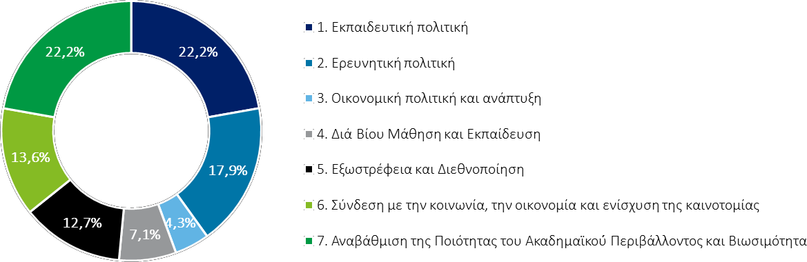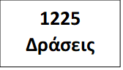
Γράφημα 23: Κατανομή δράσεων-προτάσεων των Σχολών ανά τομέα εστίασης
Ωστόσο, σύμφωνα με τον ακόλουθο Πίνακα 13, υπάρχει σημαντικός αριθμός προτεινόμενων δράσεων σε όλους τους τομείς εστίασης του Στρατηγικού Σχεδιασμού 2024-27. Ο πίνακας παρουσιάζει αναλυτικά τον αριθμό και το ποσοστό επί του συνόλου των προτεινόμενων δράσεων που σχεδιάζονται να υλοποιηθούν για κάθε τομέα εστίασης (1^{ο} επίπεδο) και στρατηγικό στόχο (2^{ο} επίπεδο), προσφέροντας μια ολοκληρωμένη εικόνα των προτεραιοτήτων και των στόχων των μονάδων του Πανεπιστημίου για την περίοδο 2024-27.
Πίνακας 13: Αριθμός και ποσοστό επί του συνόλου των προτεινόμενων δράσεων που σχεδιάζονται να υλοποιηθούν από τις Σχολές για κάθε τομέα εστίασης (1^{ο} επίπεδο) και στρατηγικό στόχο (2^{ο} επίπεδο)

# | Τομείς εστίασης / Στρατηγικοί στόχοι | Αριθμός δράσεων | % του συνόλου
1 Εκπαιδευτική πολιτική |  | 272 | 22,2%
1.1 | Προσφορά ποιοτικών καιανταγωνιστικών προγραμμάτων σπουδών | 168 | 13,7%
1.2 | Ενίσχυση διδακτικού προσωπικού | 104 | 8,5%
2 Ερευνητική πολιτική |  | 219 | 17,9%
2.1 | Υλοποίηση του Στρατηγικού Σχεδιασμού ερευνητικής πολιτικής | 31 | 2,5%
2.2 | Ανάπτυξη καιενίσχυση της χρηματοδότησης της έρευνας | 94 | 7,7%
2.3 | Ενίσχυση της έρευνας και διασύνδεση με την καινοτομία καιτην επιχειρηματικότητα | 44 | 3,6%
2.4 | Διασφάλιση της ποιότητας καιαριστείας στην έρευνα | 43 | 3,5%
2.5 | Βελτίωση της λειτουργικότητας του ΕΛΚΕ καιενίσχυση της διαφάνειας | 7 | 0,6%
3 Οικονομική πολιτική και ανάπτυξη |  | 53 | 4,3%
3.1 | Αύξηση εσόδων ή/και μείωση των δαπανών | 53 | 4,3%
3.2 | Εκσυγχρονισμός της οικονομικής διαχείρισης | 0 | 0,0%
4 Διά Βίου Μάθησηκαι Εκπαίδευση |  | 87 | 7,1%
4.1 | Αναβάθμιση των προσφερόμενων προγραμμάτων του ΚΕΔΙΒΙΜ | 86 | 7,0%
4.2 | Βελτίωση λειτουργίας του ΚΕΔΙΒΙΜ | 1 | 0,1%
5 Εξωστρέφεια και Διεθνοποίηση |  | 156 | 12,7%
5.1 | Ενίσχυση συνεργασιών με διεθνούς κύρους πανεπιστήμια, ερευνητικούς φορείς & οργανισμούς του εξωτερικού | 112 | 9,1%
5.2 | Ενδυνάμωση της διεθνούς εκπαίδευσης | 39 | 3,2%
5.3 | Ενδυνάμωση της διεθνούς έρευνας | 5 | 0,4%
6 Σύνδεσημε την κοινωνία, την οικονομία και ενίσχυσητης καινοτομίας |  | 166 | 13,6%
6.1 | Άνοιγμα στην πόλη καιτην κοινωνία | 97 | 7,9%
6.2 | Διασύνδεση με κοινωνικούς, ιδιωτικούς, αυτοδιοικητικούς καιπαραγωγικούς φορείς | 64 | 5,2%
6.3 | Ενίσχυση της καινοτομίας και επιχειρηματικότητας | 5 | 0,4%
7 Αναβάθμιση της Ποιότητας του Ακαδημαϊκού́ Περιβάλλοντος και Βιωσιμότητα |  | 272 | 22,2%
7.1 | Βελτίωση, αναβάθμιση καιανάπτυξη υποδομών | 239 | 19,5%
7.2 | Βελτίωση της προσβασιμότητας | 4 | 0,3%
7.3 | Παροχή ασφαλούς ακαδημαϊκού περιβάλλοντος | 4 | 0,3%
7.4 | Υλοποίηση προγράμματος πράσινης ανάπτυξης για τη μετατροπή του ΑΠΘ σε «Πράσινο Πανεπιστήμιο» | 4 | 0,3%
7.5 | Αισθητική καιαρχιτεκτονική αναβάθμιση της Πανεπιστημιούπολης | 2 | 0,2%
7.6 | Διοικητική αναδιάρθρωση καιθεσμική θωράκιση | 14 | 1,1%
7.7 | Ενίσχυση φοιτητικής μέριμνας | 4 | 0,3%
7.8 | Εξέλιξη του ΑΠΘ ως ενός «Συμπεριληπτικού Πανεπιστημίου» | 1 | 0,1%
 | Σύνολο προτεινόμενων δράσεων | 1.225 | 100,0%

Η ανάλυση των δεδομένων αποκαλύπτει μια πολυεπίπεδη στρατηγική ανάπτυξης των μονάδων του, η οποία εκτείνεται σε ένα ευρύ φάσμα δράσεων.
Συγκεκριμένα, παρατηρείται έντονη δραστηριότητα στον τομέα της εκπαίδευσης, με έμφαση στην προσφορά ποιοτικών και ανταγωνιστικών Προγραμμάτων Σπουδών (168 δράσεις) αλλά και σε δράσεις ενίσχυσης του διδακτικού προσωπικού (104 δράσεις), που θα βελτιώσουν την αποδοτικότητα και τις εκπαιδευτικές υπηρεσίες του Ιδρύματος.
Παράλληλα, το Ίδρυμα επενδύει σημαντικά στην ενίσχυση της ερευνητικής του δραστηριότητας, όπως προκύπτει από την έντονη συγκέντρωση δράσεων στην ανάπτυξη και ενίσχυση της χρηματοδότησης της έρευνας (94 δράσεις), γεγονός που αναδεικνύει τον ερευνητικό προσανατολισμό του Ιδρύματος.
Επιπλέον, σημαντική βαρύτητα δίνεται στην καλλιέργεια συνεργασιών και στην εξωστρέφεια του Ιδρύματος. Πιο συγκεκριμένα, το Πανεπιστήμιο εστιάζει στην ενίσχυση των συνεργασιών με διεθνούς κύρους πανεπιστήμια, ερευνητικούς φορείς και οργανισμούς του εξωτερικού (112 δράσεις) αλλά και στον στρατηγικό στόχο του ανοίγματος στην πόλη και την κοινωνία (97 δράσεις).
Τέλος, η αναβάθμιση, βελτίωση και ανάπτυξη των υποδομών αναδεικνύεται ως ένας από τους σημαντικότερους στρατηγικούς στόχους του Πανεπιστημίου, καθώς έχει συγκεντρώσει τον υψηλότερο αριθμό δράσεων (19,5% του συνόλου με 239 δράσεις) αναδεικνύοντας μια αναγκαιότητα στον τομέα αυτό.
β. Κατανομή δράσεων ανά τομέα εστίασης και ανά Σχολή
Στο ακόλουθο Γράφημα 24 παρουσιάζεται η κατανομή των δράσεων ανά τομέα εστίασης για κάθε Σχολή, ενώ αντίστοιχα απεικονίζεται και η εστίαση των Οριζόντιων-Ιδρυματικών δράσεων.
Από την ανάλυση της κατανομής των προτεινόμενων δράσεων, προκύπτει ότι το σύνολο σχεδόν των Σχολών και η πλειοψηφία των Τμημάτων εστιάζουν στον Τομέα Εκπαιδευτικής Πολιτικής και, κυρίως, στην προσφορά ποιοτικών και ανταγωνιστικών προγραμμάτων σπουδών. Κύριες δράσεις αφορούν στην αναμόρφωση των υφιστάμενων ΠΠΣ, με στόχο την αναδιάρθρωση, εκσυγχρονισμό και επικαιροποίησή τους καθώς και τον εξορθολογισμό του αριθμού των υποχρεωτικών μαθημάτων σύμφωνα με τις νέες τάσεις και τεχνολογίες και με τις σύγχρονες ανάγκες της έρευνας και της αγοράς, ιδίως στα θέματα στρατηγικής προτεραιότητας. Φαίνεται, επίσης, να αναπτύσσεται η τάση για ενίσχυση των ΠΜΣ με την ίδρυση προγραμμάτων, διιδρυματικών και ξενόγλωσσων, σε συνεργασία με ιδρύματα του εξωτερικού.
Η αναβάθμιση της ποιότητας του ακαδημαϊκού περιβάλλοντος αποτελεί τη δεύτερη σημαντική επιλογή για τις προτεινόμενες δράσεις που αφορούν τη βελτίωση, αναβάθμιση και ανάπτυξη εγκαταστάσεων και υποδομών, κυρίως κτιριακών και εργαστηριακών, υποστηριζόμενων από σύγχρονο εργαστηριακό εξοπλισμό (όργανα και υποστηρικτικές διατάξεις), αλλά και τη χωρική επέκταση της Πανεπιστημιούπολης.
Ακολουθεί ο τομέας της ερευνητικής πολιτικής, με προτεινόμενες δράσεις που δίνουν έμφαση στην ανάπτυξη και ενίσχυση της χρηματοδότησης της έρευνας, τη διασφάλιση της ποιότητας και της αριστείας στην έρευνα και την ανταποδοτικότητα των κρατήσεων από τον ΕΛΚΕ στα έσοδα των ερευνητικών προγραμμάτων.

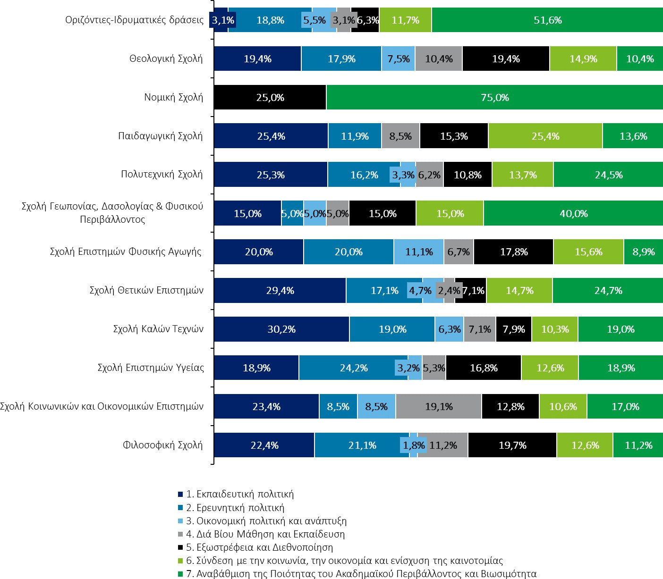
Γράφημα 24: Κατανομή των δράσεων ανά τομέα εστίασης για κάθε Σχολή.
Πιο συγκεκριμένα, από την ανάλυση παρατηρείται ποικιλία στρατηγικών προτεραιοτήτων:
- Οριζόντιες-Ιδρυματικές δράσεις: Έντονη συγκέντρωση σχεδιαζόμενων δράσεων στον τομέα 7, της αναβάθμισης της ποιότητας του ακαδημαϊκού περιβάλλοντος και βιωσιμότητας με 66 δράσεις (51,6%), εκ των οποίων οι 29 εστιάζουν στην αξιοποίηση των ψηφιακών τεχνολογιών και στην απλούστευση/ψηφιοποίηση των διαδικασιών, γεγονός που αναδεικνύει την ανάγκη συνέχισης και ενίσχυσης του ψηφιακού μετασχηματισμού του Ιδρύματος σε όλα τα επίπεδα. Αναδεικνύεται επίσης η ανάγκη για περαιτέρω εκσυγχρονισμό των διοικητικών διαδικασιών και διαρκούς επιμόρφωσης του διοικητικού προσωπικού.
- Θεολογική Σχολή: Η Θεολογική Σχολή επιδιώκει να ενισχύσει τόσο την εξωστρέφεια και διεθνοποίηση (13 δράσεις – 19,4%) όσο και την εκπαιδευτική πολιτική (13 δράσεις – 19,4%). Συγκεκριμένα, 12 δράσεις στοχεύουν στην ενίσχυση των συνεργασιών με διεθνούς κύρους πανεπιστήμια, ερευνητικούς φορείς και οργανισμούς του εξωτερικού, ενώ 8 δράσεις επικεντρώνονται στην προσφορά ποιοτικών και ανταγωνιστικών προγραμμάτων σπουδών με ιδιαίτερη έμφαση στην ενεργοποίηση του εσωτερικού Erasmus.
- Φιλοσοφική Σχολή: Η εστίαση της Φιλοσοφικής Σχολής είναι μοιρασμένη στον τομέα εκπαιδευτικής πολιτικής (50 δράσεις, 22,4%), στον τομέα ερευνητικής πολιτικής (47 δράσεις – 21,1%), καθώς και στον τομέα εξωστρέφειας και διεθνοποίησης (44 δράσεις – 19,7%). Συγκεκριμένα, 33 δράσεις επικεντρώνονται στην προσφορά ποιοτικών και ανταγωνιστικών

προγραμμάτων σπουδών, 27 δράσεις στην ανάπτυξη και ενίσχυση της χρηματοδότησης της έρευνας, ενώ 37 δράσεις στοχεύουν στην ενίσχυση συνεργασιών με διεθνούς κύρους πανεπιστήμια, ερευνητικούς φορείς και οργανισμούς του εξωτερικού.
- Σχολή Θετικών Επιστημών: Η Σχολή επικεντρώνει τις δράσεις της τόσο στον τομέα εκπαιδευτικής πολιτικής (50 δράσεις – 29,4%) όσο και σε επίπεδο ποιότητας του ακαδημαϊκού́ περιβάλλοντος και βιωσιμότητας (42 δράσεις – 24,7%). Συγκεκριμένα, 29 δράσεις στοχεύουν στον εκσυγχρονισμό / αναμόρφωση / επικαιροποίηση των υφιστάμενων ΠΠΣ και στην ενίσχυση των ΠΜΣ και των προγραμμάτων σπουδών σύντομης διάρκειας, ενώ 31 δράσεις στοχεύουν στην αναβάθμιση των εγκαταστάσεων και υποδομών. Παράλληλα, η Σχολή προτείνει την μελλοντική ενσωμάτωση του Κέντρου Βιολογικών Ερευνών στο ΠΑΚΕΚ/ΑΠΘ, όταν αυτό υλοποιηθεί.
- Νομική Σχολή: Η βελτίωση, αναβάθμιση και ανάπτυξη υποδομών αποτελεί την κύρια προτεραιότητα για τη Νομική Σχολή. Συγκεκριμένα, έχουν προδιαγραφεί 2 δράσεις (50%) για την αναβάθμιση των εγκαταστάσεων και 1 δράση (25%) για την αξιοποίηση ψηφιακών τεχνολογιών. Επίσης, η Σχολή στοχεύει στην ίδρυση ενός ξενόγλωσσου ΠΠΣ.
- Πολυτεχνική Σχολή: Η Σχολή δίνει ιδιαίτερη έμφαση στην αναβάθμιση της εκπαιδευτικής πολιτικής (61 δράσεις – 25,3%) και της ποιότητας του ακαδημαϊκού́ περιβάλλοντος και βιωσιμότητα (59 δράσεις – 24,5%). Συγκεκριμένα, 33 δράσεις στοχεύουν τόσο στον εκσυγχρονισμό / αναμόρφωση / επικαιροποίηση των υφιστάμενων ΠΠΣ όσο στην ενίσχυση των ΠΜΣ και των προγραμμάτων σπουδών σύντομης διάρκειας, ενώ 45 δράσεις, σε ποσοστό 24,5% επικεντρώνονται στην αναβάθμιση των εγκαταστάσεων και υποδομών. Τέλος, η Σχολή προτείνει την δημιουργία δύο Κέντρων Αριστείας στις περιοχές τεχνολογιών υδρογόνου και άλλων εναλλακτικών καυσίμων καθώς και των μη-επανδρωμένων αεροχημάτων, δεδομένης της υψηλής έντασης της εκτελούμενης εφαρμοσμένης έρευνας στα πεδία αυτά. Τα κέντρα αυτά θα μπορούσαν να αποτελέσουν ενσωματωμένες ερευνητικές δομές / ινστιτούτα στο ΠΑΚΕΚ/ΑΠΘ, όταν αυτό υλοποιηθεί.
- Παιδαγωγική Σχολή: Η εστίαση είναι μοιρασμένη τόσο στον τομέα εκπαιδευτικής πολιτικής (15 δράσεις – 25,4%) όσο και στον τομέα σύνδεσης με την κοινωνία, την οικονομία και την ενίσχυση της καινοτομίας (15 δράσεις – 25,4%). Συγκεκριμένα, 11 δράσεις επικεντρώνονται στην προσφορά ποιοτικών και ανταγωνιστικών προγραμμάτων σπουδών, ενώ 12 δράσεις στοχεύουν στο άνοιγμα του Πανεπιστημίου στην πόλη και την κοινωνία, με έμφαση σε δράσεις που στοχεύουν στην ανάπτυξη εξωστρεφούς επικοινωνιακής πολιτικής.
- Σχολή Γεωπονίας, Δασολογίας & Φυσικού Περιβάλλοντος: Η βελτίωση, αναβάθμιση και ανάπτυξη υποδομών (κυρίως των κτιριακών και εργαστηριακών) αποτελεί την κύρια προτεραιότητα της συγκεκριμένης Σχολής (8 δράσεις – 40%) για την περίοδο 2024-27.
- Σχολή Επιστημών Φυσικής Αγωγής: Η εστίαση είναι μοιρασμένη τόσο στον τομέα εκπαιδευτικής (9 δράσεις – 20%) όσο και στον τομέα ερευνητικής πολιτικής (9 δράσεις – 20%), με έμφαση στη διασφάλιση της ποιότητας και της αριστείας στην έρευνα (5 δράσεις).
- Σχολή Καλών τεχνών: Η εκπαιδευτική πολιτική αποτελεί την κύρια προτεραιότητα και σε αυτή τη Σχολή (38 δράσεις – 30,2%), εκ των οποίων το μεγαλύτερο μέρος των προτεινόμενων δράσεων στοχεύει στην ενίσχυση του διδακτικού προσωπικού (20 δράσεις). Παράλληλα, 24 δράσεις (19%) στοχεύουν στη βελτίωση, αναβάθμιση και ανάπτυξη των υποδομών.
- Σχολή Επιστημών Υγείας: Η ερευνητική πολιτική συνιστά βασική προτεραιότητα σε αυτή τη Σχολή (23 δράσεις – 24,2%), εκ των οποίων το μεγαλύτερο μέρος εστιάζει στην ανάπτυξη και ενίσχυση της χρηματοδότησης της έρευνας (17 δράσεις). Παράλληλα, 18 δράσεις (18,9%) στοχεύουν στη βελτίωση, αναβάθμιση και ανάπτυξη των υποδομών.
- Σχολή Κοινωνικών και Οικονομικών Επιστημών: Η Σχολή επικεντρώνει τις δράσεις της τόσο στον τομέα εκπαιδευτικής πολιτικής (11 δράσεις – 23,4%) όσο και στον τομέα διά βίου μάθησης και εκπαίδευσης (9 δράσεις – 19,1%). Συγκεκριμένα, 7 δράσεις στοχεύουν τόσο στον εκσυγχρονισμό / αναμόρφωση / επικαιροποίηση των υφιστάμενων ΠΠΣ, ενώ 9 (19,1%) δράσεις στοχεύουν στην αναβάθμιση των προσφερόμενων προγραμμάτων του ΚΕΔΙΒΙΜ.

Ανάλυση εξωτερικού περιβάλλοντος

Τρέχουσες τάσεις και εξελίξεις
Η τριτοβάθμια εκπαίδευση στην Ελλάδα βρίσκεται σε διαρκή εξέλιξη, αντιμετωπίζοντας προκλήσεις και υιοθετώντας νέες τάσεις που αντικατοπτρίζουν τις ανάγκες της σύγχρονης κοινωνίας παγκοσμίως. Ορισμένες από τις σημαντικότερες παρουσιάζονται στη συνέχεια:


Νέες τεχνολογίες

- Διαδικτυακές (online) και κινητές (mobile) πλατφόρμες μάθησης
- Τεχνολογίες Εικονικής και Επαυξημένης Πραγματικότητας (AR/VR)
- Παιχνιδοποίηση (gamification)
- Υπολογιστικό νέφος (cloud computing)

Η τάση της ηλεκτρονικής μάθησης έχει αναπτυχθεί ραγδαία λόγω των πλεονεκτημάτων της (π.χ. οικονομική αποδοτικότητα, ευελιξία, κ.τλ.), αυξάνοντας έτσι την αποδοτικότητα και την παραγωγικότητα των εκπαιδευτών καθώς και των εκπαιδευομένων. Τα ΑΕΙ στις χώρες της Ασίας & του Ειρηνικού, υιοθετούν αυτό το στυλ εκπαίδευσης με πολύ γρήγορο ρυθμό.

Τεχνητή νοημοσύνη (ΑΙ)


Προβλέπεται ότι η τεχνητή νοημοσύνη θα διαδραματίσει σημαντικό ρόλο σε διάφορες πτυχές της τριτοβάθμιας εκπαίδευσης, συμπεριλαμβανομένης της διδασκαλίας καθώς και των υπηρεσιών υποστήριξης των φοιτητών/τριών και της διοίκησης. Αναμένεται η δημιουργία και η εντατικοποίηση μαθημάτων σχετικών με την τεχνητή νοημοσύνη και, αργότερα, η πρόσληψη εκπαιδευτικού προσωπικού με εμπειρία στην τεχνητή νοημοσύνη.

Υβριδική μάθηση (Hybrid learning)

Η υβριδική μάθηση είναι ένα ευέλικτο εκπαιδευτικό περιβάλλον, που συνδυάζει δραστηριότητες που διεξάγονται πρόσωπο με πρόσωπο (face-to-face) στους παραδοσιακούς χώρους εκπαίδευσης (αίθουσα/εργαστήριο) με εκπαιδευτικές δραστηριότητες που προσφέρονται από απόσταση (σύγχρονα ή ασύγχρονα) με τη χρήση των νέων τεχνολογιών και του διαδικτύου. Στόχος του εκπαιδευτικού αυτού μοντέλου είναι η βέλτιστη εκμετάλλευση των θετικών στοιχείων και των δύο προσεγγίσεων. Οι φοιτητές/τριες μπορούν να αναπτύξουν ικανότητες σε ψηφιακές πλατφόρμες και να επιταχύνουν την εκπαιδευτική τους εμπειρία χωρίς τους περιορισμούς που παρέχει ένα 100% διά ζώσης εκπαιδευτικό μοντέλο.


Συνέργειες εκπαιδευτικών ιδρυμάτων και επιχειρήσεων

Αυτές οι συνεργασίες αντιμετωπίζονται ως μία στρατηγική προσέγγιση για την προώθηση της καινοτομίας, της μεταφοράς γνώσης και της οικονομικής ανάπτυξης, ωφελώντας τόσο την ακαδημαϊκή κοινότητα όσο και τον ιδιωτικό τομέα. Η διασύνδεση των εκπαιδευτικών προγραμμάτων με την αγορά εργασίας είναι απαραίτητη για την κάλυψη των κοινωνικών αναγκών και τη βελτίωση των προοπτικών επαγγελματικής αποκατάστασης. Οι συνέργειες των ΑΕΙ με τις επιχειρήσεις αποσκοπούν στην αξιοποίηση και την αποτελεσματική σύνδεση της ερευνητικής δραστηριότητας των Ιδρυμάτων με τις ανάγκες της κοινωνίας και τον παραγωγικό ιστό.
Πιο συγκεκριμένα τέτοιες συνεργασίες μπορούν να προσφέρουν:
- Καλύτερες επαγγελματικές ευκαιρίες για τους/τις φοιτητές/τριες
- Κάλυψη αναγκών της κοινωνίας και της οικονομίας
- Αύξηση της χρηματοδότησης των ιδρυμάτων

- Ενίσχυση της ελκυστικότητας των ιδρυμάτων

Διεθνοποίηση της τριτοβάθμιας εκπαίδευσης

Η διεθνοποίηση της ανώτατης εκπαίδευσης είναι η πρόκληση του άμεσου μέλλοντος για όλα τα πανεπιστήμια. Η διεθνοποίηση στην τριτοβάθμια εκπαίδευση αναφέρεται στην απόκτηση εξωστρεφούς διεθνούς προσανατολισμού στην εκπαίδευση και την έρευνα με την ένταξη διεθνών προοπτικών, εμπειριών και πρωτοβουλιών στις βασικές λειτουργίες των πανεπιστημίων. Αυτό περιλαμβάνει διάφορες πτυχές όπως:
- Κινητικότητα φοιτητών/τριών και προσωπικού
- Ανταλλαγή και συνεργασία καθηγητών
- Διεθνοποίηση των Προγραμμάτων Σπουδών
- Πολιτιστική πολυμορφία και συμπερίληψη
- Παγκόσμια συμμετοχή και συνεργασίες
Συνολικά, η διεθνοποίηση στοχεύει να προετοιμάσει τους/τις φοιτητές/τριες να ευδοκιμήσουν σε έναν όλο και πιο διασυνδεδεμένο και αλληλεξαρτώμενο κόσμο, ενώ ταυτόχρονα ενισχύει την ποιότητα και τη φήμη των πανεπιστημίων σε παγκόσμιο επίπεδο.

Ευρωπαϊκή και διεθνής στρατηγική
Η Ευρώπη και ο κόσμος όλος αντιμετωπίζουν διαρκώς σημαντικές προκλήσεις. Η εύρεση μιας βιώσιμης ισορροπίας μεταξύ οικολογικών, οικονομικών και κοινωνικών ανησυχιών, η ψηφιακή μετάβαση και οι σημαντικές πολιτικές εξελίξεις αναμένεται να αποτελέσουν μερικούς από τους κύριους κινητήριους μοχλούς αλλαγής για την επόμενη δεκαετία. Η δεκαετία αυτή, δεδομένων των προκλήσεων του

εξωτερικού περιβάλλοντος που προκύπτουν, θα είναι μια κρίσιμη περίοδος για την ανώτατη εκπαίδευση, και θα απαιτήσει σημαντικές αλλαγές στα ΑΕΙ.
Το προφίλ των πανεπιστημίων σε ολόκληρη την Ευρώπη διαφέρει και διαμορφώνεται σε μεγάλο βαθμό από τις συνθήκες που επικρατούν σε συγκεκριμένο τοπικό, περιφερειακό και εθνικό πλαίσιο. Ωστόσο, παρατηρούνται ορισμένες κοινές προκλήσεις και τάσεις του εξωτερικού περιβάλλοντος όπως:
- Η κλιματική κρίση ειδικά και η βιωσιμότητα γενικότερα είναι επείγοντα ζητήματα. Έχουν οδηγήσει πολλά πανεπιστήμια να εντάξουν στις αποστολές τους την κλιματική κρίση και τη βιωσιμότητα σε σχέση με την εκπαίδευση, την έρευνα, την καινοτομία και τον πολιτισμό για την επίτευξη των στόχων αειφορίας του ΟΗΕ.
- Οι τεχνολογικές εξελίξεις αλλάζουν τη λειτουργία των πανεπιστημίων και διαταράσσουν την αγορά εργασίας. Η πανδημία COVID-19 άσκησε στον τομέα της εκπαίδευσης και της κατάρτισης πρωτοφανή πίεση και έχει οδηγήσει σε μια ευρεία στροφή στην εξ αποστάσεως εκπαίδευση και τη μεικτή / υβριδική διδασκαλία και μάθηση. Η στροφή αυτή έχει επιφέρει διάφορες προκλήσεις και ευκαιρίες στην εκπαίδευση, αποκαλύπτοντας τον αντίκτυπο του «ψηφιακού χάσματος» και των διαφορών σε επίπεδο συνδεσιμότητας ανάμεσα στα κράτη μέλη της Ευρωπαϊκής Ένωσης (υπάρχουν ευρωπαϊκές χώρες με υψηλότερη ψηφιακή ωριμότητα στον τομέα της εκπαίδευσης και της επαγγελματικής κατάρτισης σε σχέση με την Ελλάδα). Επομένως, τα ελληνικά ΑΕΙ θα πρέπει να στοχεύσουν προς αυτήν την κατεύθυνση, ώστε να καλύψουν το χαμένο έδαφος προς τη νέα ψηφιακή πραγματικότητα.
- Η έρευνα, η καινοτομία και η εκπαίδευση αποτελούν ολοένα και σημαντικότερους παράγοντες στη γεωπολιτική. Τα πανεπιστήμια της Ευρώπης πρέπει να μοιραστούν και να συνδημιουργήσουν γνώση σε παγκόσμια κλίμακα, αντιμετωπίζοντας τις απειλές ασφαλείας και τις ανησυχίες σχετικά με την τεχνολογική και στρατηγική αυτονομία της Ευρώπης. Αυτό απαιτεί από τα ευρωπαϊκά πανεπιστήμια να κάνουν μια σωστή αξιολόγηση των συνεργασιών, βασισμένη στις ακαδημαϊκές τους αξίες.
- Οι επίμονες κοινωνικές ανισότητες και οι δημογραφικές αλλαγές σε πολλές ευρωπαϊκές χώρες θέτουν υπό πίεση τα κοινωνικά συστήματα. Η τριτοβάθμια εκπαίδευση συνεχίζει να αποτελεί έναν σημαντικό παράγοντα της κοινωνικοοικονομικής κινητικότητας. Αυτό καθιστά τη δια βίου μάθηση, την πρόσβαση και την ισότητα, κεντρικά θέματα για τα πανεπιστήμια της Ευρώπης, τα οποία παρέχουν εκπαίδευση τόσο στους αποφοίτους της Μέσης Εκπαίδευσης όσο και σε όλους όσοι επιστρέφουν στο πανεπιστήμιο αργότερα στη ζωή τους. Το γεγονός αυτό καθιστά απαραίτητο να προβλεφθούν οι ανάγκες εκπαίδευσης ενός ποικίλης σύνθεσης και διαφοροποιημένου φοιτητικού πληθυσμού.
- Πολλά πανεπιστήμια αντιμετωπίζουν το πρόβλημα της έλλειψης χρηματοδότησης. Η χρηματοδότηση δεν ακολουθεί πάντα τις αλλαγές στην εκπαίδευση και υπάρχουν μεγάλες διαφορές ανά την Ευρώπη. Αυτό οδηγεί σε ανισότητα και σε αυξημένο ανταγωνισμό μεταξύ των πανεπιστημίων για οικονομικούς πόρους.

Εθνική στρατηγική, νομοθετικό και ρυθμιστικό πλαίσιο
Στο πλαίσιο του στρατηγικού τους σχεδιασμού, το ελληνικά πανεπιστήμια οφείλουν, σύμφωνα και με την ισχύουσα νομοθεσία, την ευθυγράμμισή τους με τους στόχους που τίθενται από την Εθνική Στρατηγική για την Ανώτατη Εκπαίδευση.
Πιο συγκεκριμένα, η Εθνική Στρατηγική για την Ανώτατη Εκπαίδευση κατατίθεται κάθε τέσσερα χρόνια στον Υπουργό Παιδείας από την ΕΘΑΑΕ (άρθρο 14 του Ν. 4653/2020). Καταρτίζεται με βάση την εθνική και ευρωπαϊκή πολιτική για την ανώτατη εκπαίδευση και την έρευνα. Εμπεριέχει όλους τους στόχους, τις κατευθύνσεις, και τις επιθυμητές επενδύσεις και δράσεις της εθνικής πολιτικής για την ανώτατη

εκπαίδευση. Μπορεί να εξειδικεύεται σε ετήσια βάση και αναφέρεται σε όλες τις δράσεις εφαρμογής της εθνικής πολιτικής για την ανώτατη εκπαίδευση. Υλοποιείται μέσω των ΑΕΙ, τα οποία:
- Συντάσσουν τετραετές αναπτυξιακό πρόγραμμα
- Πραγματοποιούν, σε ετήσια βάση, συμφωνίες προγραμματικού σχεδιασμού με το ΥΠΑΙΘ. Σύμφωνα με το άρθρο 15 του Ν. 4653/2020, οι συμφωνίες προγραμματικού σχεδιασμού αποτελούν συμφωνίες μεταξύ του ΥΠΑΙΘ και των ΑΕΙ, μέσω των οποίων το κάθε ΑΕΙ: α) διατυπώνει τις επιθυμητές ετήσιες δράσεις για τη βελτίωση των παρεχόμενων υπηρεσιών, υποδομών και του εξοπλισμού του, και β) προσδιορίζει τις οικονομικές απαιτήσεις (λειτουργικές δαπάνες, επενδύσεις και δαπάνες προσωπικού κάθε κατηγορίας), για να προβεί στις παραπάνω δράσεις.
- Προβαίνουν στις σχετικές δράσεις υλοποίησης.
Σύμφωνα με το άρθρο 224 του Ν. 4957/2022, σε κάθε ΑΕΙ συνιστάται και λειτουργεί Μονάδα Στρατηγικού Σχεδιασμού (εφεξής «ΜΣΣ»), με σκοπό τη διαμόρφωση, διαχείριση και παρακολούθηση σχεδίων στρατηγικής, την κατάρτιση επιχειρησιακού προγράμματος και συμφωνιών προγραμματικού σχεδιασμού με το ΥΠΑΙΘ καθώς και την παρακολούθηση της πορείας υλοποίησης, την αξιολόγηση και βελτίωση του στρατηγικού σχεδίου και των επιχειρησιακών/αναπτυξιακών σχεδίων.
Η ΜΣΣ, όπως περιγράφεται στο άρθρο 216 του ν.4957/2022, είναι αυτοτελής και ανεξάρτητη υπηρεσία, υπαγομένη στον πρύτανη κάθε πανεπιστημίου. Αποτελείται από την Επιτροπή Στρατηγικού Σχεδιασμού και από την Υπηρεσία Στρατηγικού Σχεδιασμού.
H Επιτροπή Στρατηγικού Σχεδιασμού διαμορφώνει το Στρατηγικό Σχέδιο του πανεπιστημίου, καταρτίζει και υποβάλει στην ΕΘΑΑΕ και στο ΥΠΑΙΘ τις συμφωνίες προγραμματικού σχεδιασμού και παρακολουθεί την πορεία πραγματοποίησής τους.
H Υπηρεσία Στρατηγικού Σχεδιασμού πραγματοποιεί γραμματειακή υποστήριξη της Επιτροπής, συλλέγει, επεξεργάζεται, και αναλύει δεδομένα από τις άλλες μονάδες του Πανεπιστημίου, παρακολουθεί και ενημερώνει για τις διεθνείς εξελίξεις για τη στρατηγική στην εκπαίδευση, αναπτύσσει σε συνεργασία με τη Μονάδα Ψηφιακής Διακυβέρνησης πληροφοριακό σύστημα για την παρακολούθηση της υλοποίησης του έργου της ΜΣΣ και κατέχει διάφορες άλλες υποστηρικτικές προς την Επιτροπή και το ΑΕΙ αρμοδιότητες.
Με βάση, τις διατάξεις του άρθρου 16 του ν. 4653/20 και τις ειδικότερες διατάξεις της Υπουργικής Απόφασης 75165/Ζ1/17-06-2022 (ΦΕΚ 3131/Β/20-06-2022), πραγματοποιείται η αξιολόγηση των ΑΕΙ της χώρας. Βάσει της συγκεκριμένης αξιολόγησης, γίνεται η κατανομή της ετήσιας τακτικής επιχορήγησης του ΥΠΑΙΘA στα ΑΕΙ Συγκεκριμένα:
- Το εβδομήντα τοις εκατό (70%) της τακτικής επιχορήγησης του ΥΠΑΙΘA στα ΑΕΙ κατανέμεται σύμφωνα ιδίως με τα ακόλουθα κριτήρια:
  - τον συνολικό αριθμό των εγγεγραμμένων φοιτητών/τριών ανά πρόγραμμα σπουδών
  - το εκτιμώμενο ετήσιο κόστος σπουδών ανά φοιτητή/τρια για κάθε πρόγραμμα σπουδών
  - τη διάρκεια των προγραμμάτων σπουδών
  - το μέγεθος και τη γεωγραφική διασπορά κάθε ΑΕΙ
Τα παραπάνω κριτήρια με τη σειρά τους εξειδικεύονται στα παρακάτω αντικειμενικά κριτήρια:
  - Αριθμός Τμημάτων του ΑΕΙ
  - Συνολικός αριθμός εγγεγραμμένων φοιτητών ανά ΑΕΙ
  - Διάρκεια των ΠΠΣ (Αριθμός εξαμήνων προπτυχιακής φοίτησης)

  - Απαιτήσεις εργαστηριακού εξοπλισμού των Τμημάτων του ΑΕΙ
  - Γεωγραφική διασπορά του ΑΕΙ
  - Μόνιμο προσωπικό (Μέλη ΔΕΠ, ΕΔΙΠ, ΕΕΠ, ΕΤΕΠ & διοικητικού προσωπικού)
  - Έκτακτο προσωπικό υποστήριξης - Ανελαστικές δαπάνες (συνεργεία φύλαξης, καθαριότητας, συντήρησης, κ.λπ.)
  - Κατανομή Τακτικού Προϋπολογισμού του προηγούμενου οικονομικού έτους
- Το τριάντα τοις εκατό (30%) της ετήσιας τακτικής επιχορήγησης του ΥΠΑΙΘ στα ΑΕΙ κατανέμεται σύμφωνα με κριτήρια και δείκτες ποιότητας και επιτευγμάτων, τα οποία εντάσσονται σε πέντε ενότητες:
  - Συνεχής βελτίωση των βασικών ακαδημαϊκών δραστηριοτήτων του Πανεπιστημίου
(αξιολόγηση βάσει 16 δεικτών σε επιμέρους κριτήρια)
  - Ερευνητική δραστηριότητα, αριστεία στην έρευνα και επιδόσεις του επιστημονικού προσωπικού (αξιολόγηση βάσει 10 δεικτών στα επιμέρους κριτήρια)
  - Διασύνδεση με την κοινωνία, την αγορά εργασίας και την αξιοποίηση της παραγόμενης γνώσης (αξιολόγηση βάσει 11 δεικτών στα επιμέρους κριτήρια)
  - Διεθνοποίηση (αξιολόγηση βάσει 13 δεικτών στα επιμέρους κριτήρια)
  - Ποιότητα πανεπιστημιακού περιβάλλοντος (αξιολόγηση βάσει 11 δεικτών στα επιμέρους κριτήρια)
Επιπροσθέτως, μία από τις πρόσφατες κατευθυντήριες γραμμές της Εθνικής Στρατηγικής για την Ανώτατη Εκπαίδευση αποτελεί η εστίαση στη Δια Βίου Μάθηση. Συγκεκριμένα, στο πλαίσιο του ΕΣΠΑ 2021-27, εντάσσεται το τομεακό πρόγραμμα «Ανθρώπινο Δυναμικό και Κοινωνική Συνοχή» με τα προγράμματα «Εκπαίδευση και Διά Βίου Μάθηση» και «Απασχόληση των Νέων», προϋπολογισμού
€1,223 δισ. και €939 εκατ. αντίστοιχα. Οι δράσεις βελτίωσης της ποιότητας και της αποτελεσματικότητας των συστημάτων εκπαίδευσης και δια βίου μάθησης αποτελεί προτεραιότητα στο πλαίσιο του προγράμματος «Εκπαίδευση & Διά Βίου Μάθηση». Από την άλλη, στόχος του προγράμματος
«Απασχόληση των Νέων» είναι η προώθηση της εργασιακής και κοινωνικής ένταξης των νέων σε συνδυασμό με την απόκτηση επαγγελματικών δεξιοτήτων και επαγγελματικής εμπειρίας. Παράλληλα, πρόσφατα δημοσιεύθηκαν από τη Δημόσια Υπηρεσία Απασχόλησης (ΔΥΠΑ) νέα προγράμματα αναβάθμισης δεξιοτήτων «νέας γενιάς» για ανέργους και εργαζόμενους. Στόχος των προγραμμάτων είναι η αποτελεσματική διασύνδεση της κατάρτισης με τις ανάγκες της αγοράς εργασίας και η ενίσχυση της απασχολησιμότητας των ανέργων για την ταχύτερη εργασιακή επανένταξή τους. Τα πανεπιστήμια αποκτούν κεντρικό ρόλο στην κατάρτιση, καθώς για πρώτη φορά οι άνεργοι αποκτούν πρόσβαση σε προγράμματα κατάρτισης που προσφέρονται από τα πανεπιστήμια και ειδικότερα από τα ΚΕΔΙΒΙΜ, στο πλαίσιο ειδικής πρόσκλησης, που θα απευθύνεται μόνο στα δημόσια ΑΕΙ. Κατ’ επέκταση οι εν λόγω εξελίξεις ενδέχεται να παρουσιάσουν νέες ευκαιρίες και πηγές χρηματοδότησης για το ΑΠΘ.
Ως προς το νομοθετικό και ρυθμιστικό πλαίσιο, τα τελευταία χρόνια έχουν ψηφισθεί αρκετοί νόμοι με στόχο τη βελτίωση του πλαισίου που διέπει τη λειτουργία των ΑΕΙ στη χώρα μας. Κάποιες από τις βασικότερες νομοθετικές αλλαγές είναι οι εξής:
- Ν.5094/2024 «Ενίσχυση του Δημόσιου Πανεπιστημίου - Πλαίσιο λειτουργίας μη κερδοσκοπικών παραρτημάτων ξένων πανεπιστημίων και άλλες διατάξεις» – Αποτελεί μία από τις πλέον πρόσφατες νομοθετικές μεταρρυθμίσεις στη χώρα, με βασικό αντικείμενο την είσοδο ξένων, ιδιωτικών πανεπιστημιακών ιδρυμάτων στην Ελλάδα.

- Ν.4957/2022 «Νέοι Ορίζοντες στα Ανώτατα Εκπαιδευτικά Ιδρύματα: Ενίσχυση της ποιότητας, της λειτουργικότητας και της σύνδεσης των ΑΕΙ με την κοινωνία και λοιπές διατάξεις».
- Ν.4777/2021 «Εισαγωγή στην Τριτοβάθμια Εκπαίδευση, προστασία της ακαδημαϊκής ελευθερίας, αναβάθμιση του ακαδημαϊκού περιβάλλοντος και άλλες διατάξεις».
- Ν. 4653/2020 «Εθνική́ Αρχή́ Ανώτατης Εκπαίδευσης. Ειδικοί́ Λογαριασμοί́ Κονδυλίων Έρευνας Ανώτατων Εκπαιδευτικών Ιδρυμάτων, Ερευνητικών και Τεχνολογικών Φορέων και άλλες διατάξεις».
- Ν. 4610/2019 «Συνέργειες Πανεπιστημίων και ΤΕΙ, πρόσβαση στην τριτοβάθμια εκπαίδευση, πειραματικά σχολεία, Γενικά Αρχεία του Κράτους και λοιπές διατάξεις», και Ν. 4589/2019
«Συνέργειες Εθνικού και Καποδιστριακού Πανεπιστημίου Αθηνών, Γεωπονικού Πανεπιστημίου Αθηνών, Πανεπιστημίου Θεσσαλίας με τα Τ.Ε.Ι. Θεσσαλίας και Στερεάς Ελλάδας, Παλλημνιακό Ταμείο και άλλες διατάξεις».
- Ν. 4485/2017 «Οργάνωση και λειτουργία της ανώτατης εκπαίδευσης, ρυθμίσεις για την έρευνα και άλλες διατάξεις».

Ανάλυση SWOT
Η ανάλυση SWOT του Πανεπιστημίου αναδεικνύει την ανάγκη προετοιμασίας για την προληπτική αντιμετώπιση των ενδεχόμενων απειλών που προκύπτουν από το εξωτερικό περιβάλλον, ενώ παράλληλα το Πανεπιστήμιο καλείται να αξιοποιήσει πλήρως τα ισχυρά ανταγωνιστικά του πλεονεκτήματα, να αμβλύνει ή και να εξαλείψει, εφόσον είναι δυνατό, τα αδύνατα σημεία του και να εκμεταλλευτεί τις ευκαιρίες που προκύπτουν στον κλάδο δραστηριοποίησης του.

Δυνατά σημεία (Strengths)
- Μεγάλο μέγεθος ιδρύματος και συγκεκριμένα από τα μεγαλύτερα σε αριθμό φοιτητών στη Νοτιοανατολική Ευρώπη.
- Κάλυψη σχεδόν όλου του εύρους των επιστημονικών γνωστικών πεδίων. Διαθέτει ευρύτατο φάσμα κάλυψης των επιστημονικών γνωστικών πεδίων (11 Σχολές & 41 Τμήματα) και αυτό αποτελεί πλεονέκτημα, αφού διευκολύνει τη δυνατότητα κάθε είδους διεπιστημονικών συνεργασιών.
- Η γεωγραφική θέση του Ιδρύματος, έχοντας την έδρα του σε μια πόλη με τεράστια ιστορία και διασύνδεση με τον βαλκανικό χώρο και σε μια δεύτερη πόλη (Σέρρες), πάνω στον άξονα Ανατολής και Δύσης, με ισχυρή πανεπιστημιακή παράδοση, με μέγεθος, κοινωνικό και οικονομικό που μπορεί να αναδειχθεί ως κέντρο/cluster ανώτατης εκπαίδευσης. Το νέο νομοθετικό πλαίσιο δίνει τη δυνατότητα και την προοπτική γεωγραφικής επέκτασης του Ιδρύματος.
- Αναγνωρισιμότητα στον διεθνή ακαδημαϊκό χώρο, με ανταγωνιστικές επιδόσεις στις διεθνείς κατατάξεις, κατεξοχήν και παραδοσιακά στις κλασσικές σπουδές.
- Υψηλής ποιότητας ακαδημαϊκό, ερευνητικό και διοικητικό προσωπικό.

Υψηλής ποιότητας φοιτητές/τριες.
- Υψηλή ποιότητα και πολυθεματικότητα ΠΜΣ και διδακτορικών διατριβών.
- Προσφορά προγραμμάτων Δια Βίου Μάθησης υψηλού ακαδημαϊκού επιπέδου, με συνεισφορά στη διαδικασία επανακατάρτισης (Reskilling) και αναβάθμισης (Upskilling) των δυνατοτήτων του ανθρώπινου δυναμικού.
- Διεθνοποίηση των σπουδών, με την ίδρυση του αγγλόφωνου ΠΠΣ στην Ιατρική, τη λειτουργία 10 ξενόγλωσσων ΠΜΣ και τη συμμετοχή στο Ευρωπαϊκό Πανεπιστήμιο με τη Συμμαχία Πανεπιστημίων EPICUR.
- Ευρύ δίκτυο διεθνών συνεργασιών με κορυφαία πανεπιστήμια του κόσμου, κυρίως από τη Γερμανία, Γαλλία, Ελβετία, Ολλανδία και Κίνα (θεσμοθετημένο Ινστιτούτο Κομφούκιος) καθώς και συμμετοχή σε δίκτυα πανεπιστημίων (EPICUR).
- Προηγμένες ψηφιακές υπηρεσίες, ιδιαίτερα σε επίπεδο διαχείρισης ερευνητικών έργων καθώς και διευρυμένη ψηφιοποίηση διαδικασιών σε επίπεδο Ιδρύματος με εσωτερική τεχνογνωσία, μικρή εξάρτηση από εξωτερικούς παρόχους. Παράλληλα, παρέχεται in-house λογισμικό του ΑΠΘ σε άλλα ιδρύματα τριτοβάθμιας εκπαίδευσης (Rescom, Universis, EPICUR VURS).
- Δημιουργία και αξιοποίηση οικονομιών κλίμακας σε ακαδημαϊκό και διοικητικό επίπεδο, λόγω της εγκατάστασης των περισσότερων Τμημάτων των Σχολών σε ένα μεγάλο campus στο κέντρο της πόλης (π.χ. χρήση κοινών εργαστηρίων και σχετικού εξοπλισμού από διαφορετικά Τμήματα).
- Αναβαθμισμένη διαδικασία αξιολόγησης της απόδοσης των στόχων της δημόσιας διοίκησης μέσα από τη χρήση ποσοτικών στοιχείων (Key Performance Indicators - KPIs).
- Το ευρύ φάσμα υπηρεσιών του Πανεπιστημίου ενισχύει την εκπαιδευτική, επιχειρηματική και πολιτιστική δραστηριότητα της τοπικής κοινωνίας και της χώρας γενικότερα.
- Συνεχής αλληλεπίδραση με την πόλη και την κοινωνία.

Αδύναμα σημεία (Weaknesses)
- Χαμηλή αναλογία καθηγητών/τριών προς φοιτητές/τριες, σε συνδυασμό με τον χαμηλό ρυθμό αναπλήρωσης των καθηγητών που αποχωρούν ή συνταξιοδοτούνται έχει ως αποτέλεσμα τη φθίνουσα αναλογία καθηγητών/τριών προς φοιτητές/τριες με δυσμενείς για την ποιότητα της έρευνας και εκπαίδευσης συνέπειες. Η παράλληλη έλλειψη εξειδικευμένου τεχνικού-επιστημονικού προσωπικού επιδεινώνει την κατάσταση.
- Λόγω της ραγδαίας εξέλιξης της τεχνολογίας και των συνεχών εξελίξεων της οικονομίας και της κοινωνίας, παρατηρείται έλλειψη συγχρονισμού των νέων αναγκών με την παρεχόμενη εκπαίδευση και δημιουργείται ανάγκη επικαιροποίησης και προσαρμογής των προσφερόμενων Προγραμμάτων Σπουδών σύμφωνα με τις ανάγκες της αγοράς εργασίας.
- Σε σχέση με το μέγεθος του Ιδρύματος, φαίνεται ως σήμερα μειωμένη προσφορά ξενόγλωσσων μαθημάτων και Προγραμμάτων Σπουδών και μειωμένη κινητικότητα διδακτικού και ερευνητικού προσωπικού του ΑΠΘ προς άλλες χώρες.
- Ελλιπείς εγκαταστάσεις και υποδομές με κίνδυνο σοβαρής επιδείνωσης της κατάστασής τους, λόγω περιορισμένης ή/και ανεπαρκούς συντήρησης. Σε πολλά Τμήματα, οι υπάρχουσες εργαστηριακές υποδομές δεν μπορούν να υποστηρίξουν σύγχρονο εργαστηριακό εξοπλισμό, προηγμένης τεχνολογίας και υψηλών απαιτήσεων υποστηρικτικών εγκαταστάσεων. Επιπλέον, η παλαιότητα των εγκαταστάσεων τις καθιστά ιδιαίτερα ενεργοβόρες.

Η αισθητική υποβάθμιση των κτιριακών εγκαταστάσεων και του εν γένει ακαδημαϊκού περιβάλλοντος.
- Αδυναμία χωροταξικής επέκτασης του κεντρικού campus και της Πανεπιστημιούπολης. Οι στεγαστικές ανάγκες έξι τμημάτων καλύπτονται με μισθώσεις κτιρίων, οι οποίες επιβαρύνουν τον τακτικό προϋπολογισμό.
- Υποστελέχωση σε διοικητικό (528 ΑΠΘ έναντι 1.317 ΕΚΠΑ) και εξειδικευμένο τεχνικό (124 ΑΠΘ έναντι 162 ΕΚΠΑ) προσωπικό απαραίτητο για τη λειτουργία των εργαστηρίων, η οποία αντιμετωπίζεται εμβαλωματικά με εξωτερικές συμβάσεις, επιβαρύνοντας τον προϋπολογισμό του ιδρύματος και του ΕΛΚΕ. Στην υποστελέχωση του διοικητικού προσωπικού, μάλιστα, συντελεί και το σύστημα της κινητικότητας, το οποίο οδηγεί σε αδυναμία μακροχρόνιας διατήρησης διοικητικού προσωπικού του Πανεπιστημίου.
- Περιορισμένη παραγωγή προϊόντων πνευματικής και βιομηχανικής ιδιοκτησίας σε σχέση με το μέγεθος και την ποικιλία του ερευνητικού έργου του Ιδρύματος, καθώς και περιορισμένη επιστροφή αξίας στο Πανεπιστήμιο. Έλλειψη κουλτούρας επιχειρηματικότητας.
- Ελλιπής εναρμόνιση του αναπτυξιακού σχεδιασμού των Τμημάτων με την κεντρική αναπτυξιακή στρατηγική του Ιδρύματος.

Ευκαιρίες (Opportunities)
- Η αξιοποίηση των χρηματοδοτικών εργαλείων (Ταμείο Ανθεκτικότητας και Ανάκαμψης - ΤΑΑ, ΕΣΠΑ, ΣΔΙΤ), καθώς και του πλαισίου των «Πανεπιστημίων Αριστείας», για την εύρεση χρηματοδότησης με στόχο την αναβάθμιση και βελτίωση των ερευνητικών , τόσο σε επίπεδο σύγχρονου εργαστηριακού εξοπλισμού, όσο και εκπαιδευτικού εξοπλισμού και υποδομών, καθώς και την ενίσχυση της εξωστρέφειας και διεθνοποίησης, μέσω της συνεργασίας με εδραιωμένα, εγνωσμένου κύρους πανεπιστημιακά ιδρύματα του εξωτερικού .
- Η ανάγκη διεθνοποίησης λόγω των παγκόσμιων προκλήσεων οδηγεί στην τάση για αύξηση των ξενόγλωσσων Προγραμμάτων Σπουδών, με οδηγό την επιτυχία του πρώτου ξενόγλωσσου (Αγγλικού) ΠΠΣ Ιατρικής αλλά και των ΠΜΣ του ΑΠΘ.

- Η εξέλιξη της τεχνολογίας οδηγεί στην ανάπτυξη και προσαρμογή των Προγραμμάτων Σπουδών με εστίαση στη σύγχρονη τεχνολογία και τον ψηφιακό μετασχηματισμό, σε συνδυασμό με την αξιοποίηση του ερευνητικού έργου του Ιδρύματος
- Η ανάγκη για άμεση και συνεχή αναβάθμιση της γνώσης για εξελισσόμενα γνωστικά αντικείμενα, σε ένα παγκοσμιοποιημένο περιβάλλον, οδηγούν στην οργάνωση διεπιστημονικών Προγραμμάτων Σπουδών, αλλά και προγραμμάτων σύντομης διάρκειας (χειμερινών και θερινών σχολείων, υβριδικών εντατικών μαθημάτων μαθημάτων δια βίου μάθησης κ.ά.
- Η ανάγκη για τη στήριξη της καινοτομίας οδηγεί στη συνεργασία της τριτοβάθμιας εκπαίδευσης, της έρευνας και της επαγγελματικής (αρχικής και συνεχούς) εκπαίδευσης.
- Το άνοιγμα της παγκοσμιοποιημένης αγοράς οδηγεί στη δημιουργία ευρωπαϊκών προγραμμάτων σπουδών και πτυχίων, με σκοπό την αντιμετώπιση των γραφειοκρατικών εμποδίων διασυνοριακά. Η Συμμαχία των Ευρωπαϊκών Πανεπιστημίων, όπως το EPICUR, όπου συμμετέχει το ΑΠΘ, βοηθά στη δημιουργία ξενόγλωσσων Προγραμμάτων Σπουδών και την καινοτομία.
- Λόγω της συνεχώς αυξανόμενης ζήτησης για μεταπτυχιακές σπουδές, απαιτείται περαιτέρω ενίσχυση των υπηρεσιών υποστήριξης ΠΜΣ με την περαιτέρω ενίσχυση ή/και δημιουργία μονάδων υποστήριξης (Μονάδα Υποστήριξης ΠΜΣ, Μονάδα Υποστήριξης Φοιτητών, Μονάδα Υποστήριξης Αλλοδαπών Φοιτητών).
- Η εκπόνηση βιομηχανικών διδακτορικών, επαγγελματικών μεταπτυχιακών και άλλων χρηματοδοτούμενων ερευνητικών συνεργασιών με επιχειρήσεις, εταιρείες και βιομηχανία βοηθά στη διασύνδεση με τη βιομηχανία και την κάλυψη των αναγκών της αγοράς.
- Δυνατότητα αξιοποίησης συμβάσεων ορισμένου χρόνου για κάλυψη των αναγκών σε μέλη ΔΕΠ, για όσα Προγράμματα έχουν δίδακτρα.
- Δημιουργία διεπιστημονικών Προγραμμάτων Σπουδών, λόγω της ανάγκης συνεργασίας διαφορετικών επιστημών για την κατανόηση πολύπλοκων φαινομένων και την επίλυση των σύνθετων προβλημάτων.
- Σταδιακά αυξανόμενη αξιοποίηση των ερευνητικών αποτελεσμάτων του Πανεπιστημίου, με σαφή, ωστόσο, περιθώρια περαιτέρω εμπορικής εκμετάλλευσης, και δημιουργία πρόσθετων πηγών εσόδων μέσα από ερευνητικά προγράμματα, προγραμματικές συμφωνίες, εμπορική αξιοποίηση πατεντών, δημιουργία τεχνοβλαστών και νεοφυών επιχειρήσεων (spin offs & start ups).
- Αξιοποίηση των ευκαιριών απορρόφησης κονδυλίων και πηγών χρηματοδότησης (π.χ. εθνικά προγράμματα) για το Πανεπιστήμιο δια μέσω των δράσεων και εκπαιδευτικών προγραμμάτων συνεχιζόμενης εκπαίδευσης του ΚΕΔΙΒΙΜ.
- Αξιοποίηση της ανάγκης των βιομηχανιών, επιχειρήσεων και γενικότερα του ιδιωτικού τομέα για νέες και καινοτόμες τεχνολογικές λύσεις μέσα από την αναβάθμιση της συνεργασίας τους με το Πανεπιστήμιο.
- Περαιτέρω αξιοποίηση της περιουσίας του ΑΠΘ (π.χ. δάση, μουσεία, Αγρόκτημα ΑΠΘ, κτίριο παραπληγικών, Πανεπιστημιακή Κατασκήνωση).

Αύξηση του ποσοστού χρηματοδότησης που αποδίδεται στα πανεπιστήμια βάσει αξιολόγησης
ποιοτικών κριτηρίων από 20% σε 30% (ετήσια τακτική επιχορήγηση του ΥΠΑΙΘ προς τα ΑΕΙ)
- Περαιτέρω διεθνοποίηση μέσω αξιοποίησης των δικτύων πανεπιστημίων (European Universities Association, Balkan Universities κ.λπ.), της ενίσχυσης των διμερών συνεργασιών με πανεπιστημιακά ιδρύματα του εξωτερικού (π.χ. Ευρωπαϊκό Πτυχίο, κοινά Προγράμματα Διδακτορικών Σπουδών) καθώς και με τη δημιουργία ΠΜΣ σε συνεργασία με κορυφαία πανεπιστήμια του κόσμου.
- Αποτελεσματική αξιοποίηση της σύνδεσης και αλληλεπίδρασης με την πόλη, την τοπική κοινωνία και φορείς του Δήμου και της Περιφέρειας.
- Αναβάθμιση της προσβασιμότητας όλων των μελών του στο Πανεπιστήμιο.

- Ενδυνάμωση του ρόλου του Συλλόγου Αποφοίτων (Alumni) ΑΠΘ καθώς και των αποφοίτων του ΑΠΘ στον χώρο της διασποράς και της ομογένειας, με στόχο την ενεργό συμμετοχή τους στα δρώμενα του Πανεπιστημίου και την ενίσχυση της διασύνδεσης με την κοινωνία και την επιχειρηματικότητα.
- Έμπρακτη ενδυνάμωση του αυτοδιοίκητου χαρακτήρα των ελληνικών πανεπιστημίων και την

αναβάθμιση του ρόλου του ΕΛΚΕ.
- H ανταγωνιστικότητα μεταξύ των ΑΕΙ, η προσαρμογή σε νέες τάσεις και η αλλαγή στρατηγικής αγοράς οδηγεί στον σχεδιασμό νέας στρατηγικής επικοινωνίας και βελτίωσης της εικόνας του ΑΠΘ (rebranding).
- Η ανάγκη παροχής καλύτερων υπηρεσιών για τους/τις φοιτητές/τριες της ημεδαπής και της αλλοδαπής οδηγεί στην ίδρυση νέων διοικητικών μονάδων (π.χ. Μονάδα Υποστήριξης Φοιτητών/τριών της ημεδαπής και αλλοδαπής), που επιτρέπει και το νέο θεσμικό πλαίσιο.

Απειλές (Threats)
- Ανεπαρκής κρατική χρηματοδότηση, σε συνδυασμό με σημαντική αύξηση του λειτουργικού κόστους (ενέργεια, συμβάσεις συντήρησης, φύλαξης, σίτισης) για το Ίδρυμα, ως αποτέλεσμα πληθωριστικών πιέσεων.

Ανεπαρκής χρηματοδότηση για την απόκτηση νέων κτιρίων (αιθουσών, εστιών) και δυσπραγία για τη συντήρηση των πολυάριθμων και πεπαλαιωμένων κτιριακών υποδομών.
- Η ισχυρή θεσμική και οικονομική εξάρτησή των πανεπιστημίων από το κράτος, η οποία έχει ως συνέπεια την ανεπαρκή χρηματοδότηση και υποστελέχωσή τους καθώς και την περιορισμένη ευελιξία στη διοικητική λειτουργία, στην ανεξαρτησία και διαχείριση των οικονομικών, ανθρώπινων και υλικών πόρων τους.
- Διαρκείς γραφειοκρατικές αγκυλώσεις δυσχεραίνουν τη λειτουργία του Ιδρύματος σε πολλά επίπεδα και θέτουν εμπόδια σε διαδικασίες όπως ο έγκαιρος εκσυγχρονισμός των προγραμμάτων σπουδών (ανάγκη για πολλές εγκρίσεις και πιστοποιήσεις) αλλά και της πιστοποίησης του προσωπικού και των προγραμμάτων του ΚΕΔΙΒΙΜ (υψηλές απαιτήσεις, που μπορεί εν τέλει να οδηγήσουν σε απώλεια κονδυλίων/εσόδων). Επιπλέον, η γραφειοκρατία προκαλεί συχνά αδυναμία έγκαιρης ολοκλήρωσης διαγωνισμών (π.χ. φύλαξη, σίτιση, συντήρηση).

Μείωση της θελκτικότητας των ανθρωπιστικών σπουδών διεθνώς.
- Η είσοδος ξένων, ιδιωτικών πανεπιστημιακών ιδρυμάτων στην Ελλάδα και ο αυξανόμενος ανταγωνισμός ενδέχεται να επηρεάσει τη λειτουργία του Πανεπιστημίου και τον προσανατολισμό του.
- Επιβλαβής νοοτροπία υποβάθμισης του πανεπιστημιακού περιβάλλοντος στο πλαίσιο διαφόρων δράσεων εντός του πανεπιστημίου, με αποτέλεσμα τη συχνή υποβάθμιση χώρων και την αίσθηση έλλειψης φυσικής ασφάλειας.
- Έλλειψη σύγχρονων δεξιοτήτων από το προσωπικό (σύγχρονες ψηφιακές δεξιότητες, χρήση εργαλείων Τεχνητής Νοημοσύνης για υποβοήθηση του εκπαιδευτικού, ερευνητικού και διοικητικού έργου, κ.λπ.).
- Η υπογεννητικότητα ιδιαίτερα στη χώρα μας θα μειώσει τη ζήτηση γενικότερα και ειδικότερα σε λιγότερα δημοφιλή ΠΠΣ, οπότε ο εκσυγχρονισμός τους και η εξειδίκευση προς τις ανάγκες της κοινωνίας θεωρούνται αναγκαία.

- Όραμα, αποστολή και Στρατηγικός Σχεδιασμός

Όραμα

«Ένα δημόσιο πανεπιστήμιο, σύγχρονο, φοιτητοκεντρικό, με διεθνή εμβέλεια, πρωτοπόρος φορέας έρευνας, εκπαίδευσης και πολιτισμού και βασικός πυλώνας ανάπτυξης και καινοτομίας, με βασικές προτεραιότητες την αριστεία, την εξωστρέφεια, τη διεθνοποίηση, την αειφόρο ανάπτυξη και τη σύνδεση με την κοινωνική, οικονομική και πολιτιστική ζωή του τόπου».

Το όραμα εκπληρώνεται μέσα από καθορισμένη στοχοθεσία, η οποία εστιάζεται στους κύριους τομείς δραστηριότητας του Ιδρύματος. Η κυρίαρχη αποστολή του ΑΠΘ συνοψίζεται παρακάτω:

Αποστολή

«Η παροχή υψηλής ποιότητας εκπαίδευσης, η παραγωγή διεθνούς επιπέδου καινοτόμου έρευνας, η προαγωγή του πολιτισμού και η συνεισφορά στη κοινωνική, οικονομική και πολιτιστική ανάπτυξη της χώρας».

Η λειτουργία του ΑΠΘ διέπεται σε όλα του τα επίπεδα από τις ακόλουθες θεμελιώδεις αρχές:

Βασικές Αρχές

«α) σεβασμός των δικαιωμάτων του ανθρώπου, β) ελευθερία στην έρευνα και τη διδασκαλία, γ) ποιότητα της εκπαίδευσης, της έρευνας και όλων των παρεχόμενων υπηρεσιών, δ) ερευνητική και επιστημονική δεοντολογία, ε) διαφάνεια όλων των δραστηριοτήτων του και αμεροληψία κατά τη λήψη αποφάσεων, στ) αποτελεσματικότητα, αποδοτικότητα και λογοδοσία ως προς τη διαχείριση των διαθέσιμων πόρων, ζ) αξιοκρατία στην επιλογή και εξέλιξη του προσωπικού του, η) διασφάλιση της υγείας και ασφάλειας των εργαζομένων, των φοιτητών/τριών και των επισκεπτών/τριών του, καθώς και πρόληψη και αντιμετώπιση κάθε σχετικού κινδύνου, θ) πρόληψη και καταπολέμηση κάθε μορφής βίας και εκφοβισμού, ι) διασφάλιση της προσβασιμότητα στην εκπαίδευση και καταπολέμηση των κάθε μορφής διακρίσεων και ια) ίση μεταχείριση των φύλων και προώθηση της ουσιαστικής τους ισότητας».

Ο Στρατηγικός Προσανατολισμός του ΑΠΘ, στο πλαίσιο του Οράματος και της Αποστολής του, παραμένει –όπως ήταν ανέκαθεν- σταθερά εστιασμένος στη συνέχιση της παράδοσής του να πρωτοπορεί και να ξεχωρίζει μεταξύ των ελληνικών πανεπιστημίων και πολλών ξένων, σε όλα τα επίπεδα, της εκπαίδευσης, της έρευνας, του πολιτισμού και της σύνδεσης με την κοινωνία.

- Στρατηγικός Σχεδιασμός
Στο πλαίσιο ανάπτυξης του Στρατηγικού Σχεδιασμού 2024-2028 του Ιδρύματος έχουν εντοπιστεί 7 τομείς εστίασης. Οι Τομείς Εστίασης ευθυγραμμίζονται πλήρως με τους τομείς δραστηριότητας που αναφέρονται στο Ν.4957/2022 και έχουν σκοπό την ανάπτυξή του Πανεπιστημίου σε τοπικό, εθνικό, ευρωπαϊκό και διεθνές επίπεδο, σύμφωνα με την ιδιαίτερη φυσιογνωμία του και την αποστολή του.

- Εκπαιδευτική Πολιτική

- Ερευνητική Πολιτική

- Οικονομική Πολιτική και Ανάπτυξη
Τομείς
Εστίασης
- Διά Βίου Μάθηση και Εκπαίδευση

- Εξωστρέφεια και Διεθνοποίηση

- Σύνδεση με την Κοινωνία, την Οικονομία και Ενίσχυση της Καινοτομίας
7 Αναβάθμιση της Ποιότητας του Ακαδημαϊκού´ Περιβάλλοντος και Βιωσιμότητα

Οι Τομείς Εστίασης εξειδικεύονται σε 2^{ο} επίπεδο σε Στρατηγικούς Στόχους, οι οποίοι, με τη σειρά τους, εξειδικεύονται περαιτέρω, σε 3^{ο} επίπεδο, σε Σχέδια Δράσης.

1^{ο} επίπεδο (Χ.Χ.) | Τομείς εστίασης
2^{ο} επίπεδο (Υ.Υ.Υ) | Στρατηγικοί στόχοι
3ο επίπεδο (α,β,γ) | Σχέδια δράσης

  - Εκπαιδευτική πολιτική
    - Εκσυγχρονισμός της ακαδημαϊκής οργάνωσης

α. Αξιοποίηση του θεσμού του εσωτερικού Erasmus
Η αξιοποίηση του θεσμού του εσωτερικού Erasmus, βοηθά προς την κατεύθυνση της διεπιστημονικότητας της εκπαίδευσης. [ΑΠΘ.1: Ετήσιο ποσοστό εξερχόμενων φοιτητών εσωτερικού Erasmus στο σύνολο των ενεργών φοιτητών, ΑΠΘ.2: Ετήσιο ποσοστό εισερχόμενων φοιτητών εσωτερικού Erasmus στο σύνολο των ενεργών φοιτητών]

β. Ενίσχυση της εξ αποστάσεως εκπαίδευσης
Η χρήση της εξ αποστάσεως εκπαίδευσης στη μαθησιακή μεθοδολογία απαιτεί την υιοθέτηση και τήρηση του σχετικού κανονισμού του ΑΠΘ. [ΑΠΘ.3: Τήρηση του κανονισμού εξ αποστάσεως διδασκαλίας]

    - Εκσυγχρονισμός και επικαιροποίηση των Προγραμμάτων Σπουδών

α. Αναμόρφωση των Προγραμμάτων Σπουδών
Συνεχής αξιολόγηση, αναμόρφωση και πιστοποίηση των Προγραμμάτων Σπουδών, με στόχο τη βελτίωση της ποιότητάς τους και λήψη μέτρων για τους/τις φοιτητές/τριες (π.χ. ρύθμιση φόρτου εργασίας, μέθοδοι αξιολόγησης, σύμβουλοι σπουδών), προκειμένου να βελτιωθεί η ανταπόκριση στις σπουδές τους και η επιτάχυνση του ρυθμού αποφοίτησης στην κανονική διάρκεια των σπουδών τους. [Α1.1, Α1.2, Α1.3, ΑΠΘ.4: Ποσοστό αναμορφωμένων Προγραμμάτων Σπουδών επί του συνόλου τους, ΑΠΘ.5: Ικανοποίηση φοιτητών/τριών από τα Προγράμματα Σπουδών]

β. Ενίσχυση της ποιότητας της εκπαίδευσης και των ακαδημαϊκών υπηρεσιών
Διασφάλιση της ποιότητας της εκπαίδευσης και των ακαδημαϊκών υπηρεσιών του ΑΠΘ, μέσω της ενίσχυσης της ΜΟΔΙΠ για την παρακολούθηση, διαχείριση και βελτίωση των δεικτών που συλλέγονται για την ΕΘΑΑΕ. [Ε7.1]
    - Προσφορά ποιοτικών και ανταγωνιστικών Προγραμμάτων Σπουδών

α. Προσφορά ποιοτικών και ανταγωνιστικών Προγραμμάτων Σπουδών
Η προσφορά ελκυστικών και ανταγωνιστικών ΠΠΣ, ΠΜΣ, Προγραμμάτων Διδακτορικών Σπουδών, ελληνόγλωσσων και ξενόγλωσσων, επαγγελματικών ΠΜΣ και βιομηχανικών διδακτορικών καθώς και ευέλικτων και σύντομων Προγραμμάτων Σπουδών (π.χ. ΚΕΔΙΒΙΜ, υβριδικά εντατικά μαθήματα, θερινά και χειμερινά σχολεία) σε γνωστικά αντικείμενα αιχμής θα βοηθήσει το ΑΠΘ να ανταποκριθεί στις διεθνείς επιστημονικές εξελίξεις και τις απαιτήσεις της αγοράς εργασίας. [Α2.1, Α2.2, Δ2.4, Δ4.1, Δ5.1, ΑΠΘ.6: αριθμός ΠΣ σύντομης διάρκειας, ΑΠΘ. 7: Αριθμός βιομηχανικών διδακτορικών ανά μέλος ΔΕΠ, ΑΠΘ. 8: Αριθμός επαγγελματικών ΠΜΣ ανά Τμήμα]

β. Αύξηση αριθμού υποψηφίων διδακτόρων και υποστήριξή τους
Αύξηση αριθμού υποψηφίων διδακτόρων εποπτευομένων από μέλη ΔΕΠ των Τμημάτων, με υποστήριξη από το οικείο Τμήμα και το ΑΠΘ, μέσω υποτροφιών, συμμετοχής σε ερευνητικά προγράμματα, ανάθεσης διδακτικού έργου σε αμειβόμενα προγράμματα κ.λπ. Η εξέλιξη αυτή θα συμβάλει στην ποιοτική και ποσοτική βελτίωση των επιστημονικών δημοσιεύσεων και της κατάταξης του ΑΠΘ. [Α3.1, Β1.1, Β1.2]

γ. Υποστήριξη διεξαγωγής της πρακτικής άσκησης
Υποστήριξη διεξαγωγής της πρακτικής άσκησης φοιτητών (δράσεις προσέλκυσης φορέων υποδοχής, υποστήριξη προγραμμάτων πρακτικής άσκησης, αξιολόγηση προγραμμάτων πρακτικής άσκησης από τους φορείς και τους αποφοίτους κ.λπ.). Αύξηση της συμμετοχής φοιτητών/τριών στα προγράμματα πρακτικής άσκησης, λαμβάνοντας υπόψη τις νομικές και οικονομικές προϋποθέσεις για την υλοποίησή της. [Γ1.1, Γ1.2]
    - Ενίσχυση του διδακτικού προσωπικού

α. Υποστήριξη του διδακτικού προσωπικού για την ενδυνάμωση του διδακτικού τους έργου
Υποστήριξη και επιμόρφωση του διδακτικού προσωπικού, μέσω: α) του Κέντρου Υποστήριξης Διδασκαλίας και Μάθησης (ΚΕΔΙΜΑ) και β) του αντίστοιχου κέντρου (Centre for International Teaching & Learning- (EPiC TLC), που δημιουργήθηκε στο πλαίσιο της Συμμαχίας Ευρωπαϊκών Πανεπιστημίων
«EPICUR», με στόχο την επιμόρφωση του διδακτικού προσωπικού σε θέματα τα οποία έχουν αναδειχθεί από την πιστοποίηση των Προγραμμάτων Σπουδών, την παραγωγή υλικού επιμόρφωσης ή κατάρτισης και τη διατύπωση προτάσεων προς το ΑΠΘ για την οριζόντια εφαρμογή προτύπων διδασκαλίας και

αξιολόγησής της γνώσης. [Ε6.1, ΑΠΘ.9: Αριθμός κύκλων σεμιναρίων από το ΚΕΔΙΜΑ για την υποστήριξη διδασκαλίας και μάθησης]
β. Οικονομική ενίσχυση των νέων μελών ΔΕΠ
Οικονομική ενίσχυση νεοδιοριζόμενων μελών ΔΕΠ, με χρηματοδότηση από τον ΕΛΚΕ, για την αγορά μικρού εργαστηριακού εξοπλισμού καθώς και για τη συμμετοχή τους σε διεθνή συνέδρια. [ΑΠΘ.10: Εφάπαξ οικονομική ενίσχυση νεοδιοριζόμενων μελών ΔΕΠ]

γ. Προσέλκυση διδακτικού προσωπικού
Προσέλκυση διδακτικού προσωπικού, επιστημόνων και ερευνητών εκτός ΑΠΘ με διεθνές κύρος, μέσω: α) αξιοποίησης διεθνών συνεργασιών, πανεπιστημιακών συμμαχιών (EPICUR) και προγραμμάτων κινητικότητας (π.χ. Erasmus+), β) συμβάσεων ορισμένου χρόνου σε ΠΠΣ και ΠΜΣ με δίδακτρα, γ) αναζήτησης και προσέλκυσης των αρίστων για την επιλογή μελών ΔΕΠ, δ) της αξιοποίησης του θεσμού του επισκέπτη καθηγητή, ε) της αξιοποίησης των καθηγητών/τριών, που έρχονται στο Ίδρυμα με εκπαιδευτική άδεια. [Δ6.2, ΑΠΘ.11: Αριθμός συμβάσεων καθηγητών/τριών εκτός ΑΠΘ σε ΠΠΣ και ΠΜΣ]

δ. Ανάδειξη της ακαδημαϊκής αριστείας του διδακτικού προσωπικού και των φοιτητών/τριών
Ενίσχυση κινήτρων για την επιβράβευση του εκπαιδευτικού και ερευνητικού έργου του διδακτικού προσωπικού και των φοιτητών/τριών από το Τμήμα, τη Σχολή και το Ίδρυμα, με στόχο την ακαδημαϊκή αριστεία. [Ε6.2, Ε6.3]
  - Ερευνητική πολιτική
    - Υλοποίηση του στρατηγικού σχεδιασμού ερευνητικής πολιτικής

α. Συνεισφορά στη διαβούλευση για τη διαμόρφωση του Regional Innovation Scheme (RIS)
Συνεισφορά στη διαβούλευση για τη διαμόρφωση του εκάστοτε RIS, κατά τις προγραμματικές περιόδους, με σκοπό τη βελτίωση του αντικτύπου του στην ακαδημαϊκή κοινότητα, με τη βέλτιστη μεταφορά ορθών πρακτικών και τεχνογνωσίας. [ΑΠΘ.12: Αριθμός εισηγήσεων σε περιφερειακό και κεντρικό επίπεδο]

β. Προώθηση της ισορροπημένης συμμετοχής των φύλων στην έρευνα
Παροχή κινήτρων και εφαρμογή δράσεων, με σκοπό τη διασφάλιση της ισορροπημένης συμμετοχής όλων των φύλων στην έρευνα. [Ε2.1, ΑΠΘ.13: Αναλογία γυναικών/ανδρών συμβασιούχων ερευνητών/τριών]

γ. Οργάνωση σχεδίου εφαρμογής για μεγάλα ιδρυματικά έργα και προτάσεις
Στοχευμένες δράσεις για μεγάλα ιδρυματικά έργα, που συνεπάγονται, μεταξύ άλλων, διεπιστημονικό εργαστηριακό και εκπαιδευτικό εξοπλισμό, αναβάθμιση υποδομών και ενίσχυση της μονάδας μεταφοράς τεχνολογίας. [ΑΠΘ.14: Μέσο ποσοστό απορρόφησης κονδυλίων ιδρυματικών έργων]

δ. Καθορισμός προτεραιοτήτων εστίασης της έρευνας
Προτεραιότητα 1: Ενίσχυση της ερευνητικής αριστείας και της διεπιστημονικής έρευνας καθώς και επικέντρωση στις θεματικές της Εθνικής Στρατηγικής για την Έρευνα - RIS3, με στόχο την αύξηση του αντικτύπου στη διεθνή επιστημονική κοινότητα (επιστημονικές δημοσιεύσεις), την αύξηση της χρηματοδότησης στην έρευνα στις βασικές επιστήμες της Φυσικής, Μαθηματικών και Χημείας καθώς και στις Κοινωνικές και Ανθρωπιστικές Επιστήμες και Τέχνες. Επικέντρωση στις θεματικές της Εθνικής Στρατηγικής για την Έρευνα - RIS3. [ΑΠΘ.15: Ελαχιστοποίηση της τυπικής απόκλισης της χρηματοδότησης των θεματικών της RIS3]

Προτεραιότητα 2: Δημιουργία κρίσιμου ερευνητικού δυναμικού για τη θέσπιση ινστιτούτων ερευνητικής αριστείας. [ΑΠΘ.16: Αριθμός ερευνητικών ινστιτούτων]
    - Ανάπτυξη και ενίσχυση της χρηματοδότησης της έρευνας

α. Υποστήριξη της συμμετοχής σε ερευνητικά προγράμματα και χρηματοδοτήσεις
Υποστήριξη του διδακτικού προσωπικού και των ερευνητών/τριών στην προετοιμασία και διεκδίκηση προτάσεων, ιδιαίτερα σε περιπτώσεις Σχολών με λιγότερες ευκαιρίες χρηματοδότησης. Ενίσχυση της συνεργασίας με φορείς του δημοσίου και του ιδιωτικού τομέα για την προετοιμασία, σύνταξη και υλοποίηση προτάσεων, με έμφαση και στη διεπιστημονική συνεργασία εντός του Πανεπιστημίου. [Β2.1, Β2.3, Β4.1, Β4.2, ΑΠΘ.17: Ερευνητικές προτάσεις που κατατέθηκαν για χρηματοδότηση ανά μέλος ΔΕΠ]

β. Προώθηση των διεπιστημονικών δικτύων έρευνας
Ενίσχυση της διεπιστημονικότητας στην έρευνα, μέσα από τη συνεργασία ερευνητών από διαφορετικά υπόβαθρα και επιστημονικούς κλάδους σε κοινούς χώρους (open space) και υποδομές στοχευμένες στη διεπιστημονικότητα, κατά τη φιλοσοφία και τα πρότυπα λειτουργίας του υφιστάμενου Κέντρου Διεπιστημονικής Έρευνας και Καινοτομίας – ΚΕΔΕΚ. Ο ΕΛΚΕ/ΑΠΘ θα αναλάβει τον ρόλο του συντονιστή της δημιουργίας διεπιστημονικών δικτύων έρευνας, ενώ θα ενισχύσει οικονομικά την ανάπτυξη διεπιστημονικών εργαστηριακών υποδομών καθώς και οριζόντιων ερευνητικών εργαστηρίων με αντίστοιχης φιλοσοφίας εξοπλισμό (core facilities). [ΑΠΘ.18: Αριθμός εργαστηριακών υποδομών στη φιλοσοφία των core facilities]

γ. Δημιουργία και οργάνωση του ΠΑΚΕΚ/ΑΠΘ και λειτουργία του ως Κέντρου Αριστείας
Μετεξέλιξη του ΚΕΔΕΚ σε Πανεπιστημιακό Κέντρο Έρευνας και Καινοτομίας (ΠΑΚΕΚ/ΑΠΘ), με στόχο να αποτελέσει το «κέλυφος» για την υποδοχή ερευνητικών ινστιτούτων, υφιστάμενων κέντρων αριστείας και οποιασδήποτε άλλης παρόμοιας οντότητας στο ΑΠΘ, με έμφαση στην ενίσχυση της διεπιστημονικότητας. [ΑΠΘ.19: Ίδρυση ΠΑΚΕΚ]

δ. Σύνδεση της πανεπιστημιακής έρευνας με πηγές χρηματοδότησης
Αποτελεσματικότερη εύρεση, διεκδίκηση καθώς και προβολή των διεπιστημονικών ερευνητικών δυνατοτήτων του ΑΠΘ (π.χ. Roadshow για την προσέλκυση επιχειρήσεων και βιομηχανιών). Επιτυχής και πλήρης απορρόφηση των πανεπιστημιακών χρηματοδοτήσεων για την ενίσχυση των εργαστηριακών υποδομών με νέο εξοπλισμό. [Γ2.1, Γ2.2]
    - Διασφάλιση της ποιότητας και αριστείας στην έρευνα

α. Στρατηγική για δημοσιεύσεις σε υψηλού κύρους περιοδικά
Προτροπή και στόχευση για δημοσιεύσεις σε έγκυρα επιστημονικά περιοδικά που βρίσκονται σε διεθνείς αξιολογημένες βάσεις και βελτιώσουν τη θέση του ΑΠΘ στις διεθνείς κατατάξεις: (α) περιοδικά με υψηλότερο impact factor και (β) αύξηση των διεθνών δημοσιεύσεων των Τμημάτων Ανθρωπιστικών και Κοινωνικών Επιστημών, Καλών Τεχνών και Νομικής, έστω κι αν τα περιοδικά δεν περιλαμβάνονται στις βάσεις Web of Science ή Scopus. [Α4.1.1, Α4.1.2, Α4.2.1, Α4.2.2]

β. Υποστήριξη της κινητικότητας των ερευνητών/τριών
Υποστήριξη της κινητικότητας των ερευνητών για αύξηση των διεθνών συνεργασιών και ειδικές δράσεις, αξιοποιώντας τις δυνατότητες των προγραμμάτων κινητικότητας, π.χ. ERASMUS καθώς και τις διεθνείς συνεργασίες, όπως η Συμμαχία Ευρωπαϊκών Πανεπιστημίων EPICUR. [ΑΠΘ.20: Αριθμός ερευνητών/τριών που συμμετέχουν σε διεθνή προγράμματα κινητικότητας]

γ. Διεθνής απήχηση και σημαντική αναγνώριση των μελών ΔΕΠ
Προτροπή για στοχευμένες επιστημονικές δημοσιεύσεις σε σύγχρονες αναδυόμενες ερευνητικές περιοχές για την επίτευξη υψηλών δεικτών διεθνούς απήχησης και κατ΄ επέκταση, αναγνώρισης του ερευνητικού έργου των μελών ΔΕΠ από διεθνείς επιστημονικές επιτροπές και οργανώσεις. [Β3.1, Β3.2]
    - Βελτίωση της λειτουργικότητας του ΕΛΚΕ και ενίσχυση της διαφάνειας

α. Απλοποίηση, ψηφιοποίηση και επιτάχυνση των διοικητικών διαδικασιών υλοποίησης των ερευνητικών έργων
Ολοκλήρωση της διαδικασίας ψηφιοποίησης και τυποποίησης όλων των διαδικασιών και διοικητικών/οικονομικών εγγράφων καθώς και ενσωμάτωση επιπλέον λειτουργιών έντασης φιλικότητας για τον χρήστη της ηλεκτρονικής πλατφόρμας διαχείρισης έργων του webrescom. Απλοποίηση των διαδικασιών οικονομικής και διοικητικής διαχείρισης, με στόχο τη βελτίωση της ποιότητας των παρεχόμενων διοικητικών υπηρεσιών, σε συνδυασμό με τη μείωση της επίδρασης του γραφειοκρατικού φόρτου εργασίας στα ερευνητικά έργα. [ΑΠΘ.21: Ποσοστό αντικατάστασης των ψηφιακών εντύπων του ΕΛΚΕ με webforms]

β. Ενίσχυση της ανταποδοτικότητας των κονδυλίων που παρακρατεί ο ΕΛΚΕ
Επικαιροποίηση του αλγόριθμου του ΕΛΚΕ, ο οποίος θα λαμβάνει υπόψη την ανταποδοτικότητα από τα έσοδα του ΕΛΚΕ (εισαγωγή bonus), προς τα μέλη ΔΕΠ που προσελκύουν πόρους προς όφελος του Πανεπιστημίου, πέραν των υπαρχουσών παραμέτρων του αλγορίθμου κατανομής κονδυλίων στις Σχολές και τα Τμήματα του ΑΠΘ. [ΑΠΘ.22: Εκπόνηση για την εφαρμογή νέου ανταποδοτικού αλγορίθμου]
  - Οικονομική πολιτική και ανάπτυξη
    - Αύξηση εσόδων ή/και μείωση των δαπανών

α. Διεκδίκηση αύξησης της κρατικής επιχορήγησης
Διεκδίκηση της αύξησης της κρατικής επιχορήγησης, μέσω συστηματικής παρακολούθησης, αξιολόγησης και βελτίωσης των επιδόσεων του ΑΠΘ ως προς τα κριτήρια κατανομής της κρατικής επιχορήγησης, σε συνδυασμό με την ανάδειξη και προώθηση των αναγκών του ΑΠΘ στους αρμόδιους φορείς. [Δ1.035-21: Ποσοστό συνολικής δημόσιας χρηματοδότησης στο σύνολο των δημοσίων χρηματοδοτήσεων]

β. Βελτιστοποίηση της αξιοποίησης των πόρων του ΕΛΚΕ
Βελτιστοποίηση των δράσεων αξιοποίησης των πόρων του ΕΛΚΕ (π.χ. αποτελεσματικότερη κατανομή των πόρων σε εξοπλισμό, ερευνητές, κ.τ.λ.), μέσω της επικαιροποίησης της πολιτικής χρηματοδότησης του ΕΛΚΕ, σύμφωνα με τις τρέχουσες ανάγκες των ερευνητών και ερευνητριών. [ΑΠΘ.23: Επικαιροποίηση της πολιτικής χρηματοδότησης]

γ. Αύξηση εσόδων από δραστηριότητες του ΑΠΘ
Αύξηση των ιδίων εσόδων (πλέον των εσόδων από τον ΕΛΚΕ) από δράσεις που δεν εμπεριέχονται σε άλλες περιοχές, όπως π.χ. την παροχή υπηρεσιών και πώληση προϊόντων από το Πανεπιστημιακό Αγρόκτημα και τα πανεπιστημιακά δάση, την πώληση προϊόντων και περαιτέρω αξιοποίηση της περιουσίας (κληροδοτήματα, ακίνητα, μεταξύ άλλων). [ΑΠΘ.24: Ποσοστιαία αύξηση των εσόδων της Εταιρείας Αξιοποίησης και Διαχείρισης Περιουσίας, ΑΠΘ.25: Ποσοστιαία αύξηση των εσόδων του Τμήματος Περιουσίας, ΑΠΘ.26: Ποσοστιαία αύξηση των εσόδων του Τμήματος Κληροδοτημάτων]

δ. Βέλτιστη αξιοποίηση των διαθέσιμων χρηματοδοτικών εργαλείων
Αποδοτικότερη απορρόφηση του Προγράμματος Δημοσίων Επενδύσεων (Εθνικό Πρόγραμμα Ανάπτυξης- ΕΠΑ) και περαιτέρω αξιοποίηση της χρηματοδότησης από Περιφερειακά και Τομεακά Επιχειρησιακά Προγράμματα (ΕΣΠΑ). [ΑΠΘ.27: Μέσο ποσοστό απορρόφησης κονδυλίων από ΠΔΕ/ΟΠΑ/ΠΕΠ/ΤΕΠ]

ε. Εξοικονόμηση πόρων από τη βελτιστοποίηση του κόστους δαπανών ενέργειας και μισθώσεων
Εφαρμογή βέλτιστων πρακτικών ενεργειακής αναβάθμισης, όπως η εφαρμογή συστημάτων παραγωγής ηλεκτρικής και θερμικής ενέργειας, η επαναδιαπραγμάτευση με τους παρόχους ενέργειας, η υλοποίηση διαγωνιστικών διαδικασιών για ευέλικτες πολυετείς συμβάσεις. Μείωση του κόστους μισθώσεων μέσα από την αξιοποίηση των διαθέσιμων κτιριακών υποδομών του Πανεπιστημίου και την κατάθεση προτάσεων υλοποίησης έργων μέσω ΣΔΙΤ, με στόχο την εγκατάσταση όλων των ακαδημαϊκών μονάδων σε ιδιόκτητα κτίρια. [ΑΠΘ.28: Ποσοστό μείωσης του ενεργειακού κόστους σε ετήσια βάση. ΑΠΘ.29: Ποσοστό μείωσης κόστους μισθώσεων σε ετήσια βάση]

στ. Ενίσχυση εσόδων από χορηγίες και δωρεές
Βέλτιστη διαχείριση των εσόδων από νέες δωρεές και χορηγίες. Ανάδειξη των δυνατοτήτων χορήγησης υποτροφιών από δωρεές που προσφέρονται στο ΑΠΘ, μέσω φιλικής προς τον χρήστη ιστοσελίδας, στην οποία πολίτες, οργανισμοί ή εταιρείες θα μπορούν να προσφέρουν δωρεές ή χορηγίες. [Ε5.1]

ζ. Εσωτερική οικονομική ενίσχυση των ξενόγλωσσων ΠΠΣ και ΠΜΣ
Οικονομική ενίσχυση της λειτουργίας των ξενόγλωσσων ΠΠΣ και ΠΜΣ κατά τον πρώτο χρόνο της λειτουργίας τους από τα έσοδα του ΕΛΚΕ, στη βάση του σχεδίου βιωσιμότητάς τους και πιθανών ιδιαίτερων απαιτήσεων, με κριτήριο και την ανταποδοτικότητά τους προς το ΑΠΘ. [ΑΠΘ.30: Ποσοστό ενίσχυσης βάση του σχεδίου βιωσιμότητας ξενόγλωσσων ΠΠΣ/ΠΜΣ, για το 1ο έτος λειτουργίας]

η. Αξιοποίηση και έσοδα από τα Διπλώματα Ευρεσιτεχνίας
Σχεδιασμός ενεργειών που σκοπεύουν στην αξιοποίηση των Διπλωμάτων Ευρεσιτεχνίας που διαθέτει το ΑΠΘ για την προώθηση και εμπορική εκμετάλλευσή τους. Ιεράρχηση και ομαδοποίηση των Διπλωμάτων, εκπόνηση πλάνων εμπορικής αξιοποίησης και σύναψης συμβάσεων μεταφοράς τεχνογνωσίας. Μετατροπή της γνώσης και της τεχνολογίας σε εμπορικά προϊόντα ή υπηρεσίες, μέσω των spin off του ΑΠΘ, αξιοποιώντας την επιχειρηματική δυναμική των αποτελεσμάτων έρευνας. [Γ4.4]
    - Εκσυγχρονισμός της οικονομικής διαχείρισης

α. Προγραμματικές συμφωνίες με Δήμους και Περιφέρειες
Σύναψη Προγραμματικών Συμβάσεων με Δήμους και Περιφέρειες για την προαγωγή κοινών στόχων δημοσίου συμφέροντος. [ΑΠΘ.31: Αριθμός Προγραμματικών Συμφωνιών με Φορείς Αυτοδιοίκησης]

β. Πλήρης τυποποίηση, απλούστευση και ψηφιοποίηση της διαδικασίας προμηθειών
Πλήρης ψηφιοποίηση της διαδικασίας προμηθειών, που αφορά τη διαδικασία αιτημάτων, συμβασιοποίησης, πληρωμής, καταγραφής παγίων, κ.λπ. [ΑΠΘ.32: Ψηφιοποίηση της διαδικασίας προμηθειών]

  - Διά Βίου Μάθηση και Εκπαίδευση
    - Αναβάθμιση των προσφερόμενων προγραμμάτων του ΚΕΔΙΒΙΜ

α. Αύξηση και αναβάθμιση των προγραμμάτων
Αξιολόγηση των παρεχόμενων εκπαιδευτικών προγραμμάτων, με στόχο την αναβάθμισή τους. Υλοποίηση ερευνών αγοράς για τον εντοπισμό και προσφορά επίκαιρων και σύγχρονων εκπαιδευτικών προγραμμάτων σε θεματολογίες αιχμής. [Γ3.1, Γ3.2]

β. Ενίσχυση των συνεργασιών με δημόσιους και ιδιωτικούς φορείς
Διοργάνωση δράσεων διασύνδεσης με οργανισμούς φορείς και επιχειρήσεις, με στόχο την εκπόνηση προγραμμάτων επιμόρφωσης και κατάρτισης. [ΑΠΘ.33: Αριθμός προγραμμάτων επιμόρφωσης σε δημόσιους και ιδιωτικούς φορείς]

γ. Ενίσχυση της ασύγχρονης ηλεκτρονικής μάθησης
Ενίσχυση της ασύγχρονης ηλεκτρονικής μάθησης (Μαζικών Ανοικτών Διαδικτυακών Μαθημάτων - MOOCs) σε εμβληματικούς τομείς γνώσης, όπου το ΑΠΘ κατέχει υψηλή εξειδίκευση και τεχνογνωσία. [ΑΠΘ.34: Αριθμός ανοιχτών προγραμμάτων MOOCs]

δ. Ενίσχυση του θεσμού των θερινών και χειμερινών σχολείων
Διοικητική υποστήριξη από το ΚΕΔΙΒΙΜ για την οργάνωση και προβολή των θερινών και χειμερινών σχολείων καθώς και την αξιοποίηση των πανεπιστημιακών εγκαταστάσεων και υποδομών του (π.χ. Πανεπιστημιακή Κατασκήνωση, Περτούλι) για την αύξηση του αριθμού θερινών και χειμερινών σχολείων διά βίου μάθησης [ΑΠΘ.35: Αριθμός θερινών και χειμερινών σχολείων δια βίου μάθησης]
    - Βελτίωση λειτουργίας και οργάνωσης του ΚΕΔΙΒΙΜ

α. Βελτίωση της προβολής και των προγραμμάτων
Αύξηση της προβολής του ΚΕΔΙΒΙΜ και των προγραμμάτων του στο διαδίκτυο, στα κοινωνικά δίκτυα, κ.λπ. και δράσεις προβολής σε εκθέσεις και άλλες εκδηλώσεις με στόχο τα αυξημένα έσοδα από την αυξημένη συμμετοχή. [ΑΠΘ.36: Ποσοστό ετήσιας αύξησης εσόδων ΚΕΔΙΒΙΜ]

β. Ολοκλήρωση μηχανοργάνωσης
Ολοκλήρωση συστήματος μηχανοργάνωσης του ΚΕΔΙΒΙΜ και μείωση της γραφειοκρατίας (π.χ. σταδίων) για τις έναρξη και υλοποίηση των προγραμμάτων ΚΕΔΙΒΙΜ. [ΑΠΘ.37: Ολοκληρωμένο σύστημα μηχανοργάνωσης ΚΕΔΙΒΙΜ]

γ. Ενίσχυση του συνεργαζόμενου διδακτικού προσωπικού
Παροχή κινήτρων (γραμματειακής και διοικητικής υποστήριξης) για την έναρξη περισσότερων προγραμμάτων ΚΕΔΙΒΙΜ. Αξιοποίηση των καθηγητών/τριών της αλλοδαπής, (επισκέπτες καθηγητές, ή με εκπαιδευτική άδεια) για την προσφορά προγραμμάτων δια βίου μάθησης. [ΑΠΘ.38: Ποσοστό εργαζομένων ΚΕΔΙΒΙΜ επί του συνόλου του διοικητικού προσωπικού, ΑΠΘ.39: Ποσοστό ενίσχυσης των νέων προγραμμάτων του ΚΕΔΙΒΙΜ, από τον ΕΛΚΕ, βάσει του σχεδίου βιωσιμότητας αυτών]

  - Εξωστρέφεια και Διεθνοποίηση
    - Ενίσχυση συνεργασιών

α. Ενίσχυση διεθνών συνεργασιών με πανεπιστήμια του εξωτερικού
Αναζήτηση νέων διεθνών συνεργασιών/συμφωνιών και περαιτέρω αξιοποίηση των υπαρχόντων με πανεπιστήμια του εξωτερικού για κινητικότητα έρευνα, εκπαίδευση, διδασκαλία και πρακτική άσκηση. [Δ3.1, Δ1.3.21-211]

β. Αξιοποίηση και επέκταση συμμετοχής σε διεθνή ερευνητικά δίκτυα και ενώσεις
Αξιοποίηση των δικτύων πανεπιστημίων (European Universities Association EUA, European Universities Foundation EUF, Balkan Universities, Black Sea Universities Network, Ινστιτούτο Κομφούκιος κ.λπ.), και επέκταση των συμμετοχών, με στόχο την περαιτέρω διεύθυνση των διεθνών συνεργασιών. [Δ3.3]

γ. Ενίσχυση επιστημονικών πρωτοβουλιών με διεθνή χαρακτήρα
Διοργάνωση διεθνών επιστημονικών συνεδρίων και εκδηλώσεων και συμμετοχή σε ευρωπαϊκές και διεθνείς εκθέσεις τριτοβάθμιας εκπαίδευσης (π.χ. NAFSA Annual Conference & Expo, EAIE), για την προβολή του έργου του ΑΠΘ και την έναρξη διεθνών συνεργασιών και διοργάνωση επιστημονικών συνεδρίων που οργανώνονται από φοιτητές/τριες [Ε1.2, Ε1.3]

δ. Αξιολόγηση και βελτίωση της θέσης του ΑΠΘ στους διεθνείς πίνακες κατάταξης των πανεπιστημίων
Παρακολούθηση, μέριμνα και βελτίωση των δεικτών με τους οποίους αξιολογείται το ΑΠΘ στους διεθνείς πίνακες κατατάξεων των πανεπιστημίων. [Α5.1, Α5.2]
    - Ενδυνάμωση της διεθνούς εκπαίδευσης

α. Παροχή ευρέως φάσματος ευκαιριών για απόκτηση διεθνούς εμπειρίας
Διεύρυνση της κινητικότητας των εισερχόμενων και εξερχόμενων αλλοδαπών φοιτητών/τριών και διδασκόντων/ουσών, αξιοποιώντας τα προγράμματα κινητικότητας Erasmus+, Erasmus+ International, τη συμμετοχή στη Συμμαχία Ευρωπαϊκών Πανεπιστημίων EPICUR καθώς και τα προγράμματα εκπαίδευσης μικρής διάρκειας (π.χ. ξενόγλωσσα ΚΕΔΙΒΙΜ, Summer Schools, study abroad). [Δ1.1, Δ2.1, Δ2.2, Δ2.3, Δ6.1]
    - Ενδυνάμωση της διεθνούς έρευνας

α. Ενίσχυση της διεθνούς ερευνητικής παρουσίας
Ενίσχυση της συμμετοχής του ΑΠΘ σε διεθνή ερευνητικά έργα, με εστίαση σε έργα μεγάλου μεγέθους που περιλαμβάνουν συνεργασία με ερευνητικά ιδρύματα, φορείς, οργανισμούς και ομάδες από πολλές χώρες και λαμβάνουν διεθνή χρηματοδότηση. Αύξηση των διεθνών ερευνητικών συνεργασιών και συμπράξεων, προσέλκυση ξένων ερευνητών και ενίσχυση της συμμετοχής των ερευνητικών ομάδων του Πανεπιστημίου σε διεθνή ερευνητικά προγράμματα (π.χ. ευρωπαϊκά, διασυνοριακά). [Β2.2, Β2.4, Β2.5]

β. Συστηματική ξενόγλωσση παρουσίαση των αποτελεσμάτων έρευνας
Σκοπός της ξενόγλωσσης παρουσίασης των αποτελεσμάτων έρευνας αποτελεί η μέγιστη δυνατή διάχυση και προβολή των ερευνητικών αποτελεσμάτων. [ΑΠΘ.40: Δημιουργία σχεδίου διεθνούς προβολής αποτελεσμάτων έρευνας]

    - Ενδυνάμωση της κινητικότητας

α. Ανάπτυξη της κινητικότητας των ερευνητών/τριών
Ανάπτυξη της κινητικότητας του ερευνητικού ανθρώπινου δυναμικού του Πανεπιστημίου, ειδικά των νέων ερευνητών/τριών, σε συνδυασμό με τη συστηματική διάχυση του ερευνητικού έργου είτε μέσω προγραμμάτων Erasmus+ Erasmus+ International, είτε μέσω της Συμμαχίας Ευρωπαϊκών Πανεπιστημίων EPICUR, είτε μέσω προγραμμάτων μικρής διάρκειας (π.χ. Summer schools, Study abroad). [ΑΠΘ.41: Ετήσιο ποσοστό εισερχόμενων ερευνητών/τριών ERASMUS+, ERASMUS+ International, στο σύνολο των ενεργών ερευνητών/τριών, ΑΠΘ.42: Ετήσιο ποσοστό εξερχόμενων ερευνητών/τριών ERASMUS+, ERASMUS+ International, στο σύνολο των ενεργών ερευνητών/τριών, ΑΠΘ.43: Αριθμός αιθουσών διδασκαλίας που υποστηρίζουν αυτόματη μετάφραση πραγματικού χρόνου]
  - Σύνδεση με την κοινωνία, την οικονομία και ενίσχυση της καινοτομίας
    - Άνοιγμα στην πόλη και την κοινωνία

α. Συνεισφορά στην αντιμετώπιση επίκαιρων κοινωνικών ζητημάτων
Συνεισφορά του ΑΠΘ σε επίκαιρα κοινωνικά θέματα και ερωτήματα, μέσω της συνεργασίας επιστημόνων από διαφορετικές Σχολές και της αξιοποίησης αποτελεσμάτων της βασικής και της εφαρμοσμένης έρευνας. [ΑΠΘ.44: Αριθμός παρεμβάσεων σε επίκαιρα κοινωνικά ζητήματα]

β. Ανάπτυξη εξωστρεφούς επικοινωνιακής πολιτικής
Διοργάνωση δράσεων προσέγγισης και διασύνδεσης με την κοινωνία, που προβάλλουν τον ρόλο του ΑΠΘ ως σημαντικού μοχλού κοινωνικής και οικονομικής ανάπτυξης, όπως: α) δράσεις πρόσκλησης του κοινού στις εγκαταστάσεις και στα εργαστήρια του ΑΠΘ (π.χ. δράση «ΑΠΘ την Κυριακή», επισκέψεις μαθητών σχολείων, δράσεις πολιτιστικών εκδηλώσεων κ.λπ.), β) δράσεις στην τοπική κοινωνία (π.χ. δράση «ΑΠΘ στην πόλη», συμμετοχή σε εκθέσεις, εκδηλώσεις κ.λπ.). [ΑΠΘ.45: Αριθμός εκδηλώσεων για την κοινωνία, ΑΠΘ.46: Αριθμός συμμετοχών του σε εκδηλώσεις της τοπικής κοινωνίας]

γ. Ενίσχυση της διασύνδεσης των φοιτητών/τριών και αποφοίτων με την αγορά εργασίας
Διοργάνωση εκδηλώσεων διασύνδεσης και σεμιναρίων, παροχή συμβουλευτικής υποστήριξης και πληροφόρησης σε φοιτητές/τριες και αποφοίτους για ζητήματα σταδιοδρομίας, ενίσχυσης του εργασιακού τους προφίλ και των δεξιοτήτων τους, ώστε αυτά να αξιοποιηθούν σε επαγγελματικές ή κοινωνικές δραστηριότητες. [ΑΠΘ.47: Αριθμός δράσεων της ΜΥΦ σε θέματα σταδιοδρομίας, Γ5.1, Ε1.1]

δ. Ανανέωση της εικόνας και της ταυτότητας του ΑΠΘ
Η ανανέωση της εικόνας του ΑΠΘ και η δημιουργία κοινής ταυτότητας σε όλες τις ακαδημαϊκές και διοικητικές δομές θα βοηθήσει στην εξωστρέφεια του ΑΠΘ. [ΑΠΘ.48: Δημιουργία ενιαίας ιδρυματικής οπτικής ταυτότητας]
    - Διασύνδεση με κοινωνικούς, ιδιωτικούς, αυτοδιοικητικούς και παραγωγικούς φορείς

α. Προώθηση της διασύνδεσης με φορείς
Ενίσχυση της διασύνδεσης του ΑΠΘ με κοινωνικούς, ιδιωτικούς, αυτοδιοικητικούς και παραγωγικούς φορείς και επιχειρήσεις, μέσω της σύναψης συμφωνιών συνεργασίας (ΜοU) για θέματα εκπαίδευσης,

έρευνας, πρακτικής άσκησης, απασχόλησης αλλά και πολιτιστικού και αθλητικού χαρακτήρα. [ΑΠΘ.49:
Αριθμός μνημονίων συνεργασίας με δημόσιους και ιδιωτικούς φορείς]
    - Ενίσχυση της καινοτομίας και της επιχειρηματικότητας

α. Βελτιστοποίηση της υποστήριξης τεχνοβλαστών και νεοφυών επιχειρήσεων (spin-offs, startups)
Ενίσχυση, αναδιοργάνωση και δημιουργία πανεπιστημιακών δομών (π.χ. Μονάδα Μεταφοράς Τεχνολογίας και Καινοτομίας, Γραφείο Μεταφοράς Τεχνολογίας, Κέντρο Επιχειρηματικότητας και Καινοτομίας – WALK Innovation Accelerator). Ανάληψη δράσεων, που υποστηρίζουν την ίδρυση/δημιουργία και λειτουργία τεχνοβλαστών και νεοφυών επιχειρήσεων, με στόχο τη σύνδεση της ερευνητικής δραστηριότητας του Ιδρύματος με τις ανάγκες της κοινωνίας και των επιχειρήσεων καθώς και την ενίσχυση της επιχειρηματικότητας. [Γ4.1.1 (για το ΓΜΤ), ΑΠΘ.50: Αριθμός κύκλων εκπαίδευσης υποστήριξης επιχειρηματικότητας]

β. Καλλιέργεια κουλτούρας καινοτομίας στο οικοσύστημα του ΑΠΘ
Ενίσχυση των δράσεων επιχειρηματικότητας και μεταφοράς τεχνολογίας, μέσω αξιοποίησης της έρευνας και απόκτησης δικαιωμάτων σε νέα, κερδοφόρα Διπλώματα Ευρεσιτεχνίας και νέα γνώση. Δημιουργία ενός οικοσυστήματος καινοτομίας για την ενίσχυση, τη συνεργασία και τη μεταφορά γνώσης, που θα περιλαμβάνει φοιτητές/τριες, εκπαιδευτικό και ερευνητικό προσωπικό καθώς και επιχειρήσεις. Δημιουργία τεχνοβλαστών ή/και startups από προσωπικό και φοιτητές/τριες [Γ4.2, Γ4.3]

γ. Υποστήριξη της καινοτομίας και της επιχειρηματικότητας της πόλης σε συνεργασία με τους φορείς της
Ενδυνάμωση και ενίσχυση της συνεργασίας με φορείς της πόλης για τον σχεδιασμό και την υλοποίηση δράσεων (π.χ. δημιουργία προ-θερμοκοιτίδας ή/και θερμοκοιτίδας στους χώρους του ΑΠΘ), με στόχο την ανάδειξη της Θεσσαλονίκης ως πόλου καινοτομίας και επιχειρηματικότητας. [Γ4.1.2 (για θερμοκοιτίδες)]
    - Ενδυνάμωση της συνεργασίας με τους/τις αποφοίτους

α. Ιχνηλάτηση και δικτύωση των αποφοίτων
Εκπόνηση μελετών, εκθέσεων, βάσει καταγεγραμμένων στοιχείων, και ενδυνάμωση της συνεργασίας του ΑΠΘ με τους αποφοίτους του. Ενίσχυση της διασύνδεσης μεταξύ του δικτύου αποφοίτων του ΑΠΘ των Σχολών, των Τμημάτων και των δικτύων αποφοίτων της ομογένειας. [ΑΠΘ.51: Δημιουργία φηφιακής πλατφόρμας για την ιχνηλάτιση και δικτύωση των αποφοίτων]

  - Αναβάθμιση της ποιότητας του ακαδημαϊκού́ περιβάλλοντος και βιωσιμότητα
    - Βελτίωση, αναβάθμιση και ανάπτυξη υποδομών

α. Αναβάθμιση εγκαταστάσεων και υποδομών
Αναβάθμιση των εκπαιδευτικών, εργαστηριακών και ερευνητικών εγκαταστάσεων και υποδομών (π.χ. κτιριακά, εξοπλισμός), όπως επίσης και άλλων χώρων (π.χ. Πανεπιστημιακή Φοιτητική Λέσχη, Πανεπιστημιακό Γυμναστήριο), με χωρική ανάπτυξη, όπου είναι εφικτό, ώστε να ανταποκρίνονται στις σύγχρονες ανάγκες των μελών ΔΕΠ, των ερευνητών, των λοιπών εργαζόμενων και των φοιτητών/τριών

(π.χ. φιλοξενία καλλιτεχνικών ομάδων) του ΑΠΘ, μέσω και της αξιοποίησης όλων των διαθέσιμων χρηματοδοτικών εργαλείων και πηγών εσόδων (ΕΠΑ, ΕΣΠΑ ΣΔΙΤ, ΕΛΚΕ, κ.ά.). Απαραίτητη προϋπόθεση είναι η καταγραφή της υφιστάμενης ιδιοκτησιακής κατάστασης στο Γεωγραφικό Σύστημα Πληροφοριών (GIS) του ΑΠΘ, με στόχο τη λήψη τεκμηριωμένων αποφάσεων, δίνοντας προτεραιότητα στα Τμήματα με τις μεγαλύτερες χωροταξικές ανάγκες. [ΑΠΘ.52: Ιεράρχηση των αναγκών αναβάθμισης εγκαταστάσεων μέσω συστήματος του κεντρικού GIS]

β. Συνεργασίες με δημόσιους και ιδιωτικούς φορείς για την αναβάθμιση των υποδομών και εγκαταστάσεων
Δημιουργία σχημάτων συνεργασίας με δημόσιους (π.χ. Περιφέρεια, Δήμος) και ιδιωτικούς φορείς (π.χ. σχήματα σύμπραξης δημοσίου και ιδιωτικού Τομέα - Σ.Δ.Ι.Τ.) για τη χρηματοδότηση έργων αναβάθμισης εγκαταστάσεων και υποδομών ή/και κοινής χρήσης εγκαταστάσεων. Τα δυνητικά σχήματα συνεργασίας με δημόσιους ή/και ιδιωτικούς φορείς εκτιμάται ότι μπορούν να υποστηρίξουν την κάλυψη των στεγαστικών αναγκών του Ιδρύματος, παράλληλα με τη βέλτιστη δυνατή αξιοποίηση των ακινήτων του. [ΑΠΘ.53: Αριθμός συμφωνιών ΣΔΙΤ]

γ. Χωρική ανάπτυξη εκτός του κεντρικού campus
Δημιουργία σχημάτων συνεργασίας με δημόσιους (π.χ. Περιφέρεια, Δήμοι) και ιδιωτικούς φορείς για τη χρηματοδότηση έργων υποδομών και εγκαταστάσεων σε νέες περιοχές, εκτός του campus του ΑΠΘ, εντός και εκτός της πόλεως της Θεσσαλονίκης, προκειμένου να ικανοποιηθούν οι καταγεγραμμένες ανάγκες αρκετών Σχολών και Τμημάτων. [ΑΠΘ.54: Εξασφάλιση χρηματοδότησης για τη χωρική ανάπτυξη εκτός campus]

δ. Αναβάθμιση της Βιβλιοθήκης και Κέντρου Πληροφόρησης (ΒΚΠ)
Ενοποίηση και διασύνδεση των βιβλιοθηκών των Τμημάτων των Σχολών, με στόχο την ενίσχυση της λειτουργικότητάς τους και την ορθολογική κατανομή πανεπιστημιακών πόρων. Ενίσχυση της συλλογής της Κεντρικής Βιβλιοθήκης, διεύρυνση των ψηφιακών βιβλιοθηκών και πηγών επιστημονικής πληροφόρησης και δεδομένων, βελτίωση των υπηρεσιών, και περαιτέρω αναβάθμιση του εξοπλισμού και των κτιριακών υποδομών της. Αναβάθμιση των αναγνωστηρίων με τη δημιουργία περισσότερων κέντρων ηλεκτρονικής δικτύωσης για την άμεση πρόσβαση σε ηλεκτρονικές πηγές. [ΑΠΘ.55: Υλοποίηση πλάνου αναβάθμισης ΒΚΠ, Δ1.047, Δ1.080-22]

ε. Αναβάθμιση των πανεπιστημιακών Μουσείων
Θεσμοθέτηση των μουσείων και αξιοποίηση των αρχείων, συλλογών και εκθεμάτων τους για εκπαιδευτικές και ερευνητικές ανάγκες αλλά και συμμετοχή σε δράσεις εξωστρέφειας προς στο ευρύ κοινό (π.χ. «ΑΠΘ την Κυριακή»). [ΑΠΘ.56: Αύξηση της θεσμοθέτησης των υπαρχόντων Μουσείων, ΑΠΘ.57: Αριθμός δράσεων προβολής και εξωστρέφειας των Μουσείων]
    - Ψηφιακός μετασχηματισμός
Ο ψηφιακός μετασχηματισμός περιλαμβάνει την αξιοποίηση σύγχρονων τεχνολογιών και την απλούστευση/ψηφιοποίηση των διαδικασιών. Στόχος είναι η ενίσχυση και επιτάχυνση της ψηφιακής μετάβασης του ΑΠΘ με τη βελτίωση των ψηφιακών υπηρεσιών και της ηλεκτρονικής διακυβέρνησης καθώς και η αναβάθμιση και επέκταση των ψηφιακών υποδομών και πληροφοριακών συστημάτων (υλικού και λογισμικού). Αυτό περιλαμβάνει την αξιοποίηση νέων τεχνολογιών και την ανάπτυξη ψηφιακών δεξιοτήτων, σύμφωνα με τον Ν.4957/2022 και την επικαιροποίησή του (Ν.5094/2024). Παράλληλα, προβλέπεται η καταγραφή, μοντελοποίηση, απλούστευση και ψηφιοποίηση όλων των διαδικασιών του Ιδρύματος, με αξιοποίηση των Βασικών Μητρώων της δημόσιας διοίκησης που είναι διαθέσιμα μέσω του Κέντρου Διαλειτουργικότητας της ΓΓΠΣΔΔ. Στόχος είναι η πλήρης ψηφιοποίηση

ΟΛΩΝ των ακαδημαϊκών, ερευνητικών και διοικητικών διαδικασιών του ΑΠΘ, χωρίς εξαιρέσεις, έως τις 31/8/2027. Ειδικότερα:

α. Ψηφιακές υπηρεσίες για την υποστήριξη του διοικητικού, εκπαιδευτικού και ερευνητικού έργου
Εμπλουτισμός οικοσυστήματος εφαρμογών πλατφόρμας Ηλεκτρονικής Γραμματείας Universis (φοιτητών/τριών, διδασκόντων/ουσών, προσωπικού Γραμματειών) και προώθησή της σε άλλα ιδρύματα στην Ελλάδα και το εξωτερικό. Επέκταση δράσεων επιχειρηματικής ευφυΐας (BI) / Data Driven ΑΠΘ. Υιοθέτηση Cloud Services σε επιμέρους τομείς υπηρεσιών με χρήση του μοντέλου SaaS για την επίτευξη ευελιξίας χρήσης υπηρεσιών με αυξημένα λειτουργικά χαρακτηριστικά (εργαλεία ψηφιακής μάθησης, συνεργατικά εργαλεία, κ.λπ.). Ανάπτυξη τεχνογνωσίας και πιλοτικές δράσεις σε περιοχές καινοτομίας: Δράσεις εισαγωγής τεχνικών τεχνητής νοημοσύνης (ΑΙ) και Low code/no code development. [Δ1.060 Ποσοστό δαπανών ψηφιακών υπηρεσιών επί του Τακτικού Προϋπολογισμού, ΑΠΘ.58: Ποσοστό εργαζομένων στην ΜΨΔ στο σύνολο των εργαζομένων]

β. Νέες τεχνολογίες και ψηφιακές λύσεις στην εκπαίδευση
Επέκταση του αριθμού των αιθουσών διδασκαλίας του ΑΠΘ με αναβαθμισμένο οπτικο-ακουστικό εξοπλισμό κεντρικής διαχείρισης και ψηφιακών εργαλείων για την υποστήριξη της ψηφιακής μάθησης – Ανάπτυξη των «Τάξεων του Μέλλοντος». Εγκατάσταση ελεγχόμενων σταθμών εργασίας για εξετάσεις (Proctoring Labs). Επένδυση σε απόκτηση τεχνογνωσίας και υιοθέτηση εργαλείων Learning Analytics για την παρακολούθηση και τη βελτίωση της εκπαιδευτικής διαδικασίας. Ανάπτυξη ενιαίας στρατηγικής για το σύνολο των εκπαιδευτικών τεχνολογικών εργαλείων ψηφιακής μάθησης και των οπτικοακουστικών υπηρεσιών (A/V), μέσα από μια ενιαία υπηρεσία. [Δ1.063 Ποσοστό δαπανών συντήρησης υποδομών επί του Τακτικού Προϋπολογισμού, ΑΠΘ.59: Αριθμός αιθουσών διδασκαλίας που υποστηρίζουν πλήρη λειτουργικότητα υβριδικής μάθησης. ΑΠΘ.60: Πλήθος/αριθμός εργαστηρίων/θέσεων Proctoring Labs, ΑΠΘ.61: Ποσοστό δαπανών οπτικοακουστικών υποδομών επί του Τακτικού Προϋπολογισμού]

γ. Κεντρικές δικτυακές υποδομές
Αύξηση της ταχύτητας πρόσβασης των χρηστών στο δίκτυο: gigabit access, ενσύρματη σε κάθε θέση εργασίας (τουλάχιστον) του κεντρικού campus και ασύρματη. Αύξηση της ταχύτητας πρόσβασης των datacenters στο δίκτυο: 10-gigabit access σε servers. Εισαγωγή πρώτων εφαρμογών Smart Campus.

[Δ1.063 Ποσοστό δαπανών συντήρησης υποδομών επί του Τακτικού Προϋπολογισμού, ΑΠΘ.62: Ποσοστό δαπανών δικτυακών υποδομών επί του Τακτικού Προϋπολογισμού]
δ. Κεντρικές υπολογιστικές υποδομές
Καταγραφή των διδακτικών, διοικητικών και ερευνητικών υπολογιστικών αναγκών του Ιδρύματος, με στόχο τη βέλτιστη κατανομή των διατιθέμενων οικονομικών πόρων και τον κεντρικό σχεδιασμό. Κεντρικές προμήθειες υπολογιστικού εξοπλισμού (PC, εκτυπωτές, πολυμηχανήματα, κ.λπ.), μέσω πολυετών συμφωνιών-πλαίσιο του Ν.4412, με οφέλη τη μείωση των διοικητικών διαδικασιών, την ομοιομορφία του εξοπλισμού, την ευκολία διαχείρισης και την επίτευξη οικονομιών κλίμακας. Κεντρική διαχείριση του desktop υπολογιστικού εξοπλισμού υποχρεωτικά για όλο το διοικητικό προσωπικό και προαιρετικά για το διδακτικό προσωπικό. Λειτουργία ισχυρών υπολογιστικών υποδομών on-premises, με υψηλή διαθεσιμότητα, για τη μαζική κάλυψη των διδακτικών, διοικητικών και ερευνητικών αναγκών του Ιδρύματος. [Δ1.063 Ποσοστό δαπανών συντήρησης υποδομών επί του Τακτικού Προϋπολογισμού, ΑΠΘ.63: Ποσοστό δαπανών υπολογιστικών υποδομών επί του Τακτικού Προϋπολογισμού]

ε. Ψηφιακές δεξιότητες

Καλλιέργεια ψηφιακών δεξιοτήτων του διδακτικού, ερευνητικού, διοικητικού και λοιπού προσωπικού, καθώς και των φοιτητών/τριών του ΑΠΘ με τον σχεδιασμό και την υλοποίηση Προγράμματος Σπουδών για τη χορήγηση πιστοποιητικού ψηφιακών δεξιοτήτων και σχετικών εκπαιδευτικών δράσεων για την καλλιέργεια των ψηφιακών δεξιοτήτων. [Α6.1]

στ. Ψηφιακή ασφάλεια
Ενίσχυση της ψηφιακής ασφάλειας του ΑΠΘ μέσα από σχετικές επενδύσεις και εργαλεία (next generation firewalls). Ιδρυματική εφαρμογή πολιτικών ψηφιακής ασφάλειας από τη Μονάδα Ψηφιακής Διακυβέρνησης και επόπτευσή τους. Οργάνωση δράσεων ευαισθητοποίησης χρηστών ανά κατηγορία χρήστη. [ΑΠΘ.64: Αριθμός δράσεων ευαισθητοποίησης χρηστών σε θέματα ψηφιακής ασφάλειας (ανά κατηγορία χρηστών)]
    - Βελτίωση της προσβασιμότητας
Εφαρμογή σχεδίου για την ισότιμη πρόσβαση των ατόμων με αναπηρία και των ατόμων με ειδικές εκπαιδευτικές ανάγκες στο Πανεπιστήμιο, που περιλαμβάνει μέτρα για τη φυσική προσβασιμότητα των χώρων και των κτιρίων, την πρόσβαση στην εκπαιδευτική διαδικασία, την ηλεκτρονική προσβασιμότητα, την υποστήριξη της ένταξης στην αγορά εργασίας και την ισότιμη συμμετοχή στην εν γένει ακαδημαϊκή ζωή. Αξιοποίηση των δυνατοτήτων της Μονάδας Ισότιμης Πρόσβασης. Πιο συγκεκριμένα:

α. Φυσική προσβασιμότητα των χώρων και των κτιρίων
Έλεγχος και αξιολόγηση των υποδομών για τη διασφάλιση της προσβασιμότητας στις υφιστάμενες εγκαταστάσεις και τις δομές του ΑΠΘ για άτομα με αναπηρία ή/και ειδικές εκπαιδευτικές ανάγκες. Εκτίμηση των αναγκών, αποτύπωση των ειδικών απαιτήσεων για πρόσβαση στις υφιστάμενες δομές και τα κτίρια του ΑΠΘ. Επεμβατικές δράσεις και τροποποίηση των υφιστάμενων δομών του ΑΠΘ, με σκοπό την αυτόνομη και την ασφαλή κίνηση και πρόσβαση των ατόμων με αναπηρίες ή/και ειδικές εκπαιδευτικές ανάγκες. Υποστηρικτικοί μηχανισμοί και υποδομές για τη μετακίνηση μέσα στους χώρους του Πανεπιστημίου. Σύμπραξη του ΑΠΘ με τους τοπικούς παράγοντες για την προώθηση και την εφαρμογή καινοτόμων καλών πρακτικών με στόχο την καθολική προσβασιμότητα και συμπερίληψη των ανθρώπων με αναπηρία. [Ε4.1, Ε4.2]

β. Πρόσβαση στην εκπαιδευτική διαδικασία και τις λοιπές δραστηριότητες
Διασφάλιση της πρόσβασης και καταγραφή των αναγκών των μελών της φοιτητικής κοινότητας του ΑΠΘ, με αναπηρία ή/ και ειδικές εκπαιδευτικές ανάγκες, αναφορικά με την πρόσβασή τους στην εκπαιδευτική διαδικασία. Προσαρμογή στις εκπαιδευτικές μεθόδους με τον σχεδιασμό και την εφαρμογή τεχνολογικών υποστηρικτικών μέσων με στόχο την άρση των εμποδίων προσβασιμότητας. Συμβουλευτική και ψυχολογική υποστήριξη φοιτητών/φοιτητριών από εξειδικευμένο προσωπικό με εμπειρία και κατανόηση των αναγκών τους. Ευαισθητοποίηση και εκπαίδευση του ακαδημαϊκού και διοικητικού προσωπικού στα θέματα ισότιμης πρόσβασης. Διαρκής ανατροφοδότηση με τη χρήση φορμών αξιολογήσεων για την ποιότητα και τα προβλήματα των παρεχόμενων υπηρεσιών σε θέματα ισότιμης πρόσβασης. [ΑΠΘ.65: Αριθμός δράσεων ευαισθητοποίησης και εκπαίδευσης προσωπικού σε θέματα ισότιμης πρόσβασης, ΑΠΘ.66: Ικανοποίηση φοιτητών/τριών ΑΜΕΑ]

γ. Ηλεκτρονική προσβασιμότητα
Καταγραφή αναγκών των μελών της πανεπιστημιακής κοινότητας με αναπηρία ή/ και ειδικές εκπαιδευτικές ανάγκες αναφορικά με την ηλεκτρονική προσβασιμότητα. Ενημέρωση και εκπαίδευσή τους όπως και των μελών της πανεπιστημιακής κοινότητας για την εφαρμογή νέων τεχνολογικών συστημάτων υποστήριξης και των δυνατοτήτων τους. Κατάρτιση και υποστήριξη πάσης φύσεως προσωπικού του Πανεπιστημίου για την υποστήριξη των φοιτητών/τριών. Συνεργασία του ΚΗΔ με την Μονάδα Ισότιμης

Πρόσβασης για την αναγνώριση και την αντιμετώπιση εμποδίων στην ψηφιακή πρόσβαση. Ενσωμάτωση τεχνολογιών υποστήριξης και αξιοποίηση των υφιστάμενων οπτικοακουστικών μέσων και υποδομών για τη διεξαγωγή των μαθημάτων, με στόχο την ισότιμη συμμετοχή των φοιτητών/τριών με αναπηρία ή/ και ειδικές εκπαιδευτικές ανάγκες. Συμμόρφωση όλων των βασικών ιστοχώρων του ΑΠΘ σύμφωνα με τα εναρμονισμένα πρότυπα προσβασιμότητας. Ανάπτυξη και συντήρηση ασφαλών ψηφιακών φορμών καταγραφής φοιτητών/τριών με αναπηρία ή/ και ειδικές εκπαιδευτικές ανάγκες και ανάπτυξη φορμών ικανοποίησής τους για τις παρεχόμενες υπηρεσίες ισότιμες πρόσβασης. Ανάπτυξη helpdesk υποστήριξης φοιτητών/τριών με αναπηρία ή/ και ειδικές εκπαιδευτικές ανάγκες, υπηρεσίας μεταφοράς τους, παροχή υπηρεσιών υποστήριξης και εργαλείων σύγχρονης τηλεκπαίδευσης για την ισότιμη συμμετοχή τους όπως και παροχή εξατομικευμένης τεχνολογικής υποστήριξης σε επίπεδο Σχολής. [ΑΠΘ.67: Πλήρης συμμόρφωση όλων των βασικών ιστοχώρων με τα πρότυπα προσβασιμότητας]

δ. Ένταξη των ατόμων με αναπηρία και ειδικές εκπαιδευτικές ανάγκες στην αγορά εργασίας
Προώθηση συνεργασιών με φορείς και επιχειρήσεις με στόχο την ανάπτυξη εξειδικευμένων προγραμμάτων ένταξης, που θα οδηγήσουν στην ομαλή μετάβαση των φοιτητών/τριών με αναπηρία ή/και ειδικές εκπαιδευτικές ανάγκες του ΑΠΘ στην αγορά εργασίας. Δημιουργία δικτύων υποστήριξης στο ΑΠΘ, από άτομα με αναπηρία ή/και ειδικές εκπαιδευτικές ανάγκες για την περισυλλογή στοιχείων σχετικά με προγράμματα χορήγησης υποτροφιών για σπουδές/μεταπτυχιακές σπουδές στο εσωτερικό και στο εξωτερικό. Σύμπραξη του Πανεπιστημίου με μη κερδοσκοπικούς οργανισμούς για την υποβοήθηση του έργου της ένταξης των ατόμων με αναπηρία ή/και ειδικές εκπαιδευτικές ανάγκες στην αγορά εργασίας. Παροχή εξειδικευμένων συμβουλευτικών υπηρεσιών καριέρας έτσι ώστε τα άτομα αυτά να αναπτύξουν τις δεξιότητες και την αυτοπεποίθηση που χρειάζονται για να περάσουν από τη φάση της εκπαίδευσης στην επαγγελματική ζωή. Ευαισθητοποίηση, ενημέρωση και εκπαίδευση των πολιτών με τη φροντίδα του Πανεπιστημίου, διοργάνωση ημερίδων, πολιτιστικών και κοινωνικών δράσεων και εκδηλώσεων για τα οφέλη που μπορεί ένας φορέας ή μια επιχείρηση να αποκομίσει από την απασχόληση ατόμων με αναπηρία ή/και ειδικές εκπαιδευτικές ανάγκες. [ΑΠΘ.68: Αριθμός δράσεων της Μονάδας Ισότιμης Πρόσβασης σε θέματα σταδιοδρομίας]
    - Παροχή ασφαλούς ακαδημαϊκού περιβάλλοντος

α. Κατοχύρωση ακαδημαϊκής ελευθερίας
Σχεδιασμός προγραμμάτων, δράσεων και σεμιναρίων ενημερωτικού χαρακτήρα για την υπεράσπιση και κατοχύρωση της ακαδημαϊκής ελευθερίας καθώς και της απρόσκοπτης έκφρασης και διακίνησης ιδεών. [ΑΠΘ.69: Αριθμός δράσεων ενημερωτικού χαρακτήρα σχετικών με την υπεράσπιση της ακαδημαϊκής ελευθερίας]

β. Διασφάλιση ασφαλούς λειτουργίας
Συντήρηση και αναβάθμιση των κτιριακών υποδομών, με γνώμονα την ασφάλεια της πανεπιστημιακής κοινότητας, αναβάθμιση των υπηρεσιών φύλαξης υποδομών και ατόμων και αναδιαμόρφωση του σχεδίου ασφάλειας και προστασίας του Πανεπιστημίου. Κατοχύρωση της ατομικής ασφάλειας και αξιοπρέπειας καθηγητών/τριών και φοιτητών/τριών. [ΑΠΘ.70: Συνεχής επικαιροποίηση του Σχεδίου Ασφάλειας και Προστασίας και εφαρμογή του]

γ. Διασφάλιση ψηφιακής ασφάλειας
Εφαρμογή μέτρων του Σχεδίου Ψηφιακού Μετασχηματισμού για την ψηφιακή ασφάλεια. Αξιοποίηση τεχνολογικών μέτρων και εκπαιδευτικών δράσεων ευαισθητοποίησης των χρηστών του ΑΠΘ, με στόχο τη διασφάλιση της όσο το δυνατόν πιο αποτελεσματικής αντιμετώπισης ψηφιακών κινδύνων (cyber risks). [ΑΠΘ.71: Εφαρμογή της κεντρικής πολιτικής ψηφιακής ασφάλειας]

    - Υλοποίηση του σχεδίου αειφόρου ανάπτυξης

α. Ενεργειακή αναβάθμιση των κτιριακών υποδομών
Έργα ενεργειακής αναβάθμισης, εξοικονόμησης ενέργειας και αξιοποίησης Ανανεώσιμων Πηγών Ενέργειας στις κτιριακές υποδομές του ΑΠΘ με την αξιοποίηση των διαθέσιμων χρηματοδοτικών μέσων. [ΑΠΘ 72: Ενεργειακή χαρτογράφηση όλων των κτιρίων, ΑΠΘ 73: Αριθμός κτιρίων που αναβαθμίστηκαν ενεργειακά]

β. Βέλτιστη διαχείριση των λυμάτων, επικίνδυνων αποβλήτων και πρόγραμμα ανακύκλωσης
Βέλτιστη διαχείριση αστικών και επικίνδυνων αποβλήτων, σε συνδυασμό με μία ολοκληρωμένη διαδικασία ανακύκλωσης. Ενίσχυση των προγραμμάτων ανακύκλωσης και επαναχρησιμοποίησης υλικών, με αύξηση των επιλογών διαχωρισμού ανακυκλώσιμων στην πηγή, επιδιώκοντας τη μείωση των αποβλήτων [ΑΠΘ.74: Εκπόνηση σχεδίου διαχείρισης λυμάτων, αποβλήτων και ανακύκλωσης]

γ. Αύξηση βιοποικιλότητας και πρασίνου
Ανάπτυξη στρατηγικής που αποσκοπεί στην αύξηση της βιοποικιλότητας και την εισαγωγή καινοτόμων μορφών πρασίνου και αστικής γεωργίας στην κεντρική Πανεπιστημιούπολη, στον περαιτέρω περιορισμό των εκπομπών CO2 και τη χρήση συστήματος παρακολούθησης για σύγκριση των βασικών δεικτών επίδοσης. [ΑΠΘ.75: Κατάθεση σχεδίου στρατηγικής για το φυσικό περιβάλλον του ΑΠΘ]

δ. Δράσεις βιώσιμης αστικής κινητικότητας
Προώθηση της χρήσης μέσων μεταφοράς φιλικών προς το περιβάλλον, όπως ηλεκτροκίνηση, ποδήλατα, προκειμένου να εξοικονομηθεί ενέργεια και να υιοθετηθούν εναλλακτικές μορφές κινητικότητας. [ΑΠΘ 76: Εκπόνηση και εφαρμογή σχεδίου βιώσιμης κινητικότητας]

ε. Βιώσιμη ανάπτυξη στον κοινωνικό τομέα
Προώθηση της καλής υγείας και ευημερίας για όλα τα μέλη της πανεπιστημιακής κοινότητας, του αγώνα κατά της φτώχειας, με την ενίσχυση της φοιτητικής μέριμνας (υποτροφίες, δωρεάν σίτιση και δωρεάν στέγαση), της μείωσης των ανισοτήτων, υλοποιώντας πολιτικές που διασφαλίζουν ίση πρόσβαση στην εκπαίδευση για όλους, ανεξάρτητα από κοινωνικοοικονομικό υπόβαθρο, φύλο, εθνικότητα ή αναπηρία. [ΑΠΘ.77: Εκπόνηση και εφαρμογή σχεδίου βιώσιμης ανάπτυξης στον κοινωνικό τομέα]

στ. Δομές προώθησης των Στόχων της Βιώσιμης Ανάπτυξης
Ορισμός ερευνητικών/εκπαιδευτικών δομών του ΑΠΘ (εργαστήρια, κλινικές, διεπιστημονικά κέντρα, κ.λπ.) ως σημείων εστιασμένων στους Στόχους της Βιώσιμης Ανάπτυξης (ΣΒΑ). Οι δομές αυτές θα μεταφέρουν και θα διαχέουν στο Πανεπιστήμιο πληροφόρηση σχετικά με τους ΣΒΑ και θα προωθούν και θα διευκολύνουν την εφαρμογή των ΣΒΑ στα Προγράμματα Σπουδών και τις λοιπές εκπαιδευτικές και ερευνητικές δράσεις του Πανεπιστημίου. [ΑΠΘ 78: Αριθμός ερευνητικών/εκπαιδευτικών δομών προώθησης ΣΒΑ]

ζ. Ευαισθητοποίηση πανεπιστημιακής κοινότητας για την επίτευξη των Στόχων της Βιώσιμης Ανάπτυξης
Ευαισθητοποίηση - ενημέρωση - συμμετοχή (δημιουργία ομάδας εθελοντών, ορθές πρακτικές, διοργάνωση εκδηλώσεων) για την επίτευξη των στόχων της βιώσιμης ανάπτυξης του ΟΗΕ με τεκμηριωμένες και διαφανείς διαδικασίες. Ενέργειες και χρήση βέλτιστων πρακτικών για τη μείωση του ενεργειακού αποτυπώματος, όπως η εφαρμογή πρόσθετων τεχνικών μέτρων, καθώς και δράσεις ευαισθητοποίησης των χρηστών. [ΑΠΘ.79: Αριθμός δράσεων ενημέρωσης και ευαισθητοποίησης για

την επίτευξη των στόχων της βιώσιμης ανάπτυξης], ΑΠΘ. 80: Ποσοστιαία μείωση του ενεργειακού αποτυπώματος].
    - Αισθητική και αρχιτεκτονική αναβάθμιση της Πανεπιστημιούπολης

α. Ανασχεδιασμός τοπίου και εγκαταστάσεων
Εφαρμογή επιλεγμένων προτάσεων ανασχεδιασμού του τοπίου και εγκαταστάσεων (δημιουργία εξωτερικών χώρων συγκέντρωσης, ανάπαυσης και αναψυχής σε Σχολές και Τμήματα, διαδραστικές εγκαταστάσεις τέχνης και περιβάλλοντος - υπαίθρια έκθεση γλυπτών), με σκοπό την προστασία και ανάδειξη της αξιόλογης αρχιτεκτονικής της Πανεπιστημιούπολης. [ΑΠΘ.81: Αριθμός έργων ανασχεδιασμού τοπίου]

β. Αισθητική αναβάθμιση των κτιριακών υποδομών
Έργα και δράσεις αισθητικής αναβάθμισης των κτιριακών υποδομών και του περιβάλλοντος χώρου.
[ΑΠΘ.82: Αριθμός έργων αισθητικής αναβάθμισης κτιριακών υποδομών]
    - Διοικητική αναδιάρθρωση και θεσμική θωράκιση

α. Αξιοποίηση του ανθρώπινου δυναμικού
Βέλτιστη αξιοποίηση του ανθρώπινου δυναμικού για τις ανάγκες κάθε ρόλου, μέσα από τη χαρτογράφηση των δεξιοτήτων του, με βάση τις γνώσεις, την εμπειρία και τα προσόντα του. Αξιολόγηση όλων των θέσεων ευθύνης και αναδιοργάνωση με αξιοκρατία και διαφάνεια, σύμφωνα με τους όρους και τις διαδικασίες του υπαλληλικού δικαίου. [ΑΠΘ.83: Καταγραφή προσόντων και αντιστοίχιση περιγραμμάτων θέσεων εργασίας, ΑΠΘ.84: Αξιολόγηση όλων των θέσεων ευθύνης σύμφωνα με τους όρους και τις διαδικασίες του υπαλληλικού δικαίου]

β. Αναβάθμιση διαδικασιών διοικητικής διαχείρισης
Αναβάθμιση των διαδικασιών διοικητικής διαχείρισης καθώς και ενοποίηση και τυποποίηση όλων των διαδικασιών και διοικητικών εγγράφων μέσα από την υιοθέτηση συστήματος διοικητικής διαχείρισης στα πρότυπα του Mitos.gov.gr, με στόχο τη βελτίωση της ποιότητας των παρεχόμενων διοικητικών υπηρεσιών και τη μείωση του γραφειοκρατικού φόρτου εργασίας. Αντικατάσταση των εγγράφων που διακινούνται σήμερα μέσω του συστήματος ψηφιακής διακίνησης εγγράφων από φόρμες, σε αντιστοιχία με τα αιτήματα αδειών διοικητικού προσωπικού. [ΑΠΘ.85: Ποσοστό εγγράφων που αντικαθίστανται από web forms, ΑΠΘ.86 Ενοποίηση και τυποποίηση όλων των διαδικασιών και διοικητικών εγγράφων]

γ. Διαρκής επιμόρφωση και κατάρτιση του προσωπικού
Διαρκής επιμόρφωση και κατάρτιση (π.χ. ΙΝΕΠ, Erasmus, ΚΕΔΙΒΙΜ) των μελών του διοικητικού προσωπικού, με στόχο τον εμπλουτισμό των γνώσεων και δεξιοτήτων τους, ώστε να προσαρμοστούν στις υφιστάμενες τάσεις και εξελίξεις, λαμβάνοντας υπόψιν και τον αντίκτυπο της κινητικότητας του διοικητικού προσωπικού του δημόσιου τομέα στο επίπεδο δεξιοτήτων του ανθρώπινου δυναμικού του Πανεπιστημίου. Παροχή κινήτρων στο ανθρώπινο δυναμικό του Πανεπιστημίου, με στόχο την εξοικείωσή του με τη διαδικασία εφαρμογής του Στρατηγικού Σχεδιασμού του Πανεπιστημίου. [ΑΠΘ.87: Επίτευξη τουλάχιστον ενός προγράμματος επιμόρφωσης ανά διοικητικό υπάλληλο ανά έτος]
    - Ενίσχυση φοιτητικής μέριμνας

α. Αναβάθμιση και επέκταση των παρεχόμενων υπηρεσιών και υποδομών διαβίωσης του φοιτητικού πληθυσμού

Βελτίωση των παρεχόμενων υπηρεσιών και υποδομών διαμονής, σίτισης, κ.τλ. του φοιτητικού πληθυσμού, μέσω αναβάθμισης και επέκτασής τους, σε συνεργασία, όπου απαιτείται, με το Ίδρυμα Νεολαίας και Διά Βίου Μάθησης (ΙΝΕΔΙΒΙΜ). Επέκταση και βελτίωση των υπηρεσιών μέριμνας των φοιτητών μέσα από την απλούστευση και πλήρη ψηφιοποίηση των διαδικασιών αίτησης σίτισης και στέγασης και ελέγχου των δικαιούχων. [Δ1.050, Δ1.065, Δ1.026, Δ1.049, Δ1.064, Δ1.101-22]

β. Αξιοποίηση Πανεπιστημιακής Κατασκήνωσης Καλάνδρας
Περαιτέρω ανάδειξη του ρόλου της Πανεπιστημιακής Κατασκήνωσης και αξιοποίηση της πέρα από τις υπάρχουσες δραστηριότητες της και κατά τις περιόδους κατά τις οποίες δεν αξιοποιείται από την πανεπιστημιακή κοινότητα για τη διοργάνωση εκπαιδευτικών δράσεων (π.χ. θερινών σχολείων). Άνοιγμα της Κατασκήνωσης σε φοιτητές/τριες και προσωπικό άλλων ιδρυμάτων της τριτοβάθμιας εκπαίδευσης της χώρας καθώς και του EPICUR alliance. [ΑΠΘ.88: Ποσοστιαία αύξηση ετήσιων εσόδων της Πανεπιστημιακής Κατασκήνωσης, ΑΠΘ.89: Αύξηση του βαθμού ικανοποίησης των χρηστών Κατασκήνωσης]

γ. Αναβάθμιση και βελτίωση των υπηρεσιών άθλησης και ψυχαγωγίας
Βελτίωση των υπηρεσιών άθλησης και ψυχαγωγίας που παρέχονται μέσω του Πανεπιστημιακού Γυμναστήριου και της Πανεπιστημιακής Λέσχης. [Δ1.114, ΑΠΘ.90: Αύξηση του βαθμού ικανοποίησης των χρηστών γυμναστηρίου]

δ. Ενίσχυση των ομάδων εθελοντών
Συντονισμός και ανάπτυξη των ομάδων εθελοντών, πολιτισμού και αθλητισμού, στο πλαίσιο των φοιτητικών δραστηριοτήτων του Πανεπιστημίου. [ΑΠΘ.91: Αριθμός εθελοντών για τις φοιτητικές δραστηριότητες]

ε. Ενίσχυση δομών υγειονομικής και ψυχοκοινωνικής υποστήριξης
Ενδυνάμωση δομών υγειονομικής και ψυχοκοινωνικής υποστήριξης και εκσυγχρονισμός της παρεχόμενης Πρωτοβάθμιας Ιατρικής φροντίδας στους/τις φοιτητές/τριες, που είναι ασφαλισμένοι/ες στο ΑΠΘ (Τμήμα Υγειονομικής Περίθαλψης-Ιατρείο Φοιτητικής Λέσχης, γιατρός, Κέντρο Ψυχολογικής Υποστήριξης (ΚΕΨΥΣΥ), Γραφείο Συνηγόρου Φοιτητή. Παρότρυνση με δια ζώσης παρουσία των πρυτανικών αρχών στη γιορτή υποδοχής των πρωτοετών φοιτητών/τριών για αιμοδοσία. [Ε3.1, Δ1.103-22, ΑΠΘ.92: Αύξηση του βαθμού ικανοποίησης των φοιτητών/φοιτητριών]
    - Εξέλιξη του ΑΠΘ ως ενός συμπεριληπτικού πανεπιστημίου

α. Βελτίωση σε θέματα συμπερίληψης
Περαιτέρω βελτίωση της απόδοσης και του προφίλ του Πανεπιστημίου σε θέματα προώθησης της ισότητας των φύλων και της καταπολέμησης των διακρίσεων με βάση το φύλο, τη φυλετική ή εθνοτική καταγωγή, τη θρησκεία ή τις πεποιθήσεις, την κατάσταση υγείας/αναπηρίας, την ηλικία ή τον γενετήσιο προσανατολισμό σε όλα τα επίπεδα λειτουργίας και σε όλες τις διαδικασίες και δραστηριότητες της ακαδημαϊκής ζωής, με την εφαρμογή συγκεκριμένων δράσεων και την παρακολούθηση αυτών μέσα από μετρήσιμους δείκτες, με βάση το Σχέδιο Ισότητας Φύλων και Καταπολέμησης Διακρίσεων. [ΑΠΘ.93: Εφαρμογή του Σχεδίου Ισότητας Φύλων και καταπολέμησης διακρίσεων]

- Αποτύπωση του Στρατηγικού Σχεδίου σε όρους στοχοθεσίας δεικτών
Το Στρατηγικό Σχέδιο του Ιδρύματος, που αναπτύχθηκε προηγουμένως, είναι κρίσιμο να στοχεύει, μεταξύ άλλων, και στην εξασφάλιση του 30% της ετήσιας τακτικής επιχορήγησης, που κατανέμεται από το ΥΠΑΙΘΑ στα ΑΕΙ, και στη μεγιστοποίηση του ποσοστού κατανομής στο ΑΠΘ, βάσει ποιοτικών κριτηρίων. Κατά συνέπεια, στην παρούσα ενότητα παρουσιάζεται η αποτύπωση του Στρατηγικού Σχεδίου σε όρους στόχων, για κάθε έναν από τους δείκτες ποιότητας που εντάσσονται στις πέντε ενότητες δεικτών της ΕΘΑΑΕ. Σημαντικός αριθμός των εν λόγω δράσεων συνδέεται, άμεσα ή έμμεσα, με τη βελτίωση των επιδόσεων του ΑΠΘ στις ενότητες κριτηρίων, τις οποίες επιλέγει ανά έτος για να αξιολογηθεί.
Η μεθοδολογία διαμόρφωσης των στόχων έχει λάβει υπόψη τις παρακάτω παραμέτρους:
- Προηγούμενα απολογιστικά στοιχεία δεικτών: Απολογιστικά στοιχεία από την ΕΘΑΑΕ για το ΑΠΘ και τα υπόλοιπα ΑΕΙ, για τα προηγούμενα έτη, τα οποία παρέχουν μια σαφή εικόνα της απόδοσης των Ιδρυμάτων (π.χ. μέσος όρος επίδοσης των ΑΕΙ, απόκλιση από μέγιστη τιμή/καλύτερη επίδοση, κ.τλ.).
- Υφιστάμενη κατάσταση: Πρόσφατα στοιχεία για το ακαδημαϊκό έτος 2022-23, τα οποία αποτυπώνουν την εξέλιξη των μεγεθών του ΑΠΘ για το πιο πρόσφατο ολοκληρωμένο έτος.
- Ιδιαιτερότητες: Μέγεθος, δομή και δυνατότητες του Ιδρύματος, οι οποίες καθορίζουν τις προκλήσεις και τις ευκαιρίες που αντιμετωπίζει.
- Μελλοντικές σχεδιαζόμενες δράσεις: Παρά το γεγονός ότι δεν αποτυπώνονται στο παρόν τα Σχέδια Δράσης που παρουσιάστηκαν στην ενότητα 6, αναλύονται περαιτέρω σε προτεινόμενες και σχεδιαζόμενες δράσεις ανά Σχολή και Γενική Διεύθυνση για το σύνολο της περιόδου 2024-27. Η υλοποίηση των προτεινόμενων δράσεων θα συμβάλει στην επίτευξη των στόχων και, επομένως, η συγκέντρωση δράσεων σε μία περιοχή ενισχύει τη δυνατότητα βελτίωσης των αντίστοιχων δεικτών. Σύμφωνα με την επεξεργασία των σχεδιαζόμενων δράσεων, προκύπτει ότι δράσεις, όπως διαμορφώνονται, συγκεντρώνονται ανά ενότητα δεικτών της ΕΘΑΑΕ στον Πίνακα 14.

Πίνακας 14: Προτεινόμενες δράσεις ΑΠΘ ανά ενότητα δεικτών της ΕΘΑΑΕ

Τομέας Εστίασης ΕΘΑΑΕ | Αρ. δράσεων
A. Συνεχής βελτίωση των βασικών ακαδημαϊκών δραστηριοτήτων του Πανεπιστημίου | >300
B. Αριστεία στην έρευνα και επιδόσεις του επιστημονικού προσωπικού | 200 - 300
Γ. Διασύνδεση με την κοινωνία, την αγορά εργασίας & αξιοποίηση της παραγόμενης γνώσης | 100 - 200
Δ. Διεθνοποίηση | 100 - 200
E. Ποιότητα πανεπιστημιακού περιβάλλοντος | 200 - 300
Λαμβάνοντας υπόψη τα παραπάνω, στους πίνακες που ακολουθούν παρουσιάζονται οι στόχοι των τιμών των δεικτών. Σημειώνεται ότι η τιμή – στόχος εκφράζεται ως εύρος, θεωρώντας ότι οποιαδήποτε ετήσια τιμή εντός του εύρους κρίνεται ικανοποιητική και προφανώς είναι επιθυμητή η συνεχής βελτίωση από το κάθε έτος στο επόμενο.
Το Στρατηγικό Σχέδιο του ΑΠΘ αξιοποιεί 3 ομάδες δεικτών:
- Τους δείκτες της ΕΘΑΑΕ όπως εμφανίζονται στις Εκθέσεις Επίδοσης
- Τους πιο λεπτομερείς δείκτες ΟΠΕΣΠ της ΕΘΑΑΕ, όταν δεν επαρκούν οι δείκτες των Εκθέσεων Επίδοσης
- Τους νέους δείκτες του ΑΠΘ, όταν οι προηγούμενες ομάδες δεικτών δεν επαρκούν.

  - Δείκτες ΕΘΑΑΕ της Έκθεσης Επίδοσης ΑΠΘ
Α. Συνεχής βελτίωση των βασικών ακαδημαϊκών δραστηριοτήτων
Πίνακας 15: Δείκτες ΕΘΑΑΕ της Ενότητας Α που θα αξιοποιηθούν στο Στρατηγικό Σχέδιο του ΑΠΘ

Κωδ. δείκτη | Ονομασία δείκτη | Απολογιστικά στοιχεία δεικτών ΕΘΑΑΕ  2021-2022 |  |  | Εκτιμώμενα  στοιχεία (ΜΟΔΙΠ)  2022-2023 | Εύρος τιμής στόχου 2024-2027
Κωδ. δείκτη | Ονομασία δείκτη | Τιμή ΑΠΘ | Μ.Ο. τιμών | Καλύτερο score | Εκτιμώμενα  στοιχεία (ΜΟΔΙΠ)  2022-2023 | Εύρος τιμής στόχου 2024-2027
Α1.1 | Ποσοστό αποφοίτων έτους ως προς τις νέες  εγγραφές έτους | 75,0% | 60,2% | 79,0% | 84,5% | 77% - 85%
Α1.2 | Ποσοστό αποφοίτων στην κανονική διάρκεια  σπουδών (ν) | 26,3% | 18,1% | 40,9% | 35,9% | 33% - 45%
Α1.3 | Μέσος χρόνος λήψης πτυχίου | 1,38 | 1,45 | 1,11 | 1,32 | 1,35 - 1,2
Α2.1 | Αριθμός ενεργών Π.Μ.Σ. / Αριθμό Τμημάτων | 5,22 | 2,60 | 5,33 | 5,68 | 5,5 - 6,5
Α2.2 | Αναλογία μεταπτυχιακών / προπτυχιακών φοιτητών | 0,19 | 0,16 | 0,37 | 0,21 | 0,22 - 0,3
Α3.1 | Αναλογία υποψηφίων διδακτόρων ανά μέλος ΔΕΠ | 1,38 | 1,30 | 2,86 | 1,29 | 1,3 - 1,5
Α4.1.1 | Μέσο πλήθος επιστημονικών δημοσιεύσεων με  κριτές ανά μέλος ΔΕΠ | 3,02 | 2,88 | 5,85 | 3,03 | 3,1 - 4
Α4.1.2 | Μέσο πλήθος επιστημονικών δημοσιεύσεων ανά μέλος ΔΕΠ ( για ΑΕΙ με έμφαση στις  ανθρωπιστικές/κοινωνικές επιστήμες) | Μ/Δ | 100 | 100 | - | -
Α4.2.1 | Μέσο πλήθος αναφορών (citations) ανά μέλος ΔΕΠ | 487 | 436 | 1.190 | 855 | 550 - 800
Α4.2.2 | Μέσο πλήθος δημοσιεύσεων υψηλής απήχησης ανά μέλος Δ.Ε.Π. (για Α.Ε.Ι. με έμφαση στις  ανθρωπιστικές/κοινωνικές επιστήμες) | Μ/Δ | 1 | 1 | - | -
Α5.1 | Θέση του Α.Ε.Ι. στις διεθνείς αξιολογήσεις | 261 | 1408 | 251 | 260 | 260 - 240
Α5.2 | Θέση των επιστημονικών περιοχών του Α.Ε.Ι. σε  διεθνείς θεματικές αξιολογήσεις | 26 | 178 | 26 | 42 | 40 - 20
Α6.1 | Ποσοστό Π.Π.Σ. στα οποία οι φοιτητές αποκτούν  ψηφιακές δεξιότητες και παρέχεται σχετικό  πιστοποιητικό | 51,2% | 76,8% | 100,0% | 51,2% | 65% - 85%
Α7.1 | Βαθμολογία πιστοποίησης Ε.Σ.Δ.Π. Ιδρύματος | Πλήρης | Μ/Δ | Πλήρης | Πλήρης | Πλήρης
Α8.1 | Ποσοστό πλήρωσης πεδίων δεδομένων στο ΟΠΕΣΠ | 95,7% | 96,8% | 99,6% | Μ/Δ | 95% - 100%

Β. Αριστεία στην έρευνα και επιδόσεις του επιστημονικού προσωπικού
Πίνακας 16: Δείκτες ΕΘΑΑΕ της Ενότητας Β που θα αξιοποιηθούν στο Στρατηγικό Σχέδιο του ΑΠΘ

Κωδ. δείκτη | Ονομασία δείκτη | Απολογιστικά στοιχεία δεικτών ΕΘΑΑΕ  2021-2022 |  |  | Εκτιμώμενα  στοιχεία (ΜΟΔΙΠ)  2022-2023 | Εύρος τιμής στόχου 2024-2027
Κωδ. δείκτη | Ονομασία δείκτη | Τιμή ΑΠΘ | Μ.Ο. τιμών | Καλύτερο score | Εκτιμώμενα  στοιχεία (ΜΟΔΙΠ)  2022-2023 | Εύρος τιμής στόχου 2024-2027
Β1.1 | Πλήθος διδακτορικών διατριβών που  ολοκληρώθηκαν ανά μέλος Δ.Ε.Π. | 0,21 | 0,20 | 0,34 | Μ/Δ | 0,2 - 0,3
Β1.2 | Επιστημονικές δημοσιεύσεις/διδάκτορα | 5,11 | 5,60 | 9,37 | Μ/Δ | 5,3 - 6,5
Β2.1 | Συνολική χρηματοδότηση έργων ανά μέλος Δ.Ε.Π. | 39.775 € | 60.511 € | 109.294 € | 46.288 € | 45.000 € - 65.000 €
Β2.2 | Χρηματοδότηση από ανταγωνιστικά R&D έργα  (Horizon και ΓΓΕΚ) ανά μέλος Δ.Ε.Π. | 16.615 € | 25.452 € | 57.025 € | 22.682 € | 20.000 € - 35.000 €
Β2.3 | Μέσο ετήσιο πλήθος ενεργών έργων ανά μέλος  Δ.Ε.Π. | 2,35 | 2,20 | 3,64 | 2,42 | 2,4 - 3,0
Β2.4 | Μέσο ετήσιο πλήθος ευρωπαϊκών ενεργών έργων  με συντονισμό από το ίδρυμα ανά μέλος Δ.Ε.Π. | 0,03 | 0,04 | 0,12 | 0,03 | 0,03 - 0,1
Β2.5 | Έργα ERC | 1,00 | 0,23 | 1,00 | 0,33 | 1,0 - 2,0
Β3.1 | Μέλη Δ.Ε.Π. του Α.Ε.Ι. με σημαντική διεθνή  απήχηση | 1,00 | 0,46 | 3,00 | 0,33 | 1,0 - 3,0
Β3.2 | Μέλη Δ.Ε.Π. με σημαντική αναγνώριση | 20 | 6 | 25 | Μ/Δ | 20 - 28
Β4.1 | Ποσοστό δαπανών του Ε.Λ.Κ.Ε. για την κάλυψη  εξωτερικών συνεργατών με ερευνητικά καθήκοντα επί του τακτικού προϋπολογισμού | 117% | 102% | 211% | 142% | 140% - 180%
B4.2 | Ισοδύναμο πλήρους απασχόλησης (FTE)  ερευνητών εξωτερικών συνεργατών | 1.021,1 | 483,6 | 2.118,3 | 1.211,4 | 1.250 - 1.750
Γ. Διασύνδεση με την κοινωνία, την αγορά εργασίας και αξιοποίηση της παραγόμενης γνώσης
Πίνακας 17: Δείκτες ΕΘΑΑΕ της Ενότητας Γ που θα αξιοποιηθούν στο Στρατηγικό Σχέδιο του ΑΠΘ

Κωδ. δείκτη | Ονομασία δείκτη | Απολογιστικά στοιχεία δεικτών ΕΘΑΑΕ  2021-2022 |  |  | Εκτιμώμενα  στοιχεία (ΜΟΔΙΠ)  2022-2023 | Εύρος τιμής στόχου 2024-2027
Κωδ. δείκτη | Ονομασία δείκτη | Τιμή ΑΠΘ | Μ.Ο. τιμών | Καλύτερο score | Εκτιμώμενα  στοιχεία (ΜΟΔΙΠ)  2022-2023 | Εύρος τιμής στόχου 2024-2027
Γ1.1 | Ποσοστό Τμημάτων που συμμετέχουν στην  πρακτική άσκηση | 95,1% | 93,7% | 100,0% | 97,6% | 97,6% - 100%
Γ1.2 | Ποσοστό ενεργών φοιτητών σε προγράμματα  πρακτικής άσκησης | 10,8% | 8,6% | 16,0% | 10,7% | 11% - 15%
Γ2.1 | Αναλογία πιστοποιημένων εργαστηρίων προς το  σύνολο των εργαστηρίων | 0,11 | 0,03 | 0,09 | 0,12 | 0,13 - 0,2
Γ2.2 | Έσοδα από παροχή υπηρεσιών σε οργανισμούς και  επιχειρήσεις επί του τακτικού προϋπολογισμού | 5,6% | 7,8% | 73,3% | 15,4% | 15% - 20%
Γ3.1 | Πλήθος προγραμμάτων στο Κ.Ε.ΔΙ.ΒΙ.Μ / Πλήθος  μελών Δ.Ε.Π. | 6,2% | 17,0% | 107,0% | 4,8% | 5% - 15%
Γ3.2 | Ποσοστό σπουδαστών σε προγράμματα Κ.Ε.ΔΙ.ΒΙ.Μ  στο συνολικό αριθμό ενεργών φοιτητών | 7,7% | 17,3% | 100,0% | 6,3% | 7% - 10%
Γ4.1 | Λειτουργία Γραφείου Μεταφοράς Τεχνολογίας  ή/και θερμοκοιτίδας (ΝΑΙ/ΌΧΙ) | ΝΑΙ | Μ/Δ | ΝΑΙ | ΝΑΙ | ΝΑΙ
Γ4.2 | Αριθμός διπλωμάτων ευρεσιτεχνίας (έκαστη) | 7 | 0,3 | 2 | 17 | 10 - 18
Γ4.3 | Αριθμός τεχνοβλαστών ή start-ups που ιδρύθηκαν  (έκαστο) | 2 | 0,8 | 4 | 3 | 3 - 5
Γ4.4 | Έσοδα από πατέντες / συμμετοχή σε  τεχνοβλαστούς / license agreements επί του | 5,8% | 0,0% | 0,2% | 0,0% | 0,5% - 1,5%
Γ5.1 | Δράσεις διασύνδεσης σε επίπεδο ιδρύματος | Μ/Δ | 28 | 40 | Μ/Δ | Μ/Δ

Δ. Διεθνοποίηση
Πίνακας 18: Δείκτες ΕΘΑΑΕ της Ενότητας Δ που θα αξιοποιηθούν στο Στρατηγικό Σχέδιο του ΑΠΘ
Κωδ. δείκτη | Ονομασία δείκτη | Απολογιστικά στοιχεία δεικτών ΕΘΑΑΕ  2021-2022 |  |  | Εκτιμώμενα  στοιχεία (ΜΟΔΙΠ)  2022-2023 | Εύρος τιμής στόχου 2024-2027
Κωδ. δείκτη | Ονομασία δείκτη | Τιμή ΑΠΘ | Μ.Ο. τιμών | Καλύτερο score | Εκτιμώμενα  στοιχεία (ΜΟΔΙΠ)  2022-2023 | Εύρος τιμής στόχου 2024-2027
Δ1.1 | Ποσοστό αλλοδαπών φοιτητών στο σύνολο των  ενεργών φοιτητών | 5,1% | 3,3% | 5,2% | 5,3% | 5,5% - 7%
Δ2.1 | Ετήσιο ποσοστό εξερχόμενων φοιτητών ERASMUS  στο σύνολο των ενεργών φοιτητών | 1,9% | 1,6% | 4,2% | 1,9% | 2,0% - 2,5%
Δ2.2 | Ετήσιο ποσοστό εισερχόμενων φοιτητών  ERASMUS στο σύνολο των ενεργών φοιτητών | 1,3% | 1,0% | 3,7% | 1,6% | 1,7% - 2,5%
Δ2.3 | Ετήσιο Ποσοστό εξερχόμενων μελών Δ.Ε.Π. με  Erasmus στο σύνολο των μελών Δ.Ε.Π. | 4,7% | 6,4% | 17,1% | 5,8% | 6,0% - 8%
Δ2.4 | Πλήθος ξενόγλωσσων μαθημάτων για αλλοδαπούς  φοιτητές ως ποσοστό του συνολικού αριθμού μαθημάτων | 4,6% | 6,5% | 17,7% | 14,0% | 15,0% - 25%
Δ3.1 | Πλήθος joint/dual degrees (έκαστο) | 5 | 2,4 | 13 | 5 | 6,0 - 10,0
Δ3.2 | Συμμετοχή σε Ευρωπαϊκό Πανεπιστήμιο (ΝΑΙ/ΌΧΙ) | ΝΑΙ | Μ/Δ | ΝΑΙ | ΝΑΙ | ΝΑΙ
Δ3.3 | Πλήθος ενεργών διεθνών συνεργασιών ανά Τμήμα | 5,1 | 2,6 | 5,3 | 8,1 | 8,0 - 12,0
Δ4.1 | Πλήθος ξενόγλωσσων Π.Π.Σ. (έκαστο) | 1 | 0,3 | 2 | 1 | 1,0- 3,0
Δ5.1 | Ποσοστό ξενόγλωσσων Π.Μ.Σ. ως προς το σύνολο  των Π.Μ.Σ. | 7,9% | 12,9% | 37,1% | 9,4% | 10% - 15%
Δ5.2 | Ποσοστό αλλοδαπών μεταπτυχιακών φοιτητών επί  του συνόλου των μεταπτυχιακών φοιτητών | 1,9% | 1,7% | 3,2% | 3,3% | 3,5% - 6%
Δ6.1 | Ετήσιο ποσοστό εισερχόμενων μελών Δ.Ε.Π. με  Erasmus προς τα μέλη Δ.Ε.Π. του Ιδρύματος | 2,1% | 6,6% | 14,9% | 4,8% | 5% - 8%
Δ6.2 | Πλήθος επισκεπτών καθηγητών ανά Τμήμα | 0,2 | 0,4 | 1,6 | 1,2 | 1,0 - 2,0

Ε. Ποιότητα πανεπιστημιακού περιβάλλοντος
Πίνακας 19: Δείκτες ΕΘΑΑΕ της Ενότητας Δ που θα αξιοποιηθούν στο Στρατηγικό Σχέδιο του ΑΠΘ
Κωδ. δείκτη | Ονομασία δείκτη | Απολογιστικά στοιχεία δεικτών ΕΘΑΑΕ  2021-2022 |  |  | Εκτιμώμενα  στοιχεία (ΜΟΔΙΠ)  2022-2023 | Εύρος τιμής στόχου 2024-2027
Κωδ. δείκτη | Ονομασία δείκτη | Τιμή ΑΠΘ | Μ.Ο. τιμών | Καλύτερο score | Εκτιμώμενα  στοιχεία (ΜΟΔΙΠ)  2022-2023 | Εύρος τιμής στόχου 2024-2027
Ε1.1 | Ποσοστό διοικητικού προσωπικού στο Γραφείο  Διασύνδεσης | 0,95% | 1,04% | 2,78% | 0,91% | 0,90% - 1,25%
Ε1.2 | Πλήθος επιστημονικών συνεδρίων που  οργανώνονται από τους φοιτητές | 26 | 1,5 | 4 | 22 | 20 - 30
Ε1.3 | Πλήθος διεθνών επιστημονικών συνεδρίων που (συν)διοργανώνονται από το Ίδρυμα προς τον  αριθμό των Τμημάτων | Μ/Δ | 0,51 | 1,1 | Μ/Δ | Μ/Δ
Ε2.1 | Αναλογία γυναικών/ανδρών στα μέλη Δ.Ε.Π. | 0,58 | 0,60 | 1,41 | 0,42 | 0,50 - 0,65
Ε3.1 | Ύπαρξη Υπηρεσίας ψυχολογικής υποστήριξης  (NAI/OXI) | ΝΑΙ | Μ/Δ | ΝΑΙ | NAI | ΝΑΙ
Ε3.2 | Εξειδικευμένο επιστημονικό προσωπικό  υποστήριξης ανά 1.000 φοιτητές | 0,15 | 0,56 | 0,91 | 0,16 | 0,18 - 0,25
Ε4.1 | Δαπάνες για δράσεις στήριξης/έργα  προσβασιμότητας των ΑΜΕΑ ως προς τον Τακτικό | 0,01 | 0,00 | 0,01 | 0,00 | 0,01 - 0,03
Ε4.2 | Ποσοστό αιθουσών προσβάσιμων από ΑΜΕΑ | 100% | 73% | 100% | 100% | 100%
Ε5.1 | Ποσοστό νέων πόρων μέσω δωρεών ως προς τον  Τακτικό Προϋπολογισμό του ΑΕΙ | 0,00 | 0,02 | 0,08 | 0,00 | 0,01 - 0,05
Ε6.1 | Ύπαρξη Γραφείου Υποστήριξης Διδασκαλίας  (ΝΑΙ/ΌΧΙ) | ΝΑΙ | Μ/Δ | ΝΑΙ | ΝΑΙ | ΝΑΙ
Ε6.2 | Επιβράβευση αριστείας σε διάφορες κατηγορίες  προσωπικού και σε φοιτητές | Μ/Δ | 20 | 40 | Μ/Δ | Μ/Δ
E6.3 | Βραβείο εξαιρετικής πανεπιστημιακής διδασκαλίας | Μ/Δ | 0 | 0 | Μ/Δ | Μ/Δ
Ε7.1 | Ποσοστό διοικητικού προσωπικού στην ΜΟ.ΔΙ.Π. | 0,95% | 1,90% | 5,56% | 0,73% | 1,0% - 3,0%

  - Δείκτες Στρατηγικού Σχεδιασμού ΑΠΘ 2024-2028
Στην ενότητα αυτή αναφέρονται όλοι οι στόχοι 1^{ου}, 2^{ου} και 3^{ου} επιπέδου του Στρατηγικού Σχεδιασμού ΑΠΘ
2024-2028 με τους δείκτες με τους οποίους παρακολουθούνται.

Πίνακας 20: Στόχοι και Δείκτες του Στρατηγικού Σχεδιασμού ΑΠΘ 2024-2028

# | Περιγραφή | Δείκτες
1 | Εκπαιδευτική πολιτική
1.1 | Εκσυγχρονισμός της ακαδημαϊκής οργάνωσης
1.1.2 | Αξιοποίηση του θεσμού του εσωτερικού Erasmus | ΑΠΘ.1, ΑΠΘ.2
1.1.3 | Ενίσχυση της εξ αποστάσεως εκπαίδευσης | ΑΠΘ.3
1.2 | Εκσυγχρονισμός και επικαιροποίηση των Προγραμμάτων Σπουδών
1.2.1 | Αναμόρφωση των Προγραμμάτων Σπουδών | Α1.1, Α1.2, Α1.3, ΑΠΘ.4, ΑΠΘ.5
1.2.2 | Ενίσχυση της ποιότητας της εκπαίδευσης και των ακαδημαϊκών υπηρεσιών | Ε7.1
1.3 | Προσφορά ποιοτικών και ανταγωνιστικών Προγραμμάτων Σπουδών
1.3.1 | Προσφορά ποιοτικών και ανταγωνιστικών Προγραμμάτων Σπουδών | Α2.1, Α2.2, Δ2.4, Δ4.1, Δ5.1,  ΑΠΘ.6, ΑΠΘ.7, ΑΠΘ.8
1.3.2 | Αύξηση αριθμού υποψηφίων διδακτόρων και υποστήριξή τους | Α3.1, Β1.1, Β1.2
1.3.3 | Υποστήριξη διεξαγωγής της πρακτικής άσκησης | Γ1.1, Γ1.2
1.4 | Ενίσχυση του διδακτικού προσωπικού
1.4.1 | Υποστήριξη του διδακτικού προσωπικού για την ενδυνάμωση του διδακτικού τους έργου | Ε6.1, ΑΠΘ.9
1.4.2 | Οικονομική ενίσχυση των νέων μελών ΔΕΠ | ΑΠΘ.10
1.4.3 | Προσέλκυση διδακτικού προσωπικού | Δ6.2, ΑΠΘ.11
1.4.4 | Ανάδειξη της ακαδημαϊκής αριστείας του διδακτικού προσωπικού και των φοιτητών/τριών | Ε6.2, Ε6.3
2 | Ερευνητική πολιτική
2.1 | Υλοποίηση του στρατηγικού σχεδιασμού ερευνητικής πολιτικής
2.1.1 | Συνεισφορά στη διαβούλευση για τη διαμόρφωση του Regional Innovation Scheme (RIS) | ΑΠΘ.12
2.1.2 | Προώθηση της ισορροπημένης συμμετοχής των φύλων στην έρευνα | Ε2.1, ΑΠΘ.13
2.1.3 | Οργάνωση σχεδίου εφαρμογής για μεγάλα ιδρυματικά έργα και προτάσεις | ΑΠΘ.14
2.1.4 | Καθορισμός προτεραιοτήτων εστίασης της έρευνας | ΑΠΘ.15, ΑΠΘ.16
2.2 | Ανάπτυξη και ενίσχυση της χρηματοδότησης της έρευνας
2.2.1 | Υποστήριξη της συμμετοχής σε ερευνητικά προγράμματα και χρηματοδοτήσεις | Β2.1, Β2.3, Β4.1, Β4.2, ΑΠΘ.17
2.2.2 | Προώθηση των διεπιστημονικών δικτύων έρευνας | ΑΠΘ.18
2.2.3 | Δημιουργία και οργάνωση του ΠΑΚΕΚ ΑΠΘ και λειτουργία του ως Κέντρου Αριστείας | ΑΠΘ.19
2.2.4 | Σύνδεση της πανεπιστημιακής έρευνας με πηγές χρηματοδότησης | Γ2.1, Γ2.2
2.3 | Διασφάλιση της ποιότητας και αριστείας στην έρευνα
2.3.1 | Στρατηγική για δημοσιεύσεις σε υψηλού κύρους περιοδικά | Α4.1.1, Α4.1.2, Α4.2.1, Α4.2.2
2.3.2 | Υποστήριξη της κινητικότητας των ερευνητών/τριών | ΑΠΘ.20
2.3.3 | Διεθνής απήχηση και σημαντική αναγνώριση των μελών ΔΕΠ | Β3.1, Β3.2
2.4 | Βελτίωση της λειτουργικότητας του ΕΛΚΕ και ενίσχυση της διαφάνειας
2.4.1 | Απλοποίηση, ψηφιοποίηση και επιτάχυνση των διοικητικών διαδικασιών υλοποίησης των  ερευνητικών έργων | ΑΠΘ.21
2.4.2 | Ενίσχυση της ανταποδοτικότητας των κονδυλίων που παρακρατεί ο ΕΛΚΕ | ΑΠΘ.22
3 | Οικονομική πολιτική και ανάπτυξη
3.1 | Αύξηση εσόδων ή/και μείωση των δαπανών
3.1.1 | Διεκδίκηση αύξησης της κρατικής επιχορήγησης | Δ1.Ο35-21
3.1.2 | Βελτιστοποίηση της αξιοποίησης των πόρων του ΕΛΚΕ | ΑΠΘ.23
3.1.3 | Αύξηση εσόδων από δραστηριότητες του ΑΠΘ | ΑΠΘ.24, ΑΠΘ.25, ΑΠΘ.26
3.1.4 | Βέλτιστη αξιοποίηση των διαθέσιμων χρηματοδοτικών εργαλείων | ΑΠΘ.27
3.1.5 | Εξοικονόμηση πόρων από τη βελτιστοποίηση του κόστους δαπανών ενέργειας και μισθώσεων | ΑΠΘ.28, ΑΠΘ.29
3.1.6 | Ενίσχυση εσόδων από χορηγίες και δωρεές | Ε5.1
3.1.7 | Εσωτερική οικονομική ενίσχυση των ξενόγλωσσων ΠΠΣ και ΠΜΣ | ΑΠΘ.30
3.1.8 | Αξιοποίηση και έσοδα από τα Διπλώματα Ευρεσιτεχνίας | Γ4.4
3.2 | Εκσυγχρονισμός της οικονομικής διαχείρισης
3.2.1 | Προγραμματικές συμφωνίες με Δήμους και Περιφέρειες | ΑΠΘ.31
3.2.2 | Πλήρης τυποποίηση, απλούστευση και ψηφιοποίηση της διαδικασίας προμηθειών | ΑΠΘ.32
4 | Διά Βίου Μάθηση και Εκπαίδευση
4.1 | Αναβάθμιση των προσφερόμενων προγραμμάτων του ΚΕΔΙΒΙΜ
4.1.1 | Αύξηση και αναβάθμιση των προγραμμάτων | Γ3.1, Γ3.2
4.1.2 | Eνίσχυση των συνεργασιών με δημόσιους και ιδωτικούς φορείς | ΑΠΘ.33

4.1.3 | Ενίσχυση της ασύγχρονης ηλεκτρονικής μάθησης | ΑΠΘ.34
4.1.4 | Ενίσχυση του θεσμού των θερινών και χειμερινών σχολείων | ΑΠΘ.35
4.2 | Βελτίωση λειτουργίας και οργάνωσης του ΚΕΔΙΒΙΜ
4.2.1 | Βελτίωση της προβολής και των προγραμμάτων | ΑΠΘ.36
4.2.2 | Ολοκλήρωση μηχανοργάνωσης | ΑΠΘ.37
4.2.3 | Ενίσχυση του συνεργαζόμενου διδακτικού προσωπικού | ΑΠΘ.38, ΑΠΘ.39
5 | Εξωστρέφεια και Διεθνοποίηση
5.1 | Ενίσχυση συνεργασιών
5.1.1 | Ενίσχυση διεθνών συνεργασιών με πανεπιστήμια του εξωτερικού | Δ3.1, Δ1.3.21-211
5.1.2 | Αξιοποίηση και επέκταση συμμετοχής σε διεθνή ερευνητικά δίκτυα και ενώσεις | Δ3.3
5.1.3 | Ενίσχυση επιστημονικών πρωτοβουλιών με διεθνή χαρακτήρα | Ε1.2, Ε1.3
5.1.4 | Αξιολόγηση και βελτίωση της θέσης του ΑΠΘ στους διεθνείς πίνακες κατάταξης των πανεπιστημίων | Α5.1, Α5.2
5.2 | Ενδυνάμωση της διεθνούς εκπαίδευσης
5.2.1 | Παροχή ευρέως φάσματος ευκαιριών για απόκτηση διεθνούς εμπειρίας | Δ1.1, Δ2.1, Δ2.2, Δ2.3, Δ6.1
5.3 | Ενδυνάμωση της διεθνούς έρευνας
5.3.1 | Ενίσχυση της διεθνούς ερευνητικής παρουσίας | Β2.2, Β2.4, Β2.5
5.3.2 | Συστηματική ξενόγλωσση παρουσίαση των αποτελεσμάτων έρευνας | ΑΠΘ.40
5.4 | Ενδυνάμωση της κινητικότητας
5.4.1 | Ανάπτυξη της κινητικότητας των ερευνητών/τριών | ΑΠΘ.41, ΑΠΘ.42, ΑΠΘ.43
6 | Σύνδεση με την κοινωνία, την οικονομία και ενίσχυση της καινοτομίας
6.1 | Άνοιγμα στην πόλη και την κοινωνία
6.1.1 | Συνεισφορά στην αντιμετώπιση επίκαιρων κοινωνικών ζητημάτων | ΑΠΘ.44
6.1.2 | Ανάπτυξη εξωστρεφούς επικοινωνιακής πολιτικής | ΑΠΘ.45, ΑΠΘ.46
6.1.3 | Ενίσχυση της διασύνδεσης των φοιτητών/τριών και αποφοίτων με την αγορά εργασίας | ΑΠΘ.47, Γ5.1, Ε1.1
6.1.4 | Ανανέωση της εικόνας και της ταυτότητας του ΑΠΘ | ΑΠΘ.48
6.2 | Διασύνδεση με κοινωνικούς, ιδιωτικούς, αυτοδιοικητικούς και παραγωγικούς φορείς
6.2.1 | Προώθηση της διασύνδεσης με φορείς | ΑΠΘ.49
6.3 | Ενίσχυση της καινοτομίας και της επιχειρηματικότητας
6.3.1 | Βελτιστοποίηση της υποστήριξης τεχνοβλαστών και νεοφυών επιχειρήσεων (spin-offs, startups) | Γ4.1.1, ΑΠΘ.50
6.3.2 | Καλλιέργεια κουλτούρας καινοτομίας στο οικοσύστημα του ΑΠΘ | Γ4.2, Γ4.3
6.3.3 | Υποστήριξη της καινοτομίας και της επιχειρηματικότητας της πόλης σε συνεργασία με τους φορείς της | Γ4.1.2
6.4 | Ενδυνάμωση της συνεργασίας με τους/τις αποφοίτους
6.4.1 | Ιχνηλάτηση και δικτύωση των αποφοίτων | ΑΠΘ.51
7 | Αναβάθμιση της ποιότητας του ακαδημαϊκού́ περιβάλλοντος και βιωσιμότητα
7.1 | Βελτίωση, αναβάθμιση και ανάπτυξη υποδομών
7.1.1 | Αναβάθμιση εγκαταστάσεων και υποδομών | ΑΠΘ.52
7.1.2 | Συνεργασίες με δημόσιους και ιδιωτικούς φορείς για την αναβάθμιση των υποδομών και  εγκαταστάσεων | ΑΠΘ.53
7.1.3 | Χωρική ανάπτυξη εκτός του κεντρικού campus | ΑΠΘ.54
7.1.4 | Αναβάθμιση της Βιβλιοθήκης και Κέντρου Πληροφόρησης (ΒΚΠ) | ΑΠΘ.55, Δ1.047, Δ1.080-22
7.1.5 | Αναβάθμιση των πανεπιστημιακών Μουσείων | ΑΠΘ.56, ΑΠΘ.57
7.2 | Ψηφιακός μετασχηματισμός
7.2.1 | Ψηφιακές υπηρεσίες για την υποστήριξη του διοικητικού, εκπαιδευτικού και ερευνητικού έργου | Δ1.060, ΑΠΘ.58
7.2.2 | Νέες τεχνολογίες και ψηφιακές λύσεις στην εκπαίδευση | Δ1.063, ΑΠΘ.59, ΑΠΘ.60,  ΑΠΘ.61
7.2.3 | Κεντρικές δικτυακές υποδομές | Δ1.063, ΑΠΘ.62
7.2.4 | Κεντρικές υπολογιστικές υποδομές | Δ1.063, ΑΠΘ.63
7.2.5 | Ψηφιακές δεξιότητες | Α6.1
7.2.6 | Ψηφιακή ασφάλεια | ΑΠΘ.64
7.3 | Βελτίωση της προσβασιμότητας
7.3.1 | Φυσική προσβασιμότητα των χώρων και των κτιρίων | Ε4.1, Ε4.2
7.3.2 | Πρόσβαση στην εκπαιδευτική διαδικασία και τις λοιπές δραστηριότητες | ΑΠΘ.65, ΑΠΘ.66
7.3.3 | Ηλεκτρονική προσβασιμότητα | ΑΠΘ.67
7.3.4 | Ένταξη των ατόμων με αναπηρία και ειδικές εκπαιδευτικές ανάγκες στην αγορά εργασίας | ΑΠΘ.68
7.4 | Παροχή ασφαλούς ακαδημαϊκού περιβάλλοντος
7.4.1 | Κατοχύρωση ακαδημαϊκής ελευθερίας | ΑΠΘ.69
7.4.2 | Διασφάλιση ασφαλούς λειτουργίας | ΑΠΘ.70
7.4.3 | Διασφάλιση ψηφιακής ασφάλειας | ΑΠΘ.71
7.5 | Υλοποίηση του σχεδίου αειφόρου ανάπτυξης
7.5.1 | Ενεργειακή αναβάθμιση των κτιριακών υποδομών | ΑΠΘ.72, ΑΠΘ.73
7.5.2 | Βέλτιστη διαχείριση των λυμάτων, επικίνδυνων αποβλήτων και πρόγραμμα ανακύκλωσης | ΑΠΘ.74
7.5.3 | Αύξηση βιοποικιλότητας και πρασίνου | ΑΠΘ.75
7.5.4 | Δράσεις βιώσιμης αστικής κινητικότητας | ΑΠΘ.76
7.5.4 | Βιώσιμη ανάπτυξη στον κοινωνικό τομέα | ΑΠΘ.77

7.5.5 | Δομές προώθησης των Στόχων της Βιώσιμης Ανάπτυξης | ΑΠΘ.78
7.5.6 | Ευαισθητοποίηση πανεπιστημιακής κοινότητας για την επίτευξη των Στόχων της Βιώσιμης  Ανάπτυξης | ΑΠΘ.79, ΑΠΘ.80
7.6 | Αισθητική και αρχιτεκτονική αναβάθμιση της Πανεπιστημιούπολης
7.6.1 | Ανασχεδιασμός τοπίου και εγκαταστάσεων | ΑΠΘ.81
7.6.2 | Αισθητική αναβάθμιση των κτιριακών υποδομών | ΑΠΘ.82
7.7 | Διοικητική αναδιάρθρωση και θεσμική θωράκιση
7.7.1 | Αξιοποίηση του ανθρώπινου δυναμικού | ΑΠΘ.83, ΑΠΘ.84
7.7.2 | Αναβάθμιση διαδικασιών διοικητικής διαχείρισης | ΑΠΘ.85, ΑΠΘ.86
7.7.4 | Διαρκής επιμόρφωση και κατάρτιση του προσωπικού | ΑΠΘ.87
7.8 | Ενίσχυση φοιτητικής μέριμνας
7.8.1 | Αναβάθμιση και επέκταση των παρεχόμενων υπηρεσιών και υποδομών διαβίωσης του  φοιτητικού πληθυσμού | Δ1.050, Δ1.065, Δ1.026,  Δ1.049, Δ1.064, Δ1.101-22
7.8.2 | Αξιοποίηση Πανεπιστημιακής Κατασκήνωσης Καλάνδρας | ΑΠΘ.88, ΑΠΘ.89
7.8.3 | Αναβάθμιση και βελτίωση των υπηρεσιών άθλησης και ψυχαγωγίας | Δ1.114, ΑΠΘ.90
7.8.4 | Ενίσχυση των ομάδων εθελοντών | ΑΠΘ.91
7.8.5 | Ενίσχυση δομών υγειονομικής και ψυχοκοινωνικής υποστήριξης | Ε3.1, Δ1.103-22, ΑΠΘ.92
7.9 | Εξέλιξη του ΑΠΘ ως ενός συμπεριληπτικού Πανεπιστημίου
7.9.1 | Βελτίωση σε θέματα συμπερίληψης | ΑΠΘ.93

- Παρακολούθηση υλοποίησης του Στρατηγικού Σχεδιασμού
Για την ομαλή υλοποίηση του στρατηγικού σχεδιασμού και την επίτευξη των στρατηγικών στόχων του ΑΠΘ είναι αναγκαίο να υπάρχει ένα Σχέδιο Παρακολούθησης Υλοποίησης, το οποίο θα εφαρμόζεται από τη Μονάδα Στρατηγικού Σχεδιασμού (ΜΣΣ) του Ιδρύματος. Συγκεκριμένα, είναι απαραίτητη η παρακολούθηση, η αξιολόγηση, η βελτιστοποίηση και η επικαιροποίηση του στρατηγικού, επιχειρησιακού και προγραμματικού σχεδιασμού.
Λαμβάνοντας υπόψη τις ανάγκες του Πανεπιστημίου, προτείνεται η εφαρμογή μιας μεθοδολογίας / διαδικασίας παρακολούθησης υλοποίησης της στρατηγικής που περιλαμβάνει τις εξής τέσσερις (4) φάσεις:
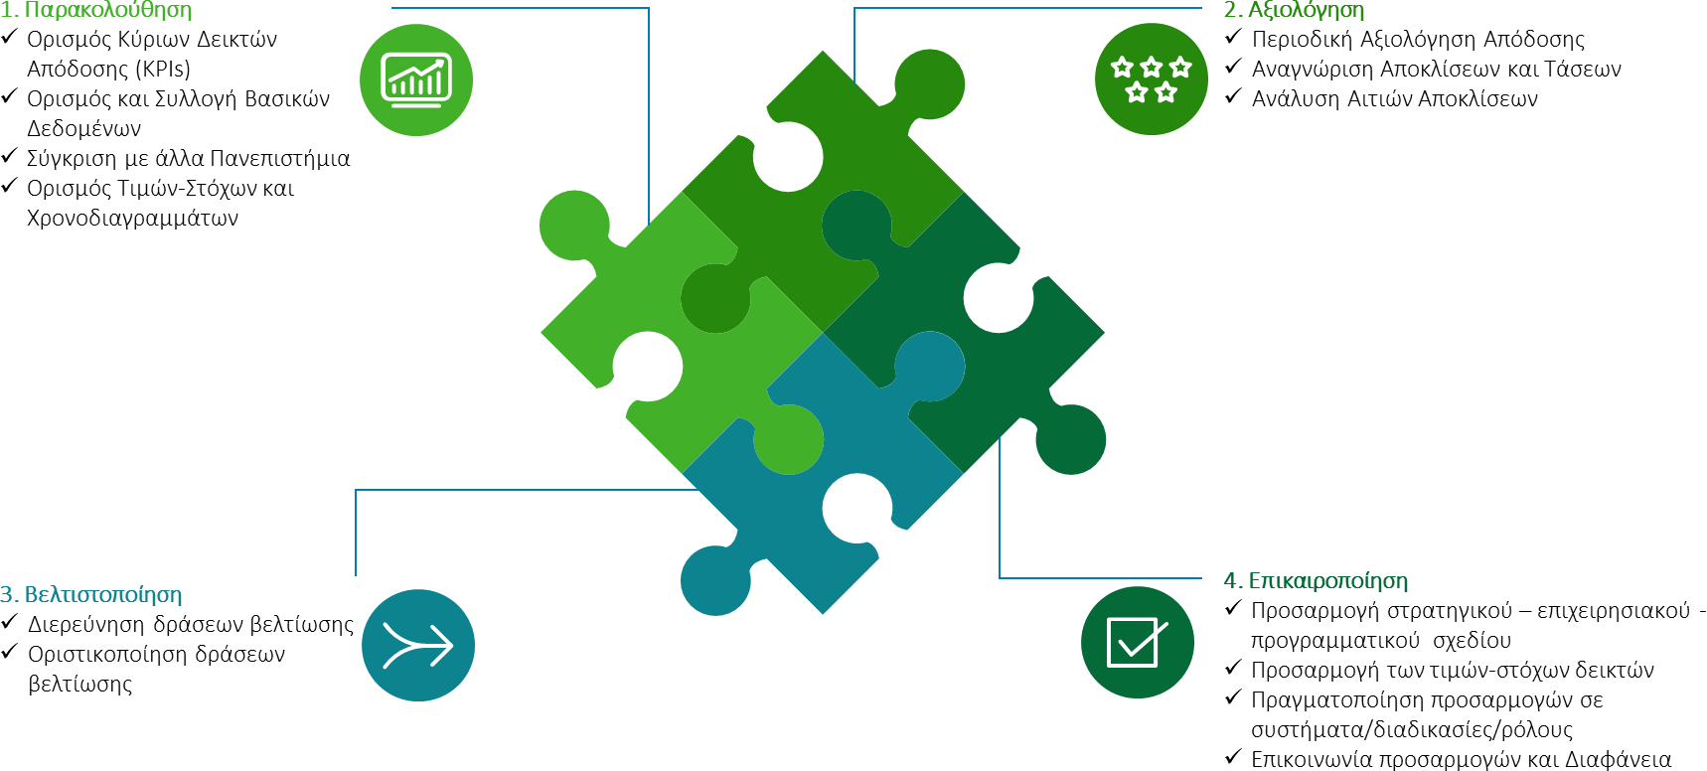

Οι τέσσερις φάσεις αναλύονται παρακάτω με τις επιμέρους περιγραφές τους.

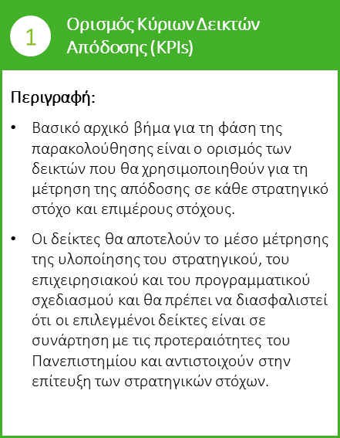
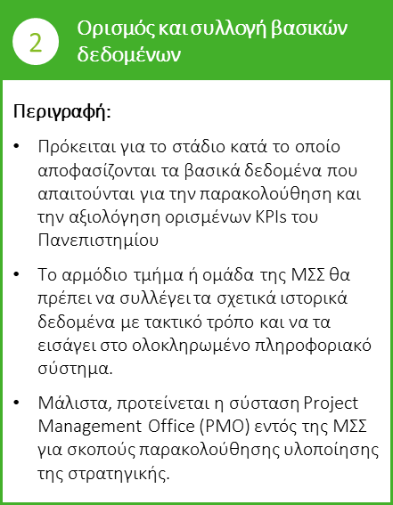

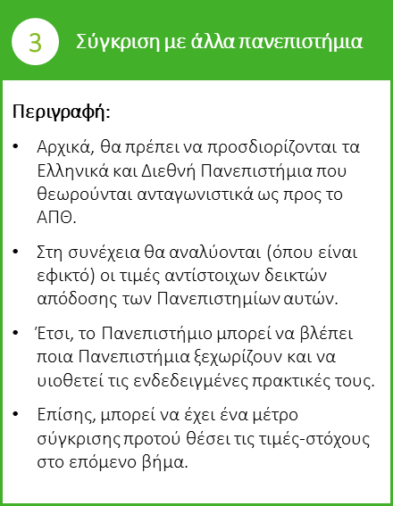
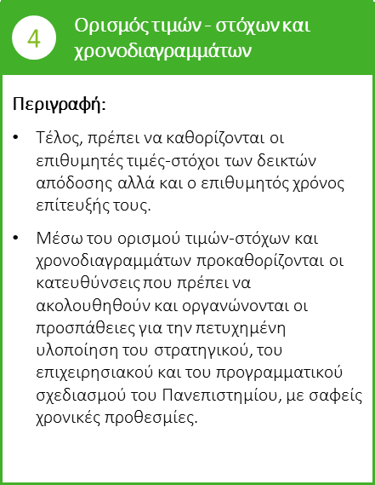

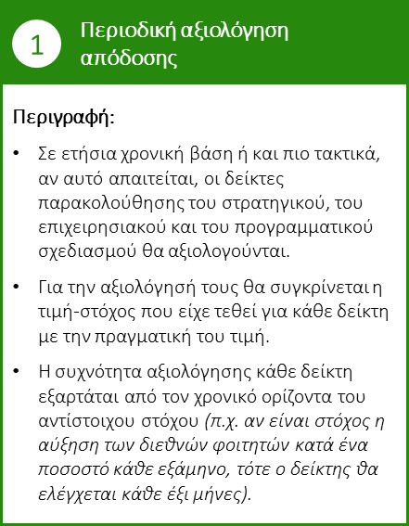
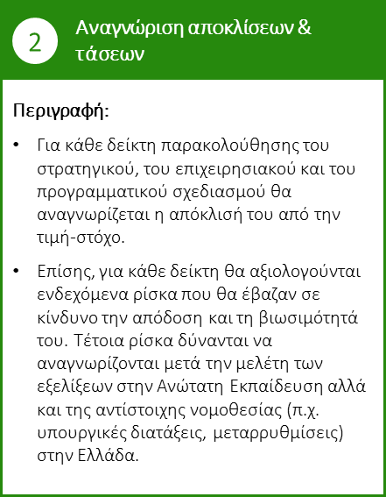
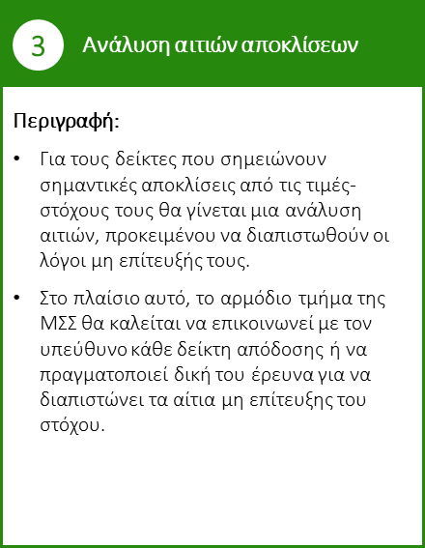

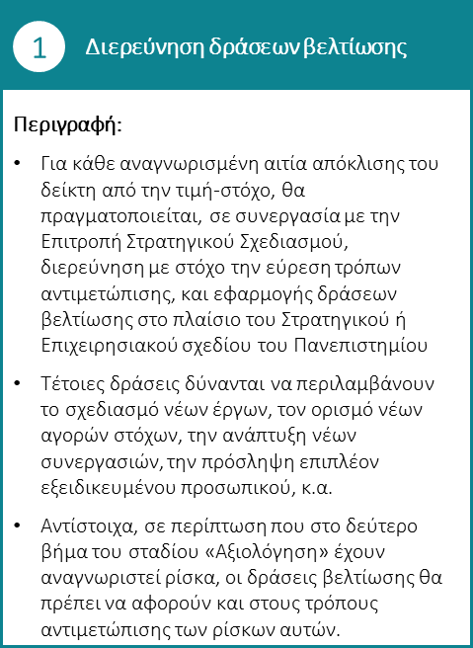
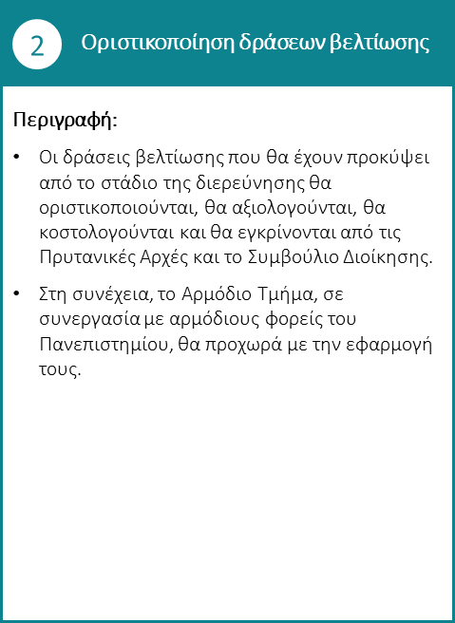

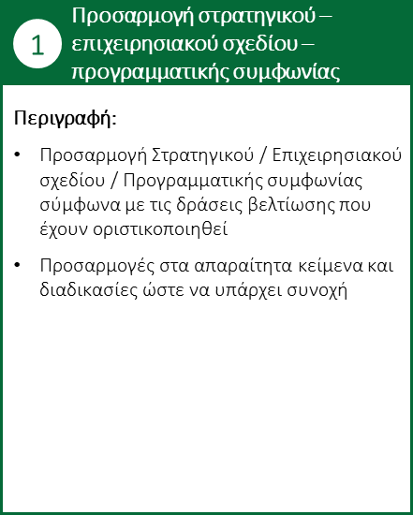
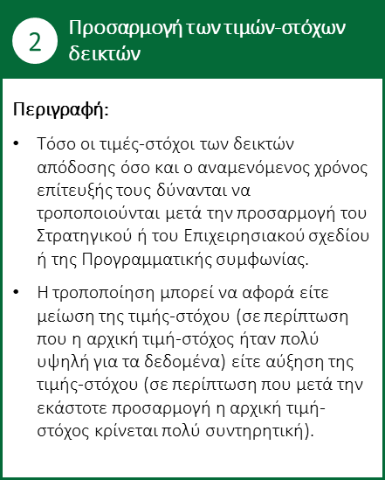

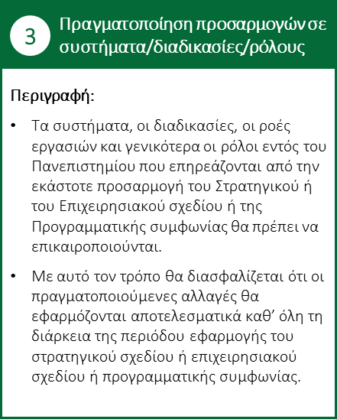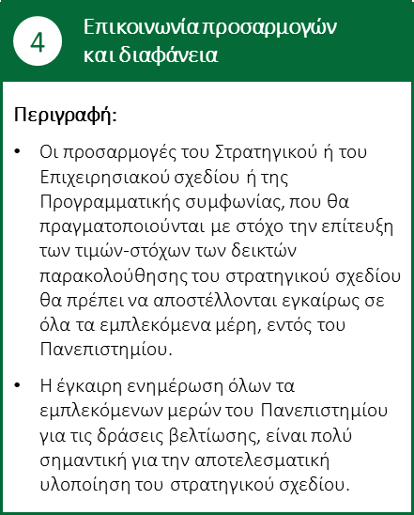

Επιπρόσθετα, για την ορθή παρακολούθηση της υλοποίησης της στρατηγικής και της επίτευξης των στόχων του ΑΠΘ κρίνεται σκόπιμο, η ΜΣΣ να συντάσσει απολογιστικές αναφορές ετήσιας προόδου που αφορούν την εκτέλεση του στρατηγικού, επιχειρησιακού και προγραμματικού σχεδιασμού. Οι αναφορές συντάσσονται στο τέλος της κάθε 4ετίας του Στρατηγικού Σχεδίου ή του κάθε έτους για το Επιχειρησιακό Σχέδιο και την Προγραμματική Συμφωνία. Μέσω των αναφορών το Πανεπιστήμιο μπορεί:
- να συγκρίνει τις επιδόσεις του, ως προς την υλοποίηση του σχεδιασμού, από έτος σε έτος,
- να λαμβάνει σημαντικά μαθήματα και να μην επαναλαμβάνει λάθη στην υλοποίηση του σχεδιασμού,
- να καθιστά περισσότερο υπεύθυνους τους εκάστοτε εμπλεκόμενους στην υλοποίηση του σχεδιασμού,
- να κοινοποιεί τα αποτελέσματα υλοποίησης σε εξωτερικά εμπλεκόμενα μέρη, όταν αυτό προβλέπεται από τον νομό (π.χ. κατάθεση στην ΕΘΑΑΕ του ετήσιου απολογισμού εκτέλεσης των προγραμματικών συμφωνιών).
Συνεπώς, οι 4 φάσεις της μεθοδολογίας / διαδικασίας παρακολούθησης υλοποίησης της στρατηγικής θα υποστηρίζουν παράλληλα και τον απολογισμό εκτέλεσης του στρατηγικού, επιχειρησιακού και προγραμματικού σχεδιασμού του Ιδρύματος.
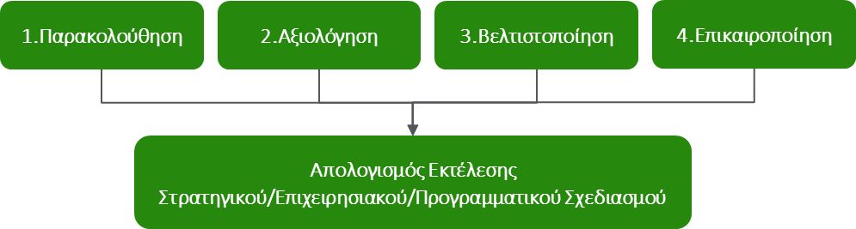

Στρατηγική για τη Διασφάλιση Ποιότητας
Η Στρατηγική διασφάλισης ποιότητας αποτελεί σημαντικό εργαλείο για τον Στρατηγικό Σχεδιασμό του πανεπιστημίου καθώς εξασφαλίζει τη συνεχή βελτίωση της ποιότητας ως προτεραιότητα σε όλους τους τομείς δραστηριότητας και λειτουργίας του Πανεπιστημίου ενισχύοντας έτσι την κουλτούρα ολικής ποιότητας στην εκπαίδευση και στην έρευνα.
Η Διασφάλιση Ποιότητας καθοδηγείται από τις Αρχές Διασφάλισης Ποιότητας του Ευρωπαϊκού Χώρου Ανώτατης Εκπαίδευσης, καθώς και τις κατευθύνσεις και οδηγίες της Εθνικής Αρχής Ανώτατης Εκπαίδευσης και διαμορφώνεται με την πολιτική ποιότητας η οποία θέτει τις αρχές λειτουργίας του Εσωτερικού Συστήματος Διασφάλισης της Ποιότητας (ΕΣΔΠ).
Η πολιτική ποιότητας αποτελεί το βασικό κείμενο με τις αρχές για τη συνεχή βελτίωση του ιδρύματος καθώς και της υποχρέωσής του για δημόσια λογοδοσία και εξειδικεύεται με ετήσια στοχοθεσία ποιότητας.
Το ΑΠΘ θέτει στόχους ποιότητας, ακολουθεί διεργασίες διασφάλισης ποιότητας, συλλέγει, αναλύει και αξιοποιεί δεδομένα και χρησιμοποιεί μεθόδους αξιολόγησης για την πιστοποίηση όλων των δομών, υπηρεσιών και διαδικασιών, με τη συμμετοχή όλων των ενδιαφερόμενων μερών (stakeholders).
Οι στόχοι της Στρατηγικής απορρέουν από τις διαδικασίες για τη συνεχή βελτίωση της ποιότητας του έργου και των υπηρεσιών του Ιδρύματος και έχουν ως ακολούθως:
- Βέλτιστη λειτουργία του Εσωτερικού Συστήματος Διασφάλισης Ποιότητας του Α.Π.Θ.
- Αναβάθμιση της ποιότητας των προγραμμάτων σπουδών
- Ενίσχυση της ποιότητας της φοιτητο-κεντρικής μάθησης και της στήριξης των φοιτητών
- Διασφάλιση της υψηλής ποιότητας του προσωπικού
- Ποιοτική αξιοποίηση των πόρων του Ιδρύματος
- Ενίσχυση της ποιότητας των δεδομένων που συλλέγονται και αναλύονται
- Αναβάθμιση της ποιότητας των δημοσιοποιημένων πληροφοριών»

Παράρτημα Ι Δείκτες ΑΠΘ

Δείκτης | Περιγραφή Δείκτη
ΑΠΘ.1 | Ετήσιο ποσοστό εξερχόμενων φοιτητών εσωτερικού Erasmus στο σύνολο των ενεργών φοιτητών
ΑΠΘ.2 | Ετήσιο ποσοστό εισερχόμενων φοιτητών εσωτερικού Erasmus στο σύνολο των ενεργών φοιτητών
ΑΠΘ.3 | Τήρηση του κανονισμού εξ αποστάσεως διδασκαλίας
ΑΠΘ.4 | Ποσοστό αναμορφωμένων Προγραμμάτων Σπουδών επί του συνόλου τους
ΑΠΘ.5 | Ικανοποίηση φοιτητών/τριών από τα Προγράμματα Σπουδών
ΑΠΘ.6 | Αριθμός ΠΣ σύντομης διάρκειας
ΑΠΘ.7 | Αριθμός βιομηχανικών διδακτορικών ανά μέλος ΔΕΠ
ΑΠΘ.8 | Αριθμός επαγγελματικών ΠΜΣ ανά τμήμα
ΑΠΘ.9 | Αριθμός κύκλων σεμιναρίων από το ΚΕΔΙΜΑ για την υποστήριξη διδασκαλίας και μάθησης
ΑΠΘ.10 | Εφάπαξ οικονομική ενίσχυση νεοδιοριζόμενων μελών ΔΕΠ
ΑΠΘ.11 | Αριθμός συμβάσεων καθηγητών/τριών εκτός ΑΠΘ σε ΠΠΣ και ΠΜΣ
ΑΠΘ.12 | Αριθμός εισηγήσεων σε περιφερειακό και κεντρικό επίπεδο
ΑΠΘ.13 | Αναλογία γυναικών/ανδρών συμβασιούχων ερευνητών/τριών
ΑΠΘ.14 | Μέσο ποσοστό απορρόφησης κονδυλίων ιδρυματικών έργων
ΑΠΘ.15 | Ελαχιστοποίηση της τυπικής απόκλισης της χρηματοδότησης των θεματικών της RIS3
ΑΠΘ.16 | Αριθμός ερευνητικών ινστιτούτων
ΑΠΘ.17 | Ερευνητικές προτάσεις που κατατέθηκαν για χρηματοδότηση ανά μέλος ΔΕΠ

ΑΠΘ.18 | Αριθμός εργαστηριακών υποδομών στη φιλοσοφία των core facilities
ΑΠΘ.19 | Ίδρυση ΠΑΚΕΚ (ΝΑΙ/ΟΧΙ)
ΑΠΘ.20 | Αριθμός ερευνητών/τριών που συμμετέχουν σε διεθνή προγράμματα κινητικότητας
ΑΠΘ.21 | Ποσοστό αντικατάστασης των ψηφιακών εντύπων του ΕΛΚΕ με webforms
ΑΠΘ.22 | Εκπόνηση για την εφαρμογή νέου ανταποδοτικού αλγορίθμου (ΝΑΙ/ΟΧΙ)
ΑΠΘ.23 | Επικαιροποίηση της πολιτικής χρηματοδότησης (ΝΑΙ/ΟΧΙ)
ΑΠΘ.24 | Ποσοστιαία αύξηση των εσόδων της Εταιρείας Αξιοποίησης και Διαχείρισης Περιουσίας
ΑΠΘ.25 | Ποσοστιαία αύξηση των εσόδων του Τμήματος Περιουσίας
ΑΠΘ.26 | Ποσοστιαία αύξηση των εσόδων του Τμήματος Κληροδοτημάτων
ΑΠΘ.27 | Μέσο ποσοστό απορρόφησης κονδυλίων από ΠΔΕ/ΟΠΑ/ΠΕΠ/ΤΕΠ
ΑΠΘ.28 | Ποσοστό μείωσης του ενεργειακού κόστους σε ετήσια βάση
ΑΠΘ.29 | Ποσοστό μείωσης κόστους μισθώσεων σε ετήσια βάση
ΑΠΘ.30 | Ποσοστό ενίσχυσης βάση του σχεδίου βιωσιμότητας ξενόγλωσσων ΠΠΣ/ΠΜΣ για το 1ο έτος λειτουργίας
ΑΠΘ.31 | Αριθμός Προγραμματικών Συμφωνιών με Φορείς Αυτοδιοίκησης
ΑΠΘ.32 | Ψηφιοποίηση της διαδικασίας προμηθειών (ΝΑΙ/ΟΧΙ)
ΑΠΘ.33 | Αριθμός προγραμμάτων επιμόρφωσης σε δημόσιους και ιδιωτικούς φορείς
ΑΠΘ.34 | Αριθμός ανοιχτών προγραμμάτων MOOCs
ΑΠΘ.35 | Αριθμός θερινών και χειμερινών σχολείων δια βίου μάθησης
ΑΠΘ.36 | Ποσοστό ετήσιας αύξησης εσόδων ΚΕΔΙΒΙΜ
ΑΠΘ.37 | Ολοκληρωμένο σύστημα μηχανοργάνωσης ΚΕΔΙΒΙΜ (ΝΑΙ/ΟΧΙ)
ΑΠΘ.38 | Ποσοστό εργαζομένων ΚΕΔΙΒΙΜ επί του συνόλου του διοικητικού προσωπικού
ΑΠΘ.39 | Ποσοστό ενίσχυσης των νέων προγραμμάτων του ΚΕΔΙΒΙΜ από τον ΕΛΚΕ βάσει του σχεδίου βιωσιμότητας αυτών
ΑΠΘ.40 | Δημιουργία σχεδίου διεθνούς προβολής αποτελεσμάτων έρευνας (ΝΑΙ/ΟΧΙ)
ΑΠΘ.41 | Ετήσιο ποσοστό εισερχόμενων ερευνητών/τριών ERASMUS+, ERASMUS+ International, στο Σύνολο των ενεργών  ερευνητών/τριών
ΑΠΘ.42 | Ετήσιο ποσοστό εξερχόμενων ερευνητών/τριών ERASMUS+, ERASMUS+ International, στο σύνολο των ενεργών  ερευνητών/τριών
ΑΠΘ.43 | Αριθμός αιθουσών διδασκαλίας που υποστηρίζουν αυτόματη μετάφραση πραγματικού χρόνου
ΑΠΘ.44 | Αριθμός παρεμβάσεων σε επίκαιρα κοινωνικά ζητήματα
ΑΠΘ.45 | Αριθμός εκδηλώσεων για την κοινωνία
ΑΠΘ.46 | Αριθμός συμμετοχών σε εκδηλώσεις της τοπικής κοινωνίας
ΑΠΘ.47 | Αριθμός δράσεων της ΜΥΦ σε θέματα σταδιοδρομίας
ΑΠΘ.48 | Δημιουργία ενιαίας ιδρυματικής οπτικής ταυτότητας (ΝΑΙ/ΟΧΙ)
ΑΠΘ.49 | Αριθμός μνημονίων συνεργασίας με δημόσιους και ιδιωτικούς φορείς
ΑΠΘ.50 | Αριθμός κύκλων εκπαίδευσης υποστήριξης επιχειρηματικότητας
ΑΠΘ.51 | Δημιουργία φηφιακής πλατφόρμας για την ιχνηλάτιση και δικτύωση των αποφοίτων (ΝΑΙ/ΟΧΙ)
ΑΠΘ.52 | Ιεράρχηση των αναγκών αναβάθμισης εγκαταστάσεων μέσω συστήματος του κεντρικού GIS (ΝΑΙ/ΟΧΙ)
ΑΠΘ.53 | Αριθμός συμφωνιών ΣΔΙΤ
ΑΠΘ.54 | Εξασφάλιση χρηματοδότησης για τη χωρική ανάπτυξη εκτός campus (ΝΑΙ/ΟΧΙ)
ΑΠΘ.55 | Υλοποίηση πλάνου αναβάθμισης ΒΚΠ
ΑΠΘ.56 | Αύξηση της θεσμοθέτησης των υπαρχόντων Μουσείων
ΑΠΘ.57 | Αριθμός δράσεων προβολής και εξωστρέφειας των Μουσείων
ΑΠΘ.58 | Ποσοστό εργαζομένων στην ΜΨΔ στο σύνολο των εργαζομένων
ΑΠΘ.59 | Αριθμός αιθουσών διδασκαλίας που υποστηρίζουν πλήρη λειτουργικότητα υβριδικής μάθησης
ΑΠΘ.60 | Πλήθος/Αριθμός εργαστηρίων/αριθμός θέσεων Proctoring Labs
ΑΠΘ.61 | Ποσοστό δαπανών οπτικοακουστικών υποδομών επί του Τακτικού Προϋπολογισμού
ΑΠΘ.62 | Ποσοστό δαπανών δικτυακών υποδομών επί του Τακτικού Προϋπολογισμού
ΑΠΘ.63 | Ποσοστό δαπανών υπολογιστικών υποδομών επί του Τακτικού Προϋπολογισμού
ΑΠΘ.64 | Αριθμός δράσεων ευαισθητοποίησης χρηστών σε θέματα ψηφιακής ασφάλειας (ανά κατηγορία χρηστών)
ΑΠΘ.65 | Αριθμός δράσεων ευαισθητοποίησης και εκπαίδευσης προσωπικού σε θέματα ισότιμης πρόσβασης
ΑΠΘ.66 | Ικανοποίηση φοιτητών/τριών ΑΜΕΑ
ΑΠΘ.67 | Πλήρης συμμόρφωση όλων των βασικών ιστοχώρων με τα πρότυπα προσβασιμότητας
ΑΠΘ.68 | Αριθμός δράσεων της Μονάδας Ισότιμης Πρόσβασης σε θέματα σταδιοδρομίας
ΑΠΘ.69 | Αριθμός δράσεων ενημερωτικού χαρακτήρα σχετικών με την υπεράσπιση της ακαδημαϊκής ελευθερίας
ΑΠΘ.70 | Συνεχής επικαιροποίηση του Σχεδίου Ασφάλειας και Προστασίας και εφαρμογή του (ΝΑΙ/ΟΧΙ)
ΑΠΘ.71 | Εφαρμογή της κεντρικής πολιτικής ψηφιακής ασφάλειας (ΝΑΙ/ΟΧΙ)
ΑΠΘ.72 | Ενεργειακή χαρτογράφηση όλων των κτιρίων
ΑΠΘ.73 | Αριθμός κτιρίων που αναβαθμίστηκαν ενεργειακά
ΑΠΘ.74 | Εκπόνηση σχεδίου διαχείρισης λυμάτων, αποβλήτων και ανακύκλωσης (ΝΑΙ/ΟΧΙ)
ΑΠΘ.75 | Κατάθεση σχεδίου στρατηγικής για το φυσικό περιβάλλον του ΑΠΘ (ΝΑΙ/ΟΧΙ)
ΑΠΘ.76 | Εκπόνηση και εφαρμογή σχεδίου βιώσιμης κινητικότητας
ΑΠΘ.77 | Εκπόνηση και εφαρμογή σχεδίου βιώσιμης ανάπτυξης στον κοινωνικό τομέα
ΑΠΘ.78 | Αριθμός ερευνητικών/εκπαιδευτικών δομών προώθησης ΣΒΑ
ΑΠΘ.79 | Αριθμός δράσεων ενημέρωσης και ευαισθητοποίησης για την επίτευξη των στόχων της βιώσιμης ανάπτυξης
ΑΠΘ.80 | Ποσοστιαία μείωση του ενεργειακού αποτυπώματος

ΑΠΘ.81 | Αριθμός έργων ανασχεδιασμού τοπίου
ΑΠΘ.82 | Αριθμός έργων αισθητικής αναβάθμισης κτιριακών υποδομών
ΑΠΘ.83 | Καταγραφή προσόντων και αντιστοίχιση περιγραμμάτων θέσεων εργασίας (ΝΑΙ/ΟΧΙ)
ΑΠΘ.84 | Αξιολόγηση όλων των θέσεων ευθύνης σύμφωνα με τους όρους και τις διαδικασίες του υπαλληλικού δικαίου (ΝΑΙ/ΟΧΙ)
ΑΠΘ.85 | Ποσοστό εγγράφων που αντικαθίστανται από web forms
ΑΠΘ.86 | Ενοποίηση και τυποποίηση όλων των διαδικασιών και διοικητικών εγγράφων (ΝΑΙ/ΟΧΙ)
ΑΠΘ.87 | Επίτευξη τουλάχιστον ενός προγράμματος επιμόρφωσης ανά διοικητικό υπάλληλο ανά έτος
ΑΠΘ.88 | Ποσοστιαία αύξηση ετήσιων εσόδων της Πανεπιστημιακής Κατασκήνωσης
ΑΠΘ.89 | Αύξηση του βαθμού ικανοποίησης των χρηστών Κατασκήνωσης
ΑΠΘ.90 | Αύξηση του βαθμού ικανοποίησης των χρηστών γυμναστηρίου
ΑΠΘ.91 | Αριθμός εθελοντών για τις φοιτητικές δραστηριότητες
ΑΠΘ.92 | Αύξηση του βαθμού ικανοποίησης των φοιτητών/φοιτητριών
ΑΠΘ.93 | Εφαρμογή του Σχεδίου Ισότητας Φύλων και καταπολέμησης διακρίσεων (ΝΑΙ/ΟΧΙ)

